محاضرات
مقرر فقة المواريث (1)

د. مصلح النجار

دراسات اسلامية
2015 _ 2016

المحاضرة الاولى
الأدلة الإجمالية للمواريث من الكتاب والسنة
الأدلة الإجمالية للمواريث من الكتاب والسنة
آيات المواريث التي ذكرها الله نصاً في المواريث ثلاث :
الآية الأولى : في إرث الأصول والفروع , وهي قوله تعالى : ( يوصيكم الله في أولادكم للذكر مثل حظ الأنثيين فإن كن نساء فوق اثنتين فلهن ثلثا ما ترك وإن كانت واحدة فلها النصف ) فهذا الشطر من الآية الكريمة في بيان إرث الفروع , ثم ذكر إرث الأصول في الشطر الثاني منها , حيث قال سبحانه : ( ولأبويه لكل واحد منهما السدس مما ترك إن كان له ولد فإن لم يكن له ولد وورثه أبواه فلأمه الثلث فإن كان له إخوة فلأمه السدس من بعد وصية يوصي بها أو دين اباؤكم وأبناؤكم لا تدرون أيهم أقرب إليكم نفعاً فريضة من الله إن الله كان عليما حكيماً )
الآية الثانية : في إرث الزوجين والإخوة لأم , وهي قوله تعالى : ( ولكم نصف ما ترك أزواجكم إن لم يكن لهن ولد فإن كان لهن ولد فلكم الربع مما تركن من بعد وصية يوصين بها أو دين ولهن الربع مما تركتم إن لم يكن لكم ولد فإن كان لكم ولد فلهن الثمن مما تركتم من بعد وصية توصون بها أو دين ) هذا ما يتعلق بإرث الزوجين من الآية الكريمة .
ثم ذكر الله سبحانه إرث الأخ أو الإخوة من الأم فقال : ( وإن كان رجل يورث كلالة أو امرأة وله أخ أو أخت فلكل واحد منهما السدس فإن كانوا أكثر من ذلك فهم شركاء في الثلث من بعد وصية يوصى بها أو دين غير مضار وصية من الله والله عليم حليم ) .
الآية الثالثة : في إرث الإخوة لغير أم – أشقاء أو لأب – وهي قوله تعالى : ( يستفتونك قل الله يفتيكم في الكلالة إن امرأ هلك ليس له ولد وله أخت فلها نصف ما ترك وهو يرثها إن لم يكن لهن ولد فإن كانتا اثنتين فلهما الثلثان مما ترك وإن كانوا إخوة رجالا ونساء فللذكر مثل حظ الأنثيين يبين الله لكم أن تضلوا والله بكل شيء عليم ) .
فإذا جمعت هذه الآيات الكريمات وقوله صلى الله عليه وسلم : " ألحقوا الفرائض بأهلها , فما بقي , فهو لأولى رجل ذكر " , وجدتها قد استوعبت أحكام المواريث ومهماتها , حيث إن هذا الحديث الشريف يؤخذ منه بيان مصرف ما تبقى بعد الفروض من التركة , وأنه لأقرب العصبة بالنسب .
ويأتي بعدهم : العصبة بالولاء , الذين ورد ذكرهم في قوله صلى الله عليه وسلم : " إنما الولاء لمن أعتق " , فهذه الأدلة بينت الإرث بنوعيه , فرضاً وتعصيباً ز
وقوله تعالى : " وأولوا الأرحام بعضهم أولى ببعض في كتاب الله ) , وقوله صلى الله عليه وسلم : " الخال وارث من لا وارث له " بيان لمصرف التركة إذا لم يوجد أحد من ذوي الفروض من الأقارب ولا من العصبة , وأن مصرفها حينئذ يكون لبقية الأقارب ممن ليس بفرض ولا عصبة , على خلاف في ذلك .
المبادئ العشرة :
المبادئ العشرة التي ينبغي كل ما أراد الشروع في علم من العلوم أن يعرفها هي : حد العلم الذي يريد الشروع فيه , وموضوعه , وثمرته , ونسبته إلى غيره , وواضعه , واسمه , واستمداده , وحكمه , ومسائله , وفضله , وقد نظمها بعضهم بقوله :
إن مبـــادئ كل عــلــم عشــره الحــــد والموضــوع ثم الثمرة
ونسبـــة وفضلــه والــــواضـع والاسم الاستمداد حكم الشارع
مسائل والبعض بالبعض اكتفى ومن درى الجميع حاز الشرفا
فمبادئ فن الفرائض بالذات هي :
1- حده : أي تعريفه .
2- موضوعه : التركات .
3- ثمرته : وهي إيصال ذوي الحقوق حقوقهم .
4- نسبته إلى غيره , هو من العلوم الشرعية .
5- فضله : يبينه ما ورد من الأحاديث من الحث على تعلمه وتعليمه .
6- واضعه : هو الله سبحانه وتعالى .
7- اسمه : علم الفرائض .
8- استمداده : من الكتاب والسنة والإجماع .
9- حكمه : تعلمه فرض كفاية ؛ إذا قام به من يكفي سقط الإثم عن الباقين .
10- مسائله : ما يذكر في كل باب من تفاصيل المواريث .
تعريف علم الفرائض , وبيان أهميته في الكتاب والسنة وعند علماء الإسلام
تعريف الفرائض : الفرائض لغة : جمع فريضة , مأخوذة من الفرض , وله في اللغة معان ؛ منها :
أولاً : الحز . ومنه : فرض القوس , وهو الحز في طرفيه حيث يوضع الوتر
ثانياً : القطع . يقال : فرضت لفلان كذا من المال ؛ أي : قطعت له شيئاً منه .
ثالثاً : التقدير ومنه قوله تعالى : ( فنصف ما فرضتم ) .
رابعاً : الإنزال . ومنه قوله تعالى : ( إن الذي فرض عليك القرآن لرادك إلى معاد )
خامساً : التبيين . ومنه قوله تعالى : ( قد فرض الله لكم تحلة أيمانكم )
سادساً : الإحلال . ومنه قوله تعالى : ( ما كان على النبي من حرج فيما فرض الله له ) أي : أحل الله له .
وتطلق الفريضة لغة أيضاً على ما فرض في السائمة من الصدقة , وعلى الهرمة , وعلى الحصة المفروضة .
وعلم الفرائض , قيل : هو فقه المواريث وما ضم إليه من حسابها .
وهذا تعريف له بالمعنى المصدري , وفيه إجمال , والمطلوب من التعريف أن يكون حاوياً لتفاصيل المعرف .
وقيل : هو علم يعرف به كيفية قسمة التركة على مستحقيها . وهذا تعريف له بالمعنى الاسمي باعتباره فناً . وفيه قصور ؛ لأنه يطبق على قسمة التركة فقط , وهو عمل حسابي , ولا يتناول الأحكام والمفروض في التحكيم أن يكون جامعاً .
وقيل : هو علم يعرف به من يرث ومن لا يرث , ومقدار ما لكل وارث . وهذا أيضاً تعريف له بالمعنى الاسمي , وهو ينطبق على علم الفرائض بقسميه الفقهي والحسابي من حيث إن الجزء الأول منه – وهو قوله : ( يعرف به من يرث ومن لا يرث ) – ينطبق على أحكام الفرائض , والجزء الثاني – وهو قوله : ( ومقدار ما لكل وارث ) – ينطبق على حساب الفرائض .
موازنة : مما يتبين لنا أن أحسن التعاريف المذكورة هو التعريف الأخير ؛ لأنه جامع مانع , حيث إنه ينطبق على أقسام المعرف , ويمنع دخول غيرها معها ؛ أما التعريف الأول , فهو مجمل , وأما الثاني , فغير جامع كما ذكرنا , والله أعلم . وسميت مسائل هذا الفن بالفرائض , مع أن فيها مسائل تعصيب , من باب التغليب ؛ أي : غلبت مسائل الفرائض على مسائل التعصيب , وسمي الكل : فرائض , وجعلت لقباً لهذا الفن . وأصل هذه التسمية مأخوذة من قوله تعالى : ( نصيباً مفروضاً ) أي : مقدراً أو معلوماً أو مقطوعاً عن غيرهم . وبهذا يظهر مطابقة التعريف الاصطلاحي للتعريف اللغوي , وأن معنى اللغوي أعم من المعنى الاصطلاحي .
الدلالة على أهمية علم الفرائض من الكتاب والسنة :
أما أهميته في الكتاب الكريم , فيدل عليها : أن الله جل شأنه تولى تقدير الفرائض بنفسه , ولم يفوض ذلك إلى ملك مقرب ولا نبي مرسل ؛ فبين ما لكل وارث من النصف والربع والثمن والثلثين والثلث والسدس , وفصلهما غالباً , بخلاف سائر الأحكام ؛ كالصلاة والزكاة والحج وغيرها , فإن النصوص فيها مجملة أكثر ؛ كقوله تعالى : ( وأقيموا الصلاة وآتوا الزكاة ) وقوله : ( ولله على الناس حج البيت من استطاع إليه سبيلاً ) وإنما بينتها السنة .
وقد أنزل الله في بيان فرائض المواريث آيات من أول سور النساء ومن آخرها , وسمى هذه الفرائض : حدوده ووعد من أطاعه في تنفيذها على الوجه المشروع : جنات تجري من تحتها الأنهار , وتوعد من تعدى هذه الحدود بزيادة أو نقص أول حرمان من يستحقها وإعطاء من لا يستحقها بالنار والعذاب المهمين , ( ومن يعص الله ورسوله ) في العمل بما أمراه به من قسمة المواريث على ما أمراه ... مخالفاً أمرهما إلى ما نهياه عنه , ( ويتعد حدوده ) أي : يتجاوز فصول طاعته التي جعلها تعالى فاصلةً بينها وبين معصيته إلى ما نهاه عنه , أن ( يدخله ناراً خالداً فيها ) , أي : باقياً فيها أبداً لا يموت ولا يخرج منها .
وهذا محمول على من يفعل ذلك مستحلاً له . وذلك في قوله سبحانه : ( تلك حدود الله ومن يطع الله ورسوله يدخله جنات تجري من تحتها الأنهار خالدين فيها وذلك الفوز العظيم * ومن يعص الله ورسوله ويتعد حدوده يدخله ناراً خالداً فيها وله عذاب مهين ) .
قال صلى الله عليه وسلم : " ألحقوا الفرائض بأهلها , فما بقي فهو لأولى رجل ذكر " .
وقال صلى الله عليه وسلم : " تعلموا الفرائض وعلموها ؛ فإنها نصف العلم , وهو ينسى , وهو أول شيء ينزع من أمتي " .
وقال صلى الله عليه وسلم : " العلم ثلاثة , وما سوى ذلك فضل : آية محكمة , أو سنة قائمة , أو فريضة عادلة " .
وقال صلى الله عليه وسلم : " تعلموا القرآن وعلموه الناس , وتعلموا الفرائض وعلموها , فإني امرأ مقبوض , والعلم مرفوع , ويوشك أن يختلف اثنان في الفريضة والمسألة , فلا يجدان أحداً يخبرهما " .
ففي هذه الأحاديث الترغيب في تعلم الفرائض ؛ فهي تحمل عناية خاصة بهذا العلم الجليل تعليماً وعملاً ؛ مما يدل على أهميته . ولعل من الحكمة في الحث على تعلمه – مع ما أشار إليه النبي صلى الله عليه وسلم من كونه ينسى – أنه علم توقيفي , لا مجال للرأي فيه . فلا بد من أخذه عن طريق التلقي .
وقد اختلف في معنى كونه نصف العلم على أقوال :
1- قيمن العلم , وبقية العلوم قسم آخر أكثر منه , وسمي نصف العلم ؛ لأنه أحد قسميه .
2- وقيل : لأنه يبتلى به الناس كلهم , بحكم أن كلاً يموت , فيحتاج إلى الفرائض لقسمة تركته .
3- وقيل : لأن ل : المراد بالنصف هنا : أحد القسمين , وإن لم يتساويا , فالفرائض قسم للناس حالتين : حالة حياة وحياة موت , والفرائض تتعلق بأحكام الموت , وبقيه العلوم تتعلق بأحكام الحياة .
4- وقيل : لأن الأحكام تتلقى من النصوص ومن القياس , والفرائض ر تتلقى إلا من النصوص .
5- وقيل : لأن أسباب الملك نوعان : اختياري , وهو ما يملك رده كالشراء والهبة ونحوهما , وقهري , وهو ما لا يملك رده , وهو الإرث .
ورجح هذا القول صاحب : العذب الفائض " . وقد تفسر الفريضة في الأحاديث بما هو أعم من ذلك .
وأيا ً كان المعنى , فالأحاديث مفيدة للمقصود من عناية الشريعة بعلم الفرائض وتعلمه إما بالخصوص إن كان هو المراد بلفظ الفرائض فيها وإما بالعموم إن كان لفظ الفرائض في الأحاديث عاماً لكل ما قدره الله ورسوله وبيناه من الأحكام .
أهمية علم الفرائض عند علماء الإسلام :
لقد اهتم علماء الإسلام بهذا العلم – سلفاً وخلفاً – اهتماماً بالغاً , فشغلوا أوقاتهم بمذاكرته وتعليمه وتحرير قواعده , وألفوا فيه مؤلفات مستقلة , وجعلوا له مكاناً خاصاً في كتب الفقه العامة , فما من كتاب فقه مختصر أو مطول إلا ويشغل كتاب الفرائض حيزاً كبيراً منه , فعلوا ذلك بدافع من دينهم , حيث علموا حث الرسول صلى الله عليه وسلم على هذا العلم , وشعوراً بالحاجة الماسة إليه .
وإليك طائفة من أقوالهم في التواصي به :
قال أمير المؤمنين عمر بن الخطاب رضي الله عنه : " تعلموا الفرائض ؛ فإنها من دينكم ".
وقال أيضاً : " إذا تحدثتم , فتحدثوا بالفرائض , وإذا لهوتم , فالهوا بالرمي " .
وقال أيضاً : " تعلموا الفرائض والنحو والسنة , كما تعلمون القرآن " .
ويقال في تفسير الفرائض هنا ما يقال في تفسيرها في الأحاديث التي مرت .
وعن ابن عباس رضي الله عنهما في قوله تعالى : ( إلا تفعلوه ) الآية . معناه : إن لم تأخذوا الميراث بما أمركم الله تعالى : ( تكن فتنة في الأرض وفساد كبير ) .
وقال أبو موسى الأشعري رضي الله عنه : " مثل الذي يقرأ القرآن ولا يحسن الفرائض كمثل برنس لا رأس له " .
وكانت الفرائض من أجل علوم الصحابة ومناظراتهم – رضي الله تعالى عنهم – فجدير بالمسلمين اليوم أن يهتموا بهذا العلم كما اهتم به سلفهم الصالح , وأن يحفظوا وصية نبيهم صلى الله عليه وسلم به , فيجعلوا له قسطاً كبيراً من حصص الدراسة وحلق المساجد ؛ لئلا ينقرض وينسى .
إلا أننا – ويا للأسف الشديد – نرى في الناس تكاسلاً شديداً عن طلب هذا العلم , حتى أصبح درسه من أثقل الدروس على النفوس ؛ فعلى المسلمين أن يولوا هذا العلم عناية خاصة , ويجعلوا له من حصص الدراسة وقتاً كافياً لتبسيط مسائله وحل مشكلاته .

المحاضرة الثانية
بيان نظام المواريث في الجاهلية والإسلام
مع بيان ميزة الإسلام في ذلك
بيان نظام المواريث في الجاهلية والإسلام
مع بيان ميزة الإسلام في ذلك
وتقويته أواصر القرابة واحترامه للملكية الفكرية
1- نظام المواريث في الجاهلية والإسلام :
اقتضت حكمة الله تعالى أن : ( كل من عليها فان ) . وأن هذه الدنيا معبر لا مقام فيها , وأن مال الإنسان ينتقل بموته إلى غيره , لكن إلى من ينتقل ؟ هنا يختلف نظام الجاهلية الجائر عن تشريع الإسلام العادل ؛ ففي نظام الجاهلية كان ينتقل مال الميت إلى الكبير من أبنائه , فإن لم يكن فلأخيه أو عمه , فلا يورثون الصغار ولا الإناث , بحجة أن هؤلاء لا يحمون الذمار , ولا يقاتلون , ولا يحزون المغانم .
يوضح ذلك : ما روي عن ابن عباس قال : " لما نزلت الفرائض التي فرض الله فيها ما فرض للولد الذكر والأنثى والأبوين , كرها الناس أو بعضهم وقالوا : تعطى المرأة الربع و الثمن , وتعطى الابنة النصف , ويعطى الغلام الصغير , وليس من هؤلاء أحد يقاتلون القوم ولا يحوز الغنيمة ؟! اسكتوا عن هذا الحديث لعل الرسول صلى الله عليه وسلم ينساه , أو نقول له فيغيره , فقال بعضهم : يا رسول الله , أنعطي الجارية نصف ما ترك أبوها , وليست تركب الفرس ولا تقاتل القوم , ونعطي الصبي الميراث وليس يغني شيئاً ؟ وكانوا يفعلون ذلك في الجاهلية , ولا يعطون الميراث إلا من قاتل , ويعطونه الأكبر فالأكبر " .
فهذا كان منطق الجاهلية العربية الذي كان يحيك في بعض الصدور , وهي تواجه وقسمته العادلة الحكيمة . ومنطق الجاهلية – يعني الجاهلية في بعض الناس – الحاضر الذي يحيك في بعض الصدور اليوم , وهي تواجه فريضة الله وقسمته , لعله يختلف قيلاً أو كثيراً عن منطق الجاهلية العربية , فيقول : كيف يعطى المال لمن لا يكد فيه ولا يتعب من الذراري ؟ وهذا المنطق كذاك , كلاهما لا يدرك الحكمة ولا يلتزم الأدب , وكلاهما يجمع من ثم بين الجهالة , وسوء الأدب .
ثم يجيء تشريع الإسلام الحكيم :
يجيء معلناً بطلان نظام الجاهلية في التوريث إجمالاً بقوله تعالى : ( للرجال نصيب مما ترك الوالدان والأقربون وللنساء نصيب مما ترك الوالدان والأقربون مما قل منه أو كثر نصيباً مفروضاً ) . وتفصيلاً بقوله : ( يوصيكم الله في أولادكم للذكر مثل حظ الأنثيين فإن كن نساء فوق اثنتين فلهن ثلثا ما ترك وإن كانت واحدة فلها النصف ) . وبقوله سبحانه في حق الزوجات : ( ولهن الربع مما تركتم إن لم يكن لكم ولد فإن كان لكم ولد فلهن الثمن مما تركتم ) , وبقوله سبحانه : ( إن امرأ هلك ليس له ولد وله أخت فلها نصف ما ترك وهو يرثها إن لم يكن لها ولد فإن كانتا اثنتين فلهما الثلثان مما ترك وإن كانوا أخوة رجالاً ونساء فللذكر مثل حظ الأنثيين ) .
" هذا هو المبدأ العام الذي أعطى الإسلام به النساء منذ أربعة عشر قرناً حق الإرث كالرجال من ناحية المبدأ , كما حفظ به حقوق الصفار الذين كانت الجاهلية تظلمهم وتأكل حقوقهم ...
إن هذا النظام في التوريث هو النظام العادل المتناسق مع الفطرة ابتداء , ومع واقعات الحياة العائلية والإنسانية في كل حال , يبدو هذا واضحاً حين نوازنه بأي نظام آخر عرفته البشرية في جاهليتها القديمة أو جاهلياتها الحديثة ... وهو نظام يراعي أصل تكوين الأسرة البشرية من نفس واحدة , فلا يحرم امرأة أو صغيراً بمجرد أنه امرأة أو صغير " .
2- ميزة نظام الإسلام في التوريث :
إن ميزة نظام الإسلام في ذلك كميزته في جميع تشريعاته ظاهرة للعيان ظهور الشمس في رابعة النهار :
وليس يصح في الأذهان شيء إذا احتاج النهار إلى دليل
فهو الذي أوصل الحقوق إلى مستحقيها كما في الحديث : " إن الله أعطى لكل حق حقه , فلا وصية لوارث " . وإذا كانت الجاهلية راعت الأقوياء وحرمت الضعفاء من الميراث , فإن الإسلام راعى هؤلاء الضعفاء ؛ لأنهم أحق بالعطف والمعونة , كما قال صلى الله عليه وسلم : " إنك أن تذر ورثتك أغنياء خير من أن تدعهم عالة يتكففون الناس " ,
ولم يحرم الإسلام الأغنياء من الميراث ؛ فكل من توفر فيه سبب من أسباب الميراث وانتفى عنه المانع ورث , كبيراً كان أم صغيراً , ذكراً كان أم أنثى , قوياً أم ضعيفاً . وإن كانت الجاهلية تراعي في الوارث جانب المنفعة فقط , فلا تورث إلا من يركب الخيل , ويحوز الغنيمة , ويحمي الذمار , فالمنفعة أيضاً لا تنعدم في غير هؤلاء , بل قد يكون غيرهم أقرب منهم للمتوفى نفعاً , كما قال تعالى : ( آباؤكم وأبناؤكم لا تدرون أيهم أقرب إليكم نفعاً ) .
إنه نظام العدالة والمواساة والرحمة , ( لا يأتيه الباطل من بين يديه ولا من خلفه تنزيل من حكيم مجيد ) .
3- تقوية الإسلام بنظام التوريث لأواصر القرابة :
لقد قوى الإسلام بهذا النظام أواصر القرابة بين الوارث والموروث , وأحكم الصلة بينهما بوشيجة الرحم , قال سبحانه : ( وأولوا الأرحام بعضهم أولى ببعض في كتاب الله ) . فهو يقدم الذرية بالإرث على الأصول وبقية القرابة , ومع هذا , فلم يحرم الأصول ولم يحرم بقية القرابات ... بل جعل لكل نصيبه , فيطمئن الإنسان الذي بذل جهده في ادخار شيء من ثمرة عمله إلى أن نسله لن يحرم ثمرة هذا العمل , وأن جهده سيرثه أهله من بعده ؛ مما يدعو إلى مضاعفه الجهد " . " لأن الناس – عربهم وعجمهم – يرون إخراج منصب الرجل وثروته من قومه إلى قوم آخرين جوراً وهضماً , ويسخطون على ذلك . وإذا أعطي مال الرجل ومنصبه لمن يقوم مقامه من قومه , رأوا ذلك عدلاً ورضوا به , وذلك كالجبلة التي لا تنفك منهم " .
وهذا المعنى يشير إلى قوله تعالى : ( يوصيكم الله في أولادكم ) , إلى قوله : ( آباؤكم وأبناؤكم ) و ( للرجال نصيب مما ترك الوالدان والأقربون وللنساء نصيب مما ترك الوالدان والأقربون ) , و ( وأولوا الأرحام بعضهم أولى ببعض في كتاب الله ) , وقوله صلى الله عليه وسلم : " ألحقوا الفرائض بأهلها , فما بقي , فهو لأولى رجل ذكر " .
4- احترام الإسلام للملكية الفردية :
هذا وإن نظام التوريث في الإسلام يعطينا دلالة واضحة على احترام الإسلام للملكية الفردية ؛ إذ إنه يسلم الثورة التي يخلفها الميت إلى يد وارثة موفرة محترمة , قال صلى الله عليه وسلم : " ومن ترك مالاً فلورثته "
" وإنك لو تأملت حكمة الإسلام في احترام الملكية الفردية ووضع القواعد للمواريث , لعرفت أن هذا من أكبر الدوافع التي تحفز الممولين إلى قوة الاستثمار , والنشاط في الإنتاج , ويدعو إلى السهر على المصالح وبذل الجهود القوية في تكثير الأموال , وهو – في الوقت نفسه – يحمي هذه الأموال من أن تعبث بها يد السرف والتبذير , فالرجل الذي يعرف أن الأموال التي بذل في جمعها صحته وعقله ستصير بعد ذلك إلى الدولة لا ينتفع بها بنوه بطريق مباشر , ليس هناك ما يحفزه إلى ادخارها , ويدفعه إلى المحافظة عليها " .
في بيان حكمة التشريع الإسلامي في مقادير المواريث
الله سبحانه حكيم عليم , لا يشرع إلا لحكمة بالغة ؛ لأنه منزه عن العبث , ولذا وصف نفسه بكمال العلم والحكمة , وكثيراً ما يقرن الحكم بعلته , ويشير إلى حكمته ؛ من ذلك : أنه حينما ذكر مقادير المواريث بقوله : ( يوصيكم الله في أولادكم ) , ختم الآية بقوله : ( وكان الله عليماً حكيماً ) . " لتشعر القلوب بأن قضاء الله للناس , مع أنه هو الأصل الذي لا يحل لهم غيره , فهو كذلك المصلحة المبنية على كمال العلم والحكمة , فالله يحكم ؛ لأنه عليم وهم لا يعلمون , والله يفرض ؛ لأنه حكيم وهم يتبعون الهوى " .
" وقد شرع الإسلام للتوريث نظاماً حكيماً عادلاً , قرر فيه ملكية الإنسان للمال عقاراً ومنقولاً , وانتقال ملكيته بموته إلى ورثته , وتوزيع التركة بين مستحقيها توزيعاًَ لا حيف فيه ولا شطط , وبين الحقوق المتعلقة بالتركة وترتيبها , وشروط الإرث وأسبابه وموانعه , وحظ كل ذي وارث من التركة , وبين من يرث ومن لا يرث , وما يتبع ذلك من الأحكام .
ولم يدع شيئاً مما يقتضيه استقرار الأمر في انتقال ملكية التركة من يد المورث إلى ورثته , وذوي الحقوق عليه إلا بينه بياناً شافياً , إقراراً للحقوق في نصابها , وقطعاً لأسباب التغالب بين الناس على الأموال , والتخاصم في مقادير حقوق الورثة من التركة وتوزيع ملكيتها بينهم " .
وقد يحدث عند بعض الناس تساؤل حول الحكمة في تفصيل الذكر على الأنثى في الميراث .
والجواب عن هذا التساؤل يظهر من تأمل وظيفة كل منهما في الحياة ؛ " فالذكر أحوج إلى المال من الأنثى , وقد أشار سبحانه وتعالى إلى ذلك بقوله بعد أن فرض الفرائض , وفاوت بين مقاديرها : ( آباؤكم وأبناؤكم لا تدرون أيهم أقرب لكم نفعاً ) , وإذا كان الذكر أنف وأحوج كان أحق بالتفضيل . فإن قيل : ينتقض بولد الأم , قيل : بل طرد هذا التسوية بين ولد الأم ذكرهم وأنثاهم , فإنهم إنما يرثون بالرحم المجرد , فالقرابة التي يرثون بها قرابة أنثى فقط , وهم فيها سواء , فلا معنى لتفضيل ذكرهم على أنثاهم , بخلاف قرابة الأب " .
" والذكر يفضل على الأنثى إذا كانا في منزلة واحدة أبداً ؛ لاختصاص الذكر بحماية البيضة , والذب عن الذمار , ولأن الرجال عليهم نفقات كثيرة , فهم أحق بما يكون شبه المجان , بخلاف النساء , فإنهن كل على أزواجهن أو آبائهن أو أبنائهن "
" وليس الأمر في هذا محاباة لجنس على حساب جنس , إنما الأمر أمر نوازن وعدل بين أعباء الذكر وأعباء الأنثى في التكوين العائلي , وفي النظام الاجتماعي الإسلامي , ومن ثم يبدو العدل كما يبدو التناسق بين الغنم والغرم في هذا التوزيع الحكيم , ويبدو كل كلام في هذا التوزيع جهالة من ناحية , وسوء أدب مع الله من ناحية أخرى " .
وقد أشار سبحانه إلى حكمة تفضيل الذكر على الأنثى في الميراث في قوله : ( الرجال قوامون على النساء بما فضل الله به بعضهم على بعض وما أنفقوا من أموالهم ) ؛ لأن القائم على غيره , المنفق ماله عليه مترقب للنقص دائماً , والمقوم عليه المنفق عليه المال مترقب للزيادة دائماً .
والحكمة في إيثار مترقب النقص على مترقب الزيادة جبراً لنقصه المترقب ظاهرة جداً .
في بيان الحقوق المتعلقة بين التركة وترتيبها وأركان الإرث
التركة : بفتح التاء وكسر الراء , مصدر بمعنى المفعول ؛ أي : متروكة , وهو ما يخلفه الميت من مال أو دية تؤخذ من قاتله ؛ لدخولها في ملكه تقديراً , أو حق كخيار أو شفعة و قصاص وحد قذف , أو اختصاص كالسرجين ونحوه . فإذا كان للميت تركة , فأكثر ما يتعلق بها حقوق خمسة , مرتبة على النحو التالي :
الأول : عند الحنابلة : مؤن التجهيز من كفن وأجرة مغسل وحمال وحفار ونحوه , بمعروف لمثله , فيقدم ذلك على دين , ولو برهن , وأرش جناية , كما يقدم المفلس بنفقته على غرمائه , ولباس المفلس مقدم على قضاء ديونه , فكذلك كفن الميت , ولأن سترته واجبة في الحياة , فكذلك بعد الموت , وإن لم يخلف الميت تركة , فمؤونة تجهيزه على من تلزمه نفقته في حال حياته ؛ لأن ذلك يلزمه في حال حياته , فكذلك بعد الموت , فإن لم يكن له من تلزمه نفقته , فمؤونة تجهيزه على بيت المال إن كان الميت مسلماً .
فإن لم يكن بيت مال , أو كان وتعذر الأخذ منه , فمؤونة تجهيزه على من علم بحاله من المسلمين .
واختلف الأئمة الأربعة – رحمهم الله – في مؤونة تجهيز الزوجة : هل تلزم زوجها أو لا ؟
فعند الإمامين مالك وأحمد : لا يلزم الزوج كفن امرأته ولا مؤونة تجهيزها , بل كل ذلك من مالها , سواء كان الزوج موسراً أو معسراً , وسواء كانت الزوجة غنية أو فقيرة ؛ لأن مالها من الحقوق على الزوج انقطع بموتها , فالنفقة والكسوة وجبت في النكاح للتمكين من الاستمتاع , ولهذا تسقط في النشوز والبينونة , وقد انقطع ذلك بالموت , فأشبهت الأجنبية , فإن لم يكن لها مال , فتجهيزها يجب على من تجب عليه نفقتها لو لم تكن زوجة , فإن لم تكن , فهي كغيرها من المسلمين إن كانت مسلمة .
وعند الإمام أبي حنيفة : تجب مؤونة تجهيزها على الزوج مطلقاً ؛ سواء كان موسراً أو معسراً.
وعند الإمام الشافعي : تجب مؤونة تجهيز الزوجة على زوجها إن كان موسراً , أما المعسر , فلا تلزمه , فتخرج مؤونة تجهيزها من أصل تركتها لا من حصته .
وضابط المعسر : من لا يلزمه إلا نفقة المعسرين , ويحتمل أن يقال : من ليس عنده فاضل عما يترك للمفلس . وضابط الموسر على العكس فيهما , ووجه هذا القول : أن علاقة الزوجية باقية ؛ لأنه يرثها ويغسلها ونحو ذلك .
الثاني : الحقوق المتعلقة بعين التركة كالدين الذي به رهن , والأرش المتعلق برقبة العبد الجاني ونحوهما . وعند الأئمة الثلاثة أبي حنيفة ومالك والشافعي رحمهم الله : أن الحقوق المتعلقة بعين التركة مقدمة على مؤن التجهيز . ووجه ذلك : أن هذه الحقوق متعلقة بعين المال قبل أن يصير تركة . والأصل : أن كل حق يقدم في الحياة يقدم في الوفاة . والله أعلم .
والثالث : الدين المرسل , وهو المطلق الذي لم يتعلق بعين التركة , وإنما تعلق بذمة الميت .
ولذلك سمي المرسل . سواء كان الدين لله تعالى ؛ كالزكاة والكفارات والحج الواجب , أو كان لآدمي ؛ كالقرض والثمن
والأجرة وغير ذلك . فإن زادت الديون على التركة ولم تف بدين الله ودين الآدمي , فقد اختلف الأئمة الأربعة – رحمهم الله – أيهما يقدم .
فعند الحنابلة : يتحاصون على نسبة ديونهم كما يتحاصون في مال المفلس في الحياة ؛ سواء كانت الديون لله تعالى أو للآدميين أو مختلفة .
وعند الحنفية والمالكية : يقدم دين الآدمي لبنائه على المشاحة , ودين الله على المسامحة .
وأيضاً عند الحنفية : يقدم دين الصحة الذي للآدمي , وهو ما كان ثابتاً بالبينة أو بالإقرار في زمان صحته حقيقة أو في زمان صحته حكماً , وهو ما أقر به في مرضه , لكن علم ثبوته بطريق المعاينة , كالذي يجيب بدلاً عن مال ملكه أو استهلكه , فإنه يقدم على دين المرض الثابت بإقراره فيه , أو فيما هو في حكم المرض ؛ كإقرار من خرج للمبارزة أو خرج للقتل قصاصاً .
وعند الشافعية : يقدم حق الله على حقوق الآدمي على الصحيح ؛ لقوله صلى الله عليه وسلم : " اقضوا الله , فالله أحق بالوفاء " .
واختلفوا في الدين المؤجل : هل يحل بالموت ؟فقال أحمد وحده : لا يحل بالموت – في أظهر روايتيه – إذا وثقه الورثة , وقال الباقون : يحل بالموت , كالرواية الثانية عنه .
الرابع من الحقوق الخمسة : الوصية بالثلث فأقل لأجنبي , فإن كانت بأكثر من الثلث أو لوارث مطلقاً , فلا بد من رضا الورثة . وقدم الدين على الوصية مع تقديمها عليه في القرآن الكريم في قوله سبحانه : ( من بعد وصية يوصى بها أو دين ) . لأن السنة قد بينت تقديم الدين عليها ؛ كما في حديث علي رضي الله عنه : أنه صلى الله عليه وسلم بدأ بالدين قبل الوصية .
وإنما قدمت الوصية على الدين في الذكر ؛ لأن الوصية إنما تقع على سبيل البر والصلة , بخلاف الدين , فإنه إنما يقع غالباً بعد الميت بنوع تفريط , فوقعت البداءة بالوصية لكونها أفضل . وقيل : قدمت الوصية ؛ لأنها شيء يؤخذ بغير عوض , والدين يؤخذ بعوض , فكان إخراج الوصية ؛ أشق على الوارث من إخراج الدين , وكان أداؤها مظنة للتفريط بخلاف الدين , فإن الوارث مطمئن بإخراجه , فقدمت الوصية ؛ لذلك . وأيضاً فهي حظ فقير ومسكين غالباً , والدين
والدين حظ غريم يطلبه بالقوة وله مقال ؛ لما صح عنه النبي صلى الله عليه وسلم أنه قال : ( إن لصاحب الحق مقالاً ) , وأيضاً : فالوصية ينشئها الموصي من قبل نفسه , فقدمت تحريضاً على العمل بها , بخلاف الدين .
الخامس من الحقوق : الإرث , وهو خلافة المتصل بالميت اتصال قرابة أو نكاح أو ولاء في ماله وحقه القابل للخلافة . فبعد أن تسدد من التركة الحقوق الأربعة السابقة يوزع الباقي على الورثة بحسب أنصبائهم الشرعية .

المحاضرة الثالثة
أركان الإرث
اأركان لإرث
ركن الشيء في اللغة : جانبه الأقوى الذي يعتمد عليه , يقال : ركنت إلى زيد : أي اعتمدت عليه .
والركن في الاصطلاح : ما كان جزءاً من الشيء , ولا يوجد ذلك الشيء إلا به ؛ فالركوع في الصلاة ركن ؛ لأنه جزء منها ولا توجد الصلاة إلا به . ويرى بعضهم أن الركن ما لا بد منه لتصور الشيء ؛ سواء كان جزءاً منه أو مختصاً به .
والإرث له أركان ثلاثة لا يتحقق إلا بها :
أولا : المورث , وهو الميت , أو الملحق بالأموات حكماً .
ثانياً : وارث , وهو الحي بعد المورث , أو الملحق بالأحياء .
ثالثاً : حق موروث وهو التركة , فمن مات ولا وارث له , أو له وارث ولا مال له , فلا إرث.
بيان شروط الإرث
والبحث فيها من ناحيتين :
الأولى : تعريفها , والثانية : بيان مكانة الشرط في الأحكام الشرعية , وذكر شروط الإرث .
تعريف الشرط :
هو لغة : العلامة . ومنه أشراط الساعة , ومنه سمي : الشُّرَطُ ؛ لأنهم ذوو علامة يعرفون بها .
والشرط اصطلاحاً : ما يلزم من عدمه العدم , ولا يلزم من وجوده وجود ولا عدم لذاته . مثاله : تحقق حياة الوارث حين موت الموروث شرط لتوريثه كما يأتي . ويلزم من عدم هذا الشرط : عدم الإرث , ولا يلزم من وجود هذا الشرط وجود الإرث .
مكانته في الأحكام :
كل حكم من الأحكام الشرعية لا بد لتحققه من وجود شروطه وانتفاء موانعه , ومن ذلك : الميراث ؛ لا يتحقق إلا بتوفر شروطه وانتفاء موانعه ؛ لأنه خلافة عن الميت , وإذا كان ذلك كذلك , فنقول : شروط الإرث إجمالاً : ثلاثة , وهي :
1- تحقق حياة الوارث بعد موت المورث .
2- تحقق موت المورث .
3- العلم بالمقتضي للإرث .
وهذه الشروط منها ما يرجع إلى من ينتقل منه المال , وهو المالك الأول , فلا بد من العلم بانتهاء حياته أو ما نزل منزلة العلم ؛ لأن ملكه باق ما دام حياً , ومن حين تنتهي حياته تنتهي ملكيته . إذاً فموته شرط لوراثة المال عنه
ومن هذه الشروط ما يرجع إلى من ينتقل إليه المال بالوراثة – وهو الوارث – فكما اشترطنا انتهاء حياة المالك الأول , نشترط وجود حياة المالك الثاني , وهو الوارث ؛ لأن التملك يشترط له الحياة .
ومن هذا الشروط ما يرجع إلى الحاكم الذي يحكم بانتقال هذا المال من مالك إلى مالك ؛ فلا بد له في هذا الحكم أن يعرف الأشياء التالية :
1- بأي سبب من أسباب الإرث يدلي هذا الوارث إلى مورثه , فقد يكون من الأسباب المختلف فيها , والحاكم لا يراه .
2- إذا كان السبب هو القرابة مثلاً , فلا بد من معرفة نوعها ؛ لأن أنواعها تختلف , ويختلف الحكم باختلافها . ثم مع معرفة نوع القرابة لا بد من معرفة الدرجة التي تجمع الوارث والمورث لئلا يكون محجوباً بما هو أقرب منه إلى الميت .
3- وإذا عرف توفر هذه الشروط , فلا بد أن يعرف انتفاء الموانع التي تمنع من الميراث , فإذا توفرت هذه الشروط وانتفت الموانع تحقق الإرث .
بيان أسباب الإرث
وفيه مسألتان :
المسألة الأولى : بيان الأسباب المجمع عليها ومن يرث بها :
الميراث في الشريعة الإسلامية يتوقف على توفر وانتفاء الموانع .
فالأسباب جمع سبب , وهو لغة : ما يتوصل به إلى غيره , سواء كان حسياً كالحبل , ومنه قوله تعالى : ( فليمدد بسبب إلى السماء ) . أو معنوياً كالعلم ؛ فإنه سبب للخير , ومنه قوله تعالى : ( وآتيناه من كل شيء سبباً ) , فإن بعضهم فسره بالعلم .
والسبب اصطلاحاً : ما يلزم من وجوده الوجود , ومن عدمه العدم لذاته . هذا ما عرفه به كثيرون .
فقولهم : يلزم من وجوده الوجود : يخرج به : الشرط ؛ فإنه لا يلزم من وجوده الوجود ولا عدم .
وقولهم : ومن عدمه العدم , يخرج به : المانع ؛ فإنه يلزم من وجوده العدم , ولا يلزم من عدمه وجود ولا عدم .
وقولهم : لذاته : راجع للطرفين ؛ أي : ما يلزم من وجوده الوجود لذاته , ويلزم من عدمه العدم لذاته . وهو في الطرف الأول لدفع ما قد يقال : يرد على التعريف بالنظر للشق الأول : ما لو اقترن بالسبب مانع أو افتقد شرط , كأن اقترن بالقرابة قتل أو عدم تحقق حياة الوارث بعد موت الموروث ؛ فإنه لم يلزم من وجوده الوجود , لكن لا لذات السبب , بل لأمر خارج , وهو وجود المانع أو فقد الشرط . وهو في الطرف الثاني لدفع ما قد يقال : يرد على التعريف بالنظر للشق الثاني : ما إذا وجد المسبب , وهو الإرث عند عدم السبب , كما فقدت القرابة وخلفها النكاح أو الولاء , فإنه لم يلزم من عدم السبب عدم الإرث . لكن هذا لا لذات عدم السبب المذكور , بل لكونه خلفه سبب آخر .
وأسباب الإرث المجمع عليها ثلاثة :
الأول : النكاح :
وهو عقد الزوجية الصحيح , وإن لم يحصل وطء ولا خلوة . فخرج بالعقد : وطء الشبهة وإن لحق به الولد , ووطء الزنى . وخرج بالصحيح : النكاح الفاسد , فلا أثر له في الإرث .
ودليه قوله تعالى : ( ولكم نصف ما ترك أزواجكم إن لم يكن لهن ولد فإن كان لهن ولد فلكم الربع مما تركن من بعد وصية يوصين بها أو دين ولهن الربع مما تركتم إن لم يكن لكم ولد فإن كان لكم ولد فلهن الثمن مما تركتم من بعد وصية توصون بها أو دين ) .
ويتوارث به الزوجان من الجانبين ؛ فيرث الزوج الزوجة إذا ماتت , وبالعكس إجماعاً , حيث لا مانع ؛ كما دلت عليه الآية الكريمة التي أوردناها آنفاً . ويتوارثان بعقد النكاح ما دام مستمراً , فإن حصل طلاق , ففيه التفصيل الآتي :
* ميراث المطلقة *
عرفنا مما ذكرناه قريباً أن عقد الزوجية من جملة أسباب الإرث , فإذا حل هذا العقد حلاً كاملاً – وهو ما يسمى بالطلاق البائن – انتفى الإرث في الجملة ؛ لأنه إذا عدم السبب عدم المسبب , إلا أنها قد تكون هناك ملابسات يتخلف بسببها هذا الحكم , فلا ينتفي الإرث مع وجود الطلاق البائن . وأما إذا كان حل عقد النكاح غير كامل , وهو ما كان بالطلاق الرجعي , فإن التوارث بينها باق بكل حال ما دامت في العدة , وهذا يستدعي منا أن تستعرض أنواع المطلقات ليتضح لنا من خلال ذلك معرفة المطلقة الوارثة من المطلقة غير الوارثة , بما في ذلك من خلاف وتفصيل . فنقول : المطلقات إجمالاً : ثلاثة أنواع :
1- المطلقة الرجعية , سواء حصل طلاقها في حال صحة المطلق أو مرضه .
2- المطلقة البائن التي حصل طلاقها في حال صحة المطلق .
3- المطلقة البائن التي حصل طلاقها في حال مرض موت المطلق .
بيان الوارثة وغير الوارثة من هذه المطلقات وفاقاً وخلافاً :
أ- المطلقة الرجعية ترث وفاقاً , إذا مات المطلق وهي في العدة ؛ لأنها زوجة , لها ما للزوجات ما دامت في العدة .
ب- المطلقة البائن في حال الصحة لا ترث إجماعاً ؛ لانقطاع صلة الزوجية من غير تهمة تلحق الزوج في ذلك , وكذا إن كان هذا الطلاق في مرض غير مخوف .
ج- المطلقة البائن في مرض الموت , وهو غير متهم بقصد حرمانها من الميراث , لا ترث أيضاً.
د- المطلقة البائن في مرض الموت المخوف من متهم بقصد حرمانها من الميراث . وفي توريثها أربعة أقوال :
القول الأول : أنها لا ترث مطلقاً ؛ لأنها بائن منه قبل موته , فانقطع إرثها منه كالطلاق في الصحة , وهذا هو الصحيح من قولي الإمام الشافعي .
القول الثاني : ترث إذا توفي مطلقها وهي في العدة , ولا ترث إذا توفي بعد خروجها من العدة , وهذا قول الحنفية ؛ لأن العدة بعض أحكام الزوجية , وكأنهم شبهوها بالرجعية .
القول الثالث : ترث سواء توفي وهي في العدة أو بعدها ما لم تتزوج بآخر أو ترتد ؛ لأن سبب توريثها : فراره من ميراثها , وهذا المعنى لا يزول بانقضاء العدة معاملة له بنقيض قصده . وهذا قول الحنابلة .
القول الرابع : ترثه مطلقاً , مات في العدة أو بعدها , تزوجت غيره أو لم تتزوج . وهذا قول المالكية .
* الترجيح :
وأرجح هذه الأقوال في نظري : هو قول الحنابلة ؛ لصحة ما عللوا به من قيام سبب التوريث في العدة وبعدها , فحصر توريثها في زمن العدة كما يقول الأحناف لا وجه له ؛ لأنه البينونة منه حاصلة في العدة وبعدها , وإنما ورثوها منه معاملة له بنقيض قصده وسداً للذريعة .
وتوريثها بعدما تتزوج بآخر , كما يقول المالكية , يلزم عليه أن ترث من زوجين أو أكثر في آن واحد . والمرأة لا ترث من زوجين بالإجماع , وقد يقال : لا مانع من إرثها من زوجين أو أكثر , ودعوى الإجماع على منع ذلك ممنوعة في صورة النزاع التي نحن بصددها .
وعدم توريثها مطلقاً كما يقول الشافعية , يجاب عنه بأمرين :
أحدهما : أنه مخالف لما هو كالإجماع من الصحابة حينما قضى عثمان بن عفان رضي الله عنه بتوريث تماضر بنت الأصبغ الكلبية من عبد الرحمن بن عوف , وقد طلقها في مرض موته فبتها , واشتهر هذا القضاء بين الصحابة ولم ينكر .
الثاني : أن قاعدة سد الذرائع معروفة , وهذا المطلق قصد قصداً فاسداً في الميراث , فعومل بنقيض قصده , والله أعلم .
الثاني من أسباب الإرث : الولاء : وهو لغة :السلطة والنصرة , ويطلق على القرابة . قال الجوهري : يقال : بينهما ولاء , بالفتح , أي : قرابة . والمراد به هنا : ولاء العتاقة , أي : الذي سببه العتاقة بمعنى العتق , ليخرج بذلك ولاء الموالاة والمحالفة التي سيأتي بيان الخلاف في كونه من أسباب الإرث . وولاء العتاقة : عصوبة سببها نعمة المعتق على رقيقه بالعتق , وهو حق الملكية فيه .
سواء كان عتقاً منجزاً أو معلقاً . تطوعاً أو واجباً , بإيلاء أو غيره , ولو بعوض , فجميع وجوه العتق يثبت بها الولاء , بدليل قوله صلى الله عليه وسلم في قضية بريرة رضي الله عنها : " إنما الولاء لمن أعتق " , حيث علق صلى الله عليه وسلم الولاء على العتق تعليق الحكم بعلته , ويلحق به كل من تسبب بالعتق بشراء أصله أو فرعه أو غير ذلك .وقولهم : عصوبة , أي : ارتباط بين المعتق والعتيق , كالارتباط بين الوالد وولده , قال صلى الله عليه وسلم : " الولاء لحمة كلحمة النسب " , أي : علقة وارتباط كعلقة وارتباط النسب .
وقولهم : سببها نعمة لمعتق على رقيقه بالعتق ؛ أي : لأن العبد كان في حال الرق كالمعدوم ؛ لأنه لا يملك ولا يتصرف , فلما أعتقه سيده صيره موجوداً كاملاً , لكونه حينئذ يملك ويتصرف , كما أن الولد كان معدوماً , والأب تسبب في وجوده , فكل من المعتق والأب تسبب في الوجود , فكان لهما في ذلك تفضل وإنعام بحسبهما .
من يرث بالولاء :
يرث به : المعتق الذي باشر العتق , ثم عصبته المتعصبون بأنفسهم , لا بغيرهم ولا مع غيرهم ؛ لأن الولاء يورث به ولا يورَّث , كما يأتي بيانه في باب التعصيب , دون العتيق , فلا يرث من معتقه , فالولاء إذاً يورث به من جانب واحد , وهو جانب المعتق ؛ لأن الإنعام من جهته فقط , فاختص الإرث به . وقال شيخ الإسلام ابن تيمية : " ويرث مولى من أسفل – يعني العتيق – عند عدم الورثة ,
وعن ابن عباس رضي الله عنهما : أن رجلاً مات على عهد النبي صلى الله عليه وسلم ولم يترك وارثاً إلا عبداً هو أعتقه , فأعطاه ميراثه .
الثالث من أسباب الإرث : النسب :
والمراد به : القرابة , وهي : اتصال بين إنسانيين بالاشتراك في ولادة قريبة أو بعيدة
وتشمل الأصول ؛ وهم : الآباء والأمهات والأجداد والجدات . والفروع ؛ وهم : الأولاد وأولاد البنين وإن نزلوا , والحواشي , وهم : الأخوة وبنوهم وإن نزلوا , والعمومة وإن علوا , وبنوهم إن نزلوا . وهذا السبب يورث به من الجانبين تارة ؛ كالابن مع أبيه والأخ مع أخيه , ومن أحد الجانبين تارة أخرى ؛ كالجدة أم الأم مع ابن بنتها , وابن الأخ مع عمته , يرثها ولا ترثه .
وهو أقوى الأسباب الثلاثة من وجوه :
1- سبق وجوده , فإن الشخص في وقت ولادته يكون ابناً أو أخاً ونحو ذلك , بخلاف النكاح والولاء , فإن كلاً منهما يطرأ .
2- أنه لا يزول , والنكاح قد يزول بأن يطلقها مثلاً .
3- أنه يحجب النكاح نقصاناً والولاء حرماناً , وهما لا يحجبانه .
4- أنه يورث به بالفرض والتعصيب , والنكاح يورث به بالفرض فقط , والولاء يورث به بالتعصيب فقط , لكن تأخر ذكر هذا السبب – وإن كان أقوى الأسباب – لطول الكلام عليه ؛ لأن أكثر الأحكام الآتية فيه .
ولعل من الحكمة في جعل هذه الأمور أسباباً للإرث : ما ذكرهم بعضهم بقوله : " وإنما كانت تلك الأمور هي أسباب الوراثة ؛ لأن الوراثة خلافة عن الميت كما هو مقرر شرعاً , وهذه الخلافة إنما تكون لمن تعتبر حياته امتداداً لحياته , ولمن كان يؤثره بالمودة بالقربى , ولمن يشركهم في حياتهم ويشاركونه في حياته , وأولئك هم قرابته الأدنون ومن يليهم , وزوجه , ومن أحرى الله سبحانه على يده نعمة الحرية له , وهو مولاه الذي أعتقه " .

المحاضرة الرابعة
أسباب الإرث المختلف فيها
المسألة الثانية : أسباب الإرث المختلف فيها :
بعد أن ذكرنا أسباب الإرث المجتمع عليها , وما يتعلق بها من مباحث , ناسب أن ننتقل إلى ذكر الأسباب المختلف فيها ؛ فنقول : أما الأسباب المختلف فيها , فمن أهمها :
1- جهة الإسلام : هل بها بيت المال أو لا ؟ في ذلك ثلاثة أقوال :
القول الأول : ليست جهة الإسلام سبباً من أسباب الإرث مطلقاً , أي : سواء أكان بيت المال منتظماً أو غير منتظم . وهو قول الحنابلة والحنفية , لقوله تعالى : ( وأولوا الأرحام بعضهم أولى ببعض في كتاب الله ) , فيرد الباقي على أصحاب الفروض , أو يورث لذوي الأرحام . ويأتي بيان ذلك إن شاء الله .
القول الثاني : أن جهة الإسلام سبباً من أسباب الإرث , يرث به بيت المال , سواء كان منتظماً أو غير منتظم . وهذا قول المالكية , وأحد القولين من قول الشافعية , فيرث المسلمون ؛ لأنهم يعقلون عنه كأقاربه إذا لم يكن له وارث بسبب من الأسباب الثلاثة السابقة .
القول الثالث : أن بيت المال يكون وارثاً إذا كان منتظماً , وهو الأرجح عند الشافعية , وقولٌ في مذهب المالكية .
2- الموالاة والمعاقدة :
والمراد بها : ما كانوا يفعلون بالجاهلية ؛ حيث كان الرجل يرغب في خلة الآخر فيعاقده , ويقول له : دمي دمك , وهدمي هدمك , وترثني وأرثك , وتطلب بي وأطلب بك , ويقبل الآخر , ثم توارثوا في الإسلام بهذا الحلف بقوله تعالى : ( والذين عقدت أيمانكم فآتوهم نصيبهم ) , وقد اختلف العلماء : هل بقي ذلك في الإسلام , فيكون من أسباب الإرث أو نسخ ؟ على قولين :
القول الأول : أن الإرث به لم ينسخ , وإنما حدث وارث آخر هو أولى منهم ؛ كحدوث ابن لمن له أخ , حيث لم يخرج الأخ من أن يكون من أهل الميراث , إلا أن الابن أولى منه , وكذلك أولى الأرحام أولى من الحليف , وهذا رواية عن أحمد , وهو مذهب الحنفية فعلى هذا يكون ولاء الحلف من أسباب الإرث بالشرط السابق .
القول الثاني : أن ولاء الحلف والمعاقدة منسوخ بقوله تعالى : ( وأولوا الأرحام بعضهم أولى ببعض في كتاب الله ) . وهذا مذهب مالك , والشافعي , والرواية المشهورة عن أحمد , وهو الراجح . ويجاب عن الآية التي استدل بها أهل القول الأول : إما بأنها منسوخة كما سبق , أو معناها : ( فآتوهم نصيبهم ) من النصرة والمعونة والنصيحة والرأي .
3- إسلامه على يديه :
اختلف العلماء فيمن أسلم على يديه رجل : هل يكون ولاؤه له ؟ على ثلاثة أقوال :
القول الأول : المنع مطلقاً .
القول الثاني : الولاء له مطلقاً .
القول الثالث : التفصيل , فقيل : إن عقل عنه ورثه , وقيل : إن والاه ورثه . وقيل : إن كان حربياً وأسلم على يديه ورثه , وإلا فلا .
هذا مجمل الخلاف في المسألة , وتفصيله سيأتي . والذين ورثوا مطلقاً استدلوا بحديث تميم الداري , قال سألت رسول الله صلى الله عليه وسلم : ما السنة في الرجل من أهل الشرك يسلم على يدي رجل من المسلمين ؟ فقال : " هو أولى الناس بمحياه ومماته " .
قال المجد في " المنتقى " : " وهو مرسل , قبيصة لم يلق تميماً الداري " .
وقال الخطابي في " معالم السنن " : " قد احتج به من يرى توريث الرجل ممن يسلم على يديه من الكفار , وإليه ذهب أبو حنيفة وأصحابه , إلا أنهم قد زادوا في ذلك شرطاً ؛ وهو : أن يعاقده ويواليه , فإن أسلم على يديه ولم يعاقده ولم يواله , فلا شيء له . وقال إسحاق بن راهويه كقوله أبي حنيفة إلا أنه لم يذكر الموالاة . قلت : ودلالة الحديث مبهمة , وليس في أنه يرثه , إنما فيه : أنه أولى الناس بمحياه ومماته , ويحتمل أن يكون ذلك في الميراث , ويحتمل أن يكون ذلك في رعي الذمام , والإيثار بالبر , وما أشبههما من الأمور .
وقد عارضه قوله صلى الله عليه وسلم : " الولاء لمن أعتق " . وقال أكثر الفقهاء : لا يرثه "
وقال ابن القيم في " تهذيب السنن " : " والذين ردوا هذا الحديث , منهم من رده لضعفه , ومنهم من رده لكونه منسوخاً , ومنهم من قال : لا دلالة فيه على الميراث , بل لو صح كان معناه : هو أحق به , يواليه , وينصره , ويبره , ويصله , ويرعى ذمامه , ويغسله , ويصلي عليه , ويدفنه . فهذه أولويته به , لا أنها أولويته بميراثه , وهذا هو التأويل .
وقال بهذا الحديث آخرون ؛ منهم : إسحاق بن راهويه , وأحمد بن حنبل في إحدى الروايتين عنه , وطاووس وربيعة , والليث بن سعد , وهو قول عمر بن الخطاب وعمر بن عبد العزيز .
وفيها مذهب ثالث : أنه إن عقل عنه ورثه , وإن لم يعقل عنه لم يرثه , وهو مذهب سعيد بن المسيب .
وفيها مذهب رابع : إنه إن أسلم على يديه ووالاه , فإنه يرثه ويعقل عنه , وله أن يتحول عنه إلى غيره ما لم يعقل عنه إلى غيره , فإذا عقل عنه لم يكن له أن يتحول إلى غيره , وهذا قول أبي حنيفة وأبي يوسف و محمد .
وفيها مذهب خامس : أن هذا الحكم ثابت فيمن كان من أهل الحرب دون أهل الذمة , وهو مذهب يحيى بن سعيد . فلا إجماع في هذه المسألة مع مخالفة هؤلاء الأعلام .
وأما تضعيف الحديث , فقد رويت له شواهد ؛ منها ؛ حديث أبي أمامة .
وأما رده بجعفر بن الزبير ؛ فقد رواه سعيد بن منصور : أخبرنا عيسى بن يونس , حدثنا معاوية بن يحيى الصدفي , عن القاسم , عن أبي أمامة , مرفوعاً .
ورواه أيضاً من حديث سعيد بن المسيب عن النبي صلى الله عليه وسلم مرسلاً .
وحديث تميم وإن لم يكن في رتبة الصحيح , فلا ينحط عن أدنى درجات الحسن , وقد عضده المرسل وقضاء عمر بن الخطاب وعمر بن عبد العزيز .
انتهى كلام ابن القيم , وهو صحيح في ترجيحه القول بالتوريث .
وممن قال بالقول الأول – وهو عدم التوريث مطلقاً - : مالك , والشافعي .
4- الالتقاط :
وهو اخذ طفل لا يعرف نسبه ولا رقه , نبذ في شارع أو غيره , أو ضل , وأخذه : فرض كفاية . وقد جاء فيه هذا الحديث : عن واثلة بن الأسقع عن النبي صلى الله عليه وسلم قال : " المرأة تحوز ثلاثة مواريث : عتيقها , ولقيطها , وولدها الذي لاعنت عليه " .
وقد اختلف العلماء في التوريث به على قولين :
القول الأول : عدم التوريث به , وهو قول الجمهور , ووجهة مذهبهم – كما قال الإمام الخطابي – : أن اللقيط " في قول عامة الفقهاء حر , وإذا كان حراً , فلا ولاء عليه لأحد .
والميراث إنما يستحق بنسب أو ولاء , وليس بين اللقيط وملتقطه واحد منهما , وكان إسحاق بن راهويه يقول : ولاء اللقيط لملتقطه , ويحتج بحديث واثلة . وهذا حديث غير ثابت عند النقل , وإذا لم يلزم الحديث لم يلزم القول به , وكان ما ذهب إليه عامة العلماء أولى " .
القول الثاني : ثبوت التوريث بالالتقاط , وهو قول إسحاق بن راهويه , ورواية عن أحمد .
قال ابن القيم بعد أن تكلم على الجملتين الأوليين في الحديث : " الجملة الثالثة في حديث واثلة : ميراث اللقيط , وهذا قد اختلف فيه ؛ فذهب الجمهور إلى أنه لا توارث بينه وبين ملتقطه بذلك . وذهب إسحاق بن راهويه إلى أن ميراثه لملتقطه عند عدم نسبه , لظاهر حديث واثلة . وإن صح الحديث , فالقول ما قال إسحاق ؛ لأن إنعام الملتقط على اللقيط بتربيته والقيام عليه والإحسان علي ليس بدون إنعام المعتق على العبد بعتقه , فإذا كان الإنعام بالعتق سبباً لميراث المعتق , مع أنه لا نسب بينهما , فكيف يستبعد أن يكون الإنعام بالالتقاط سبباً له , مع أنه قد يكون أعظم موقعاً وأتم نعمة ؟ وأيضاً فقد ساوى هذا الملتقط المسلمين في مال اللقيط , وامتاز عنهم بتربية اللقيط , والقيام بمصالحه , وإحيائه من الهلكة , فمن محاسن الشرع ومصلحته وحكمته أن يكون أحق بميراثه .وإذا تدبرت هذا , وجدته أصح من كثير من القياسات التي يبنون عليه الأحكام , والعقول أشد قبولاً له . فقول إسحاق في هذه المسألة في غاية القوة , والنبي صلى الله عليه وسلم كان يدفع الميراث بدون هذا كما دفعه إلى العتيق مرة , وإلى الكبر من خزاعة مرة , وإلى أهل سكت الميت ودربه مرة , وإلى من أسلم على يديه مرة , ولم يعرف عنه صلى الله عليه وسلم شيء ينسخ ذلك , ولكن الذي استقر عليه شرعه : تقديم النسب على هذه الأمور كلها , وأما نسخها عند عدم النسب , فمما لا سبيل إلى إثباته أصلاً " . انتهى كلام ابن القيم , وكأنه يقوي القول بالتوريث .
بيان موانع الإرث
المسألة الأولى : بيان موانع الإرث المجمع عليها :
الموانع : جمع مانع , وهي في اللغة : الحائل . ومنه قولهم : هذا مانع بين كذا وكذا ؛ أي : حائل بينهما .
واصطلاحاً : هو ما يلزم من وجوده العدم , ولا يلزم من عدمه وجود ولا عدم لذاته . فهو عكس الشرط . وقولهم : لذاته راجع لشقي التعريف .
فالمعنى بالنظر للشق الأول : ما يلوم من وجوده العدم لذاته , فلا يرد ما إذا كان على شخص نجاسة وفقد الماء , فإنه يصلي فاقد الطهورين , فلم يلزم من وجود النجاسة عدم صحة الصلاة , لكن لا لذاتها ؛ بل لوجود المرخص , وهو فقد الماء .
والمعنى بالنظر للشق الثاني بطرفيه : ولا يلزم من عدمه وجود لذاته ولا عدم لذاته , فلا يرد وجود الإرث عند عدمه , لوجود السبب وتحقق الشروط ؛ فإنه إن لزم من عدمه وجود الإرث , لكن لا لذاته , بل لوجود السبب وتحقق الشروط . ولا يرد أيضاً عدم الإرث عند عدمه , لفقد الشرط ؛ كأن لم يتحقق حياة الوارث بعد موت المورث , فإنه إن لزم من عدمه عدم الإرث , لكن لا لذاته , بل لعدم الشرط .
وموانع الإرث تنقسم قسمين : قسم مجمع عليه , وقسم مختلف فيه , فالقسم المجمع عليه ثلاثة أنواع : رق , وقتل , واختلاف دين .
أ- فالرق : لغة :العبودية . وشرعاً : عجز حكمي يقوم بالإنسان بسبب الكفر ؛ بمعنى : أن الشارع حكم على هذا الإنسان بعدم نفاذ تصرفه بسبب كفره بالله , لا بسبب عدم حسن التصرف , كما في الصبي والمجنون .
فالمانع من نفوذ التصرف في الرقيق مانع حكمي , والمانع في الصبي والمجنون من ذلك مانع حسي . والرق مانع من الجانبين , فالرقيق لا يرث ولو أعتق قبل القسمة , وذلك أنه لو ورث شيئاً لملكه السيد وهو أجنبي , ولا يورث ؛ لأنه لا ملك له , ولو ملك فملكه ناقص غير مستقر , يزو إلى سيده بزوال ملكه عن رقبته , لقوله صلى الله عليه وسلم : " من باع عبداً وله مال , فماله للبائع , إلا أن يشترط المبتاع " , ولأن السيد أحق بكسبه ومنافعه في حياته , فكذا بعد مماته . ولا يحجب : فلو مات حر مسلم وترك ابناً رقيقاً مسلماً , وللابن ابن حر مسلم ورث الحر الصغير ؛ أعني : ابن الابن , ووجود أبيه كعدمه , والقن والمدبر وأم الولد ومن علق عتقه بصفة ولم توجد , في هذا سواء .
والرق حق لله تعالى ابتداء , يثبت جزاء على الكفر به . ولذا لا يسلم على المسلم ابتداء , ثم صار حقاً للسيد بقاء ؛ بمعنى أن الشارع جعله ملكاً , بغير نظر إلى معنى الجزاء والعقوبة , حتى أنه يبقى رقيقاً وإن أسلم . وأما المبعض , فقد اختلف العلماء في حكمه على أقوال :
القول الأول : أنه كالقن , لا يرث ولا يورث ولا يحجب , وهو قول زيد بن ثابت رضي الله عنه , وبه قال أهل المدينة والإمامان : أبو حنيفة ومالك رحمهما الله .
القول الثاني : أنه كالحر في جميع أحكامه , وهو قول ابن عباس والحسن وجابر والنخعي والشعبي والثوري وأبي يوسف ومحمد وزفر, فيرث ويورث ويحجب عندهم كالحر .
القول الثالث : أنه يرث ويورث ويحجب بقدر ما فيه من الحرية ؛ فيعامل جزؤه الحر بحكم الأحرار , وجزؤه الرقيق بحكم الأرقاء , وهو قول ابن مسعود وعلي , وبه قال عثمان البتي وحمزة الزيات وابن المبارك والمزني وأهل الظاهر والإمام أحمد . فيرث بقدم جزئه الحر , ويرث عنه ما ورثه بذلك الجزء . وما اكتسبه به إن حصل بينه وبين سيده مهايأة , كأن يخدم سيده بنسبة ملكه , ويكتسب بنسبة حريته , أو يكون سيده قد قاسمه كسبه في حياته , فإن لم يكن بين السيد و المبعض مهايأة ولا قاسمه في حياته , فما اكتسبه يكون بين ورثة المبعض وبين سيده بالحصص .
القول الثالث : أنه يرث ويورث ويحجب بقدر ما فيه من الحرية ؛ فيعامل جزؤه الحر بحكم الأحرار , وجزؤه الرقيق بحكم الأرقاء , وهو قول ابن مسعود وعلي , وبه قال عثمان البتي وحمزة الزيات وابن المبارك والمزني وأهل الظاهر والإمام أحمد . فيرث بقدم جزئه الحر , ويرث عنه ما ورثه بذلك الجزء . وما اكتسبه به إن حصل بينه وبين سيده مهايأة , كأن يخدم سيده بنسبة ملكه , ويكتسب بنسبة حريته , أو يكون سيده قد قاسمه كسبه في حياته , فإن لم يكن بين السيد و المبعض مهايأة ولا قاسمه في حياته , فما اكتسبه يكون بين ورثة المبعض وبين سيده بالحصص .
القول الرابع : أن المبعض لا يرث ولا يحجب , لكن يورث عنه جميع ما ملكه ببعضه الحر , وبه قال طاووس وعمر بن دينار وأبو ثور .
وهو الأرجح عند الشافعية . والقول الثاني عندهم : أن ما ملكه يكون بين ورثته ومالك بعضه على نسبة الحرية والرق .
حكم إرث المكاتب من غيره وإرث غيره منه :
1- إرثه من غيره : إذا مات له مورث قبل عتقه , لم يرثه بحال باتفاق الأئمة الأربعة
2- إرث غيره منه : إذا مات المكاتب قبل أداء مال الكتابة , وترك مالاً يزيد عن الوفاء , فهل تنفسخ الكتابة , ويكون ذلك المال لسيده أو لا تنفسخ , فيوفي من ذلك المال دين الكتابة , وما بقي يكون لوارثيه ؟ اختلف الأئمة الأربعة رحمهم الله على الأقوال الآتية :
القول الأول : تنفسخ الكتابة بموت المكاتب قبل وفائها , لأنه مات قبل البراءة من مال الكتابة , فكان كما لو لم يخلف وفاء ؛ لأن الكتابة عقد معاوضة على المكاتب , وقد تلف قبل التسليم فبطل , فيؤول المال الذي تركه إلى سيده , سواء كان قدر مال الكتابة أو أقل أو أكثر ؛ لأن المكاتب عبد ما بقي عليه درهم , وقد مات وهو عبد لسيده . وهذا قول الشافعي وأحمد في إحدى الروايتين .
القول الثاني : إذا مات الكاتب قبل أداء مال الكتابة وترك مالاً يزيد عن الوفاء , لم تنفسخ الكتابة , ويوفى من المال الذي تركه دين الكتابة , ويحكم بعتقه في آخر جزء من أجزاء حياته , وما بقي بعد وفاء سيده يكون لورثته مطلقاً , من دخل معه في الكتاب ومن لم يدخل , وهذا قول أبي حنيفة رحمه الله
القول الثالث : إذا مات المكاتب قبل أداء مال الكتابة , وترك مالاً يؤدى منه مال كتابته , فإنه يؤدى منه , وما بقي يكون لورثته ممن كان معه في عقد الكتابة ممن يعتق عليه لو ملكه , كأصله وفرعه , وكذا من ولد له دون ورثته الباقين , وهذا قول مالك رحمه الله .
وسبب اختلافهم في ذلك : هو اختلافهم في ماذا يموت عليه المكاتب ؟ فعند مالك : أنه يموت مكاتباً , وعند أبي حنيفة : أنه يموت حراً . وعند الشافعي أنه يموت عبداً , وكذا عند أحمد في إحدى الروايتين .
ب- المانع الثاني : القتل : من جملة موانع الميراث : قتل الوارث لمورثه . وحكمة ذلك : سد ذريعة القتل والإفساد في الأرض ؛ لأن الإنسان ظلوم جهول . فربما يغمره جانب حب المال فيطغى على جانب الرحمة والمودة ويستبطئ حياة مورثه , فيقدم على القضاء عليه ليستأثر بهذه الثورة ويستبد بهذا المال .
فالشارع الحكيم سد عليه هذا الطريق , فقال صلى الله عليه وسلم : " لا يرث القاتل شيئاً " , وقال صلى الله عليه وسلم : " ليس لقاتل ميراث " , وهذا – أعني حرمان القاتل من الميراث – أمر مجمع عليه بين العلماء في الجملة , والحكمة تقول : من تعجل بشيء قبل أوانه عوقب بحرمانه .
إلا أن العلماء رحمهم الله , بعد إجماعهم على أن القتل مانع من الإرث قد اختلفوا في حقيقة هذا القتل الذي ينطبق عليه هذا الحكم على أقول , إليك بيانها بالتفصيل
أولاً : الصحيح من مذهب الشافعي رحمه الله : أن القاتل لا يرث بحال , لعموم قوله صلى الله عليه وسلم : " لا يرث القاتل شيئاً " , ولأن القاتل حرم الإرث حتى لا يجعل القتل ذريعة إلى استعجال الميراث , فيوجب أن يحرم بكل حال لسد الباب . " فلا يرث من كان له مدخل في القتل ولو كان بحق , كمقتص وإمام وجلاد بأمرهما أو أحدهما ومزك , ولو كان القتل بغير قصد ؛ كنائم , ومجنون وطفل , ولو قصد به مصلحة , كضرب الأب ابنه للتأديب , وبط الجرح للمعالجة " .
ثانياً : مذهب الحنابلة : " أن القتل المانع من الإرث هو القتل بغير حق , وهو المضمون بقود أو دية أو كفارة ؛ كالعمد وشبه العمد والخطأ , وما جرى مجرى الخطأ ؛ كالقتل بالسبب , والقتل من الصبي والمجنون والنائم .
وما ليس بمضمون بشيء مما ذكرناه لا يمنع الميراث ؛ كالقتل قصاصاً , أو حداً , أو دفعاً عن نفسه , وقتل العادل الباغي , أو من قصد مصلحة موليه بما له فعله , من سقي دواء أو بط خراج ؛ فمات " . فالمنع من الميراث بالقتل عندهم يتبع الضمان . هذا توجيه المذهب .
ثالثاً : ومذهب الحنفية : أن القتل المانع من الإرث هو ما أوجب قصاصاً أو كفارة , وهو العمد وشبه العمد والخطأ وما جرى مجراه , كانقلاب نائم على شخص , أو سقوطه عليه من سطح . بخلاف القتل بسبب كما لو حفر بئراً , أو وضع حجراً بالطريق فقتل مورثه , وكذا القتل قصاصاً ونحوه , أو كان القاتل صبياً أو مجنوناً . فهذه الأنواع من القتل لا تمنع الميراث ؛ لأنه لا توجب قصاصاً ولا كفارة , وهما الأساس في القتل المانع من الإرث عندهم .
رابعاً : ومذهب المالكية :
أن القاتل له حالتان :
الأولى : أن يكون قتل مورثه عمداً وعدواناً . ففي هذه الحالة لا يرث من مال مورثه ولا من ديته .
الثانية : أن يكون قتله خطأ ؛ ففي هذه الحالة : يرث من ماله ولا يرث من ديته ووجه كونه ورث من المال لأنه لم يتعجله بالقتل ووجه كونه لم يرث من الدية ؛ لأنها واجبة عليه ولا معنى لكونه يرث شيئاً وجب عليه
الترجيح : الراجح قول الحنابلة ؛ لأنه يتمشى مع الأدلة , ولأنه الوسط بين قول المالكية الذي يقصر الحرمان الكامل من الإرث على قتل العمد العدوان , ويجعل منه جزءا يسيراً في قتل الخطأ , وهو الحرمان من الدية فقط . وقول الحنفية الذي يستثني منه : القتل بالتسبب , فيجعله غير مانع من الإرث , فيخالف عموم الأدلة ؛ لأنها تتناول كل قتل بغير حق . وبين قول الشافعية الذي يبالغ حتى يجعل القتل بحق مانعاً من الإرث .
ويجاب عن قول المالكية بأمور :
1- أنهم جعلوا قتل الخطأ مانعاً للقاتل من إرث الدية دون المال , وهذا تفريق من غير دليل .
2- أنهم خالفوا عموم الأحاديث ؛ حيث خصوها ببعض الصور من غير مخصص . ويجاب بمثل هذا عن قول الحنفية أيضاً .
3- أنه قد ورد في الأحاديث في قصة الرجل الذي قتل امرأته خطأ , فقال صلى الله عليه وسلم : " اعقلها ولا ترثها " , وهو نص في محل النزاع , وله شواهد كثيرة تقويه .
ويقال للشافعية : أن القتل غير المضمون لا يمنع من الميراث ؛ لأنه " فعل مأذون فيه , كما لو أطعمه أو سقاه باختياره , فأفضى إلى تلفه , ولأنه حرم من الميراث في محل الوثاق كي لا يفضي إلى إيجاد القتل المحرم , وزجراً عن إعدام النفس المعصومة .
وأيضاً هذا القول يفضي إلى عدم إقامة الحدود الواجبة واستيفاء الحقوق المشروعة " ,
والله أعلم .

المحاضرة الخامسة
اختلاف الدين
ج- المانع الثالث : اختلاف الدين : وهو أن يكون المورث على ملة , والوارث على ملة أخرى . وتحت ذلك مسألتان :
المسألة الأولى : حكم إرث المسلم من الكافر , وإرث الكافر من المسلم .
المسألة الثانية : حكم توارث الكفار بعضهم من بعض :
فأما المسألة الأولى : فقد اختلف العلماء فيها على أربعة أقوال :
القول الأول : لا توارث بين المسلم والكافر مطلقاً , وهذا هو الذي عليه أكثر أهل العلم , وهو إحدى الروايتين عن أحمد بن حنبل لحديث : " لا يرث المسلم كافراً , ولا الكافر مسلماً " .
القول الثاني : يحصل التوارث بين المسلم والكافر بالولاء , لحديث : " لا يرث المسلم النصراني , إلا أن يكون عبده أو أمته " , فهو يدل على إرث المسلم لعتيقه النصراني , ويقاس عليه العكس , وهو إرث النصراني مثلاً لعتيقه المسلم .
القول الثالث : يرث الكافر من قريبه المسلم إذا أسلم قبل تقسيم التركة ؛ لحديث : " كل قَسْمٍ قُسِم في الجاهلية , فهو على ما قسم , وكل قسم أدركه الإسلام , فإنه على ما قسم الإسلام " , فهو يدل على أنه لو أسلم كافر قبل قسم ميراث مورثه المسلم ورث . وممن قال بهذا القول والذي قبله : أحمد في الراوية الثانية عنه , وطائفة من أهل العلم .
القول الرابع : يرث المسلم من الكافر دون العكس , وهو قول طائفة من أهل العلم , واستدلوا بحديث : " الإسلام يزيد ولا ينقص " , كأنهم يرون أن توريث المسلم من الكافر زيادة , وعدم توريثه منه نقصان , فيكون داخلاً في مدلول هذا الحديث .
الترجيح :
والذي يترجح في هذه المسألة : هو ما ذهب إليه الجمهور من عدم التوريث بين المسلم والكافر مطلقاً ؛ لقوة دليله وصراحته في هذا الموضوع .
ويجاب عن دليل القول الثاني , وهو حديث : " لا يرث المسلم النصراني إلا أن يكون عبده أو أمته " بأنه يمكن حمله على أن المراد : أن ما بيد العبد الميت يكون لسيده , كما في حال الحياة لا الإرث من العتيق ؛ لأنه سماه عبداً , والعبد لا ملك له , أو ما بيده لسيده .
ويجاب أيضاً : بأن الولاء فرع النسب , وإذا كان لا توارث بين المسلم والكافر بالنسب , فالولاء من باب الأولى ؛ لأن ميراث النسب أقوى , وإذا منع الأقوى , فالأضعف من باب أولى .
ويجاب عن القول الثالث – وهو توريث الكافر من قريبه المسلم إذا أسلم قبل قسمة تركته – بأن الملك قد انتقل بالموت إلى الورثة المسلمين , فلم يشاركهم من أسلم بعد ذلك ؛ لأن المانع من الإرث متحقق حال وجود الموت , فلم يرث كما لو كان رقيقاً فأعتق . والعبرة بحال الوارث والمورث عند الموت لا بما يطرأ بعد ذلك .
ويجاب على الحديث الذي استدلوا عليه بأنه معارض بحديث : " لا يرث المسلم الكافر , ولا الكافر المسلم " , وهو أصح سنداً منه وأصرح في الدلالة , لأنه نص في الموضوع , ودلالة ما استدلوا به دلالة عموم .
ويجاب على دليل القول الرابع : بأن في سنده انقطاعاً , فلا يعارض عموم الحديث الصحيح , وأيضاً هو حديث مجمل , فهو محتمل أن المراد : أن الإسلام يزيد بمن يسلم وبما يفتح لأهله من البلاد , ولا ينقص بما يرتد لقلة من يرتد وكثرة من يسلم .
وأما المسألة الثانية : وهي حكم توارث الكفار بعضهم من بعض , فإن للكفار حالتين :
الحالة الأولى : أن يكونوا على دين واحد – كاليهود مثلاً – ففي هذه الحالة يرث بعضهم من بعض من غير خلاف , بدليل قوله صلى الله عليه وسلم : " لا يرث المسلم الكافر ... " الحديث , فهو يفيد بمفهومه : أن الكفار يرث بعضهم بعضاً , وكذلك قوله صلى الله عليه وسلم : " لا يتوارث أهل ملتين شتى " , يدل على أن أهل الملة الواحدة يرث بعضهم بعضاً
الحالة الثانية : أن تختلف أديانهم ؛ كاليهود مع النصارى أو المجوس , وقد اختلف العلماء في توريث بعضهم من بعض . واختلافهم في ذلك مبنياً على اختلافهم في الكفر نفسه : هل هو ملة واحدة , أو ملل متعددة ؟ ولهم في ذلك الأقوال الآتية :
القول الأول : قول الحنفية والشافعية , ورواية في مذهب الحنابلة , وهو قول الجمهور : إن الكفر بجميع نحله ملة واحدة . فعلى هذا القول يتوارث الكفار فيما بينهم دون نظر إلى اختلافهم في الديانة ؛ لأن توريث الآباء من الأبناء والأبناء من الآباء مذكور في كتاب الله ذكراً عاماً , فلا يترك إلا فيما استثناه الشرع , وما لم يستثنه الشرع يبقى على العموم . ولأن قوله تعالى : " والذين كفروا بعضهم أولياء بعض " , عام في جميعهم لا يستثنى منه إلا ما دل عليه دليل . إلا أن الأحناف والشافعية يشترطون اتحاد الدار لتوريث بعض الكفار من بعض , ويجعلون اختلاف الدار بين الكفار مانعاً من موانع الإرث , وسيأتي شرح ذلك إن شاء الله .
القول الثاني : ذهب المالكية – في قول – إلى أن الكفر ثلاث ملل : فاليهودية ملة , والنصرانية ملة , وبقية الكفر ملة ؛ لأنهم يجمعهم أنهم لا كتاب لهم , فلا يرث اليهودي من النصراني , ولا يرث أحدهما من الوثني . فصار ضابط الملة على هذا القول : وجود الكتاب مع وحدته وعدم وجوده .
القول الثالث : ذهب أحمد في الرواية الثانية عنه , وهو القول الثاني للمالكية , إلى أن الكفر ملل متعددة , لا يرث أهل كل ملة من أهل الملة الأخرى . وكأن ضابط الملة على هذا القول هو النحلة والمذهب , مع قطع النظر عن وجود الكتاب وعدمه . واستدل أصحاب هذا المذهب بقول النبي صلى الله عليه وسلم : " لا يتوارث أهل الملتين شتى " , إلى أن المخالفين حملوا هذا الحديث على أن المراد بإحدى الملتين : الإسلام , وبالأخرى : الكفر , ليكون مساوياً لحديث : " لا يرث المسلم الكافر , ولا الكافر المسلم " .
الترجيح :
بعد أن عرضنا الخلاف في هذه المسألة , وعرفنا وجهة كل قول , تبين لنا رجحان القول الثالث : أن الكفر ملل شتى , فلا توارث بين أهل الملتين المختلفتين , وذلك لأمرين :
1- لورود الحديث في ذلك , وهو نص في منع التوارث بين أهل الملتين , وهو نص في محل النزاع , فيكون مخصصاً للعمومات التي تمسك بها الجمهور , وسنده إلى عمرو بن شعيب صحيح , ولم يبق ما يدفعه , والصحيح المختار : صحة الاحتجاج برواية عمرو بن شعيب عن أبيه عن جده .
2- " ولأن كل فريقين من الكفار لا موالاة بينهم ولا اتفاق في دين , فلم يرث بعضهم بعضاً كالمسلمين مع الكفار , والعمومات في التوريث مخصوصة بمخصصات أخرى لم تبق على عمومها , فيخص منها محل النزاع بهذا الخبر والقياس . ولأن مخالفينا قطعوا التوارث بين أهل الحرب وأهل دار الإسلام مع اتفاقهم في الملة لانقطاع الموالاة , فمنع التوارث مع اختلاف الملة أولى . ومن جعل ما عدا اليهود والنصارى من الكفرة ملة واحدة – كالمالكية – وعلل ذلك بكونهم لا كتاب لهم , يرد عليه بأن هذا تعليل لا دليل عليه , وما لا دليل عليه لا يعتبر
والحكمة في جعل هذه الأشياء مانعة من الميراث هي – والله أعلم – تتلخص فيما يلي :
" أما القاتل والمخالف في الدين , فيعرف أنهما غير وارثين من بيان الحكمة الإلهية في توزيع المال على الورثة بحسب قربهم ونفعهم الديني والدنيوي , وقد أشار تعالى إلى هذه الحكمة بقوله : ( لا تدرون أيهم أقرب لكم نفعاً ) , وقد علم أن القاتل قد سعى لمورثه بأعظم الضرر ,فلا ينتهض ما فيه من موجب الإرث أن يقاوم ضرر القتل , الذي هو ضد النفع التي رتب عليه الإرث , فعلم من ذلك أن القتل أكبر مانع يمنع الميراث ويقطع الرحم التي قال الله فيها : ( وأولوا الأرحام بعضهم أولى ببعض في كتاب الله ) , مع أنه قد استقرت القاعدة الشرعية : أن من استعجل شيئاً قبل أوانه عوقب بحرمانه . وبهذا ونحوه يعرف أن المخالف لدين الموروث لا إرث له . وذلك أنه قد تعارض الموجب , الذي هو اتصال النسب الموجب للإرث , والمانع الذي هو المخالفة في الدين الموجبة للمباينة من كل وجه , فقوي المانع , ومنع موجب الإرث الذي هو النسب , فلم يعمل الموجب لقيام المانع . يوضح ذلك : أن الله تعالى قد جعل حقوق المسلمين أولى من حقوق الأقارب الكفار الدنيوية ؛ فإذا مات المسلم انتقل ماله إلى من هو أولى وأحق به , فيكون قوله تعالى : ( وأولوا الأرحام بعضهم أولى ببعض في كتاب الله ) , إذا اتفقت أديانهم , وأما مع تباينهم , فالأخوة الدينية مقدمة على الأخوة النسبية المجردة ... وأما الرقيق , فإنه لا يرث ولا يورث . أما كونه لا يورث فواضح ؛ لأنه ليس له مال يورث عنه , بل كل ما معه فهو لسيده . وأما كونه لا يرث ؛ فلأنه لا يملك , فلو ورث لكان ما أخذه لسيده , وهو أجنبي من الميت " .
المسألة الثانية : بيان موانع الإرث المختلف فيها :
فمن أهمها :
أولاً : اختلاف الدار فيما بين الكفار ؛ ففي مذهب الحنفية , والقول المشهور في مذهب الشافعية , وأحد القولين في مذهب أحمد : أنه من موانع الإرث . ووجه ذلك انقطاع التناصر والتآزر بينهم .
حقيقة اختلاف الدار على هذا القول :
وقد اختلف أصحاب هذا القول في حقيقة اختلاف الدار على قولين :
القول الأول : أن اختلاف الدار بين الكفار : أن يكون بعضهم ذميا والآخر حربياً . وهذا قول الشافعية والحنابلة .
القول الثاني : وهو قول الحنفية : أن اختلاف الدار على ثلاثة أنواع :
النوع الأول : اختلاف الدارين حقيقة وحكماً ؛ كالحربي والذمي , وكالحربيين في دارين مختلفتين في الملك والمنعة والعسكر . كأن يكون أحد الملكين في الهند وله دار ومنعة , والآخر في الترك وله دار ومنعة أخرى , وانقطعت العصمة فيما بينهم حتى يستحل كل منهم قتال الآخر .
النوع الثاني : اختلاف الدارين حكماً فقط , كالمستأمن والذمي في دارنا , فإنها وإن كانت واحدة حقيقة , إلا أنها مختلفة حكماً ؛ لأن المستأمن من أهل دار الحرب حكماً لتمكنه من الرجوع إليها , والذمي من أهل دار الإسلام .
النوع الثالث : اختلاف الدارين حقيقة فقط , كمستأمن في دارنا وحربي في دارهم , فإن الدار وإن اختلفت حقيقة , لكن المستأمن من أهل الحرب حكماً كما علمت , فهما متحدان حكماً . ففي الحالتين الأوليين يمتنع الميراث , وفي الحالة الثالثة – عند الأكثر منهم – لا يمتنع الإرث .
والقول الثاني : أن اختلاف الدار لا يمنع التوارث بين الكفار , وهو قول المالكية , والقول الثاني للحنابلة .
وجه ذلك : أن عموم النصوص يقتضي توريث بعضهم من بعض مطلقاً , ولم يرد بتخصيص اختلاف الدار نص ولا إجماع , مع مفهوم قوله صلى الله عليه وسلم : " لا يتوارث أهل الملتين شتى ) , حيث جعل علة منع التوارث بينهم : اختلاف الملة دون غيره , وهذا هو الراجح ؛ لقوة دليله وضعف دليل المخالف كما ترى , والله أعلم .
ثانياً : الردة : اتفق الأئمة الأربعة على أن المرتد لا يرث أحداً , إلا أنه عند الحنابلة لو أسلم قبل قسمة التركة , فإنه يورث ترغيباً له في الإسلام .
وبعد اتفاقهم على أن الردة مانعة من الإرث اختلفوا : هل هي مانع مستقل , أو ملحقة بالكفر الأصلي ؟ .
فعند المالكية والحنفية والحنابلة هي ملحقة بالكفر الأصلي , وليست بمانع مستقل , فلم يفرقوا بين الكفر الطارئ والكفر الأصلي من جهة تسمية كل واحد مانعاً ؛ لأن المانع لابد منه , فلا حاجة لتسميتها مانعاً . بل تدخل في الكفر الأصلي في الحكم من هذه الناحية .
وعند الشافعية : هي مانع مستقل " ولا يغني عنها اختلاف الدين ؛ لأنه لا توارث بين أخوين ارتدا إلى النصرانية مثلاً ؛ لأنهما لا يقران على ما انتقلا إليه , ولا عبرة بالموالاة بينهما ؛ لأنهما حينئذ كالعدم " , والمرتد لا ملة له , فلا يندرج في مسألة اختلاف الدين .
وفي الحقيقة : الفرق بين القولين لفظي ؛ لأن المنع لا بد منه .
أما الإرث من المرتد : فعند الحنابلة والمالكية والشافعية لا يورث , وماله فيء لبيت مال المسلمين , سواء اكتسبه في حال إسلامه أو حال ردته , وسواء كان ذكراً أو أنثى .
وعند الحنفية : أن المرأة المرتدة يورث عنها مالها ؛ لأنهل عندهم لا تقتل , بل تحبس حتى تسلم , وأما المرتد الذكر , فما كسبه حال إسلامه يورث عنه , وما كسبه حال ردته فهو فيء . وفي قول آخر : يورث عنه مثل الذي كسبه في غير حال ردته .
ثالثاً : الدور الحكمي : وهو بمعناه العام : كل حكم أدى ثبوته لنفيه , فيدور على نفسه ويكر عليها بالبطلان , والمراد به هنا : أن يلزم من التوريث عدمه , كأن يقر أخ حائز بابن للميت . وقد اختلف الأئمة الأربعة في اعتبار الدور الحكمي مانعاً من الإرث أو غير مانع على أقوال :
القول الأول – وهو الأظهر في مذهب الشافعية – : أنه مانع من موانع الإرث , بشرط أن يكون المقر حائزاً ؛ أي آخذاً لجميع المال . سواء كان واحداً – كما في المثال – أم متعدداً , كما لو أقر إخوة بابن . وكذلك يشترط أن يكون المقر بنسبه يحجب المقر حرماناً , فلو أقر بمن يحجبه نقصاناً , كما لو أقر ابن أو بنون بابن آخر ثبت نسبه وإرثه . ووجه كون ذلك مانعاً من الإرث عندهم وجود الدور ؛ لأنه لو ورث لم يكن الأخ حائزاً ؛ بل يكون محجوباً فلم يصح إقراره , فلم يثبت نفسه فلا يرث , فأدى إرثه إلى عدم إرثه , فلذلك قالوا : يثبت نسبه ولا يرث في أظهر قولي الشافعي .
القول الثاني : - وهو قول أحمد , والقول الثاني للشافعي , ونقل عن أبي حنيفة – : أن ذلك ليس بمانع من الميراث , بل يثبت نسبه ويرث ؛ وذلك أن الأخ قبل الإقرار كان وارثاً , والوارث يقوم مقام المورث في ميراثه , والدين له وعليه , وبيناته ودعاويه والأيمان التي له وعليه كذلك في النسب , فإذا ثبت النسب ثبت الإرث ؛ لأن الإرث فرع النسب , ولا يلتفت إلى الدور الثاني في المسألة .
القول الثالث : - وهو مذهب داود الظاهري –: لا يثبت نسبه ولا يرث .
القول الرابع : - وهو عند مالك وأصحابه –: يرث ولا يثبت نسبه إلا إذا أقر به عدلان من الورثة , ولا يشترط كون المقر حائزاً عندهم .
وذكر بعضهم من موانع الإرث : اللعان , والزنا , واستبهام تاريخ الموت لغرق ونحوه , والشك في وجود القريب وعدم وجوده , كالمفقود والحمل والنبوة .
والتحقيق : أن ما عدا الستة السابقة – على ما في بعضها من خلاف – ليس من الموانع , فتسميته مانعاً تساهل ؛ لأن المراد بالمانع ما يجامع السبب والشرط ؛ أي : يوجد مع وجودهما , بخلاف اللعان و الزنى ؛ فإن عدم الإرث فيهما لانتفاء النسب , وبخلاف استبهام تاريخ الموت لغرق ونحوه , والشك في وجود القريب وعدم وجوده كالحمل والمفقود ؛ فإن عدم الإرث فيهما لعدم وجود الشرط , وهو تحقق وجود الوارث عند موت المورث . وأما النبوة فالتحقيق أنها ليست بمانع ؛ لأن شأن المانع أنه من وجد فيه لا يرث ولا يورث كالرق , أو لا يرث فقط كالقتل وليس هناك مانع من وجد فيه لا يورث فقط كما في الأنبياء ؛ فإنهم يرثون ولا يورثون
والحكمة في ذلك : أن لا يتمنى قريبهم موتهم لأجل الإرث فيهلك , وأن لا يظن بهم الرغبة في الدنيا , وأن تكون أموالهم صدقة . وأما قوله تعالى : ( وورث سليمان داوود ) , وقوله عن زكريا : ( فهب لي من لدنك ولياً * يرثني ويرث من آل يعقوب ) , فالمراد : إرث النبوة والعلم , لا وراثة المال , والله أعلم .
وهذه الموانع المذكورة تنقسم ثلاثة أقسام :
1- قسم متفق على المنع به , وعلى تسميته مانعاً , وهو : الرق , والقتل , واختلاف الدين .
2- وقسم متفق على منع الإرث به , ومختلف في تسميته مانعاً , وهو : الردة , واللعان .
3- وقسم في المنع به وفي تسميته مانعاً , وهو : اختلاف الوارثين في الذمة والحرابة , والدور الحكمي .

المحاضرة السادسة
بيان الورثة وأحوالهم في الإرث
وفيه مسائل :. المسالة الأولى : في بيان الوارثين من الرجال :
المراد بالرجال هنا : الذكور , فيشمل الصبيان , وكانوا في الجاهلية – كما سبق – يورثون الرجال دون النساء , والكبار منهم دون الصغار , ويقولون : لا نورث أموالنا من لا يركب الخيل , ولا يضرب بالسيف , فجاء الإسلام فأنصف هؤلاء المحرومين , فورث الصغار والكبار والرجال والنساء . قال تعالى : ( للرجال نصيب مما ترك الوالدان والأقربون وللنساء نصيب مما ترك الوالدان والأقربون مما قل منه أو كثر نصيباً مفروضاً ) .
والمجمع على إرثهم من الرجال : خمسة عشر على سبيل البسط , وهم :
1- الابن , لقوله تعالى : ( يوصيكم الله في أولادكم للذكر مثل حظ الأنثيين ) الآية . وبدئ به ؛ لأنه مقدم حتى على الأب في الميراث , ولأنه فرع الميت , واتصال الفرع بأصله أولى من اتصال الأصل بفرعه
2- ابن الابن وإن نزل بمحض الذكور , قياساً على الابن , ولقوله تعالى : ( يا بني آدم ) و قوله : ( يا بني إسرائيل ) . وخرج بقولهم : بمحض الذكور : ابن بنت الابن ومن كل في نسبته إلى الميت أنثى .
3- الأب , لقوله تعالى : ( ولأبويه لكل واحد منهما السدس ) , وقوله : ( وورثه أبواه ) .
4- الجد من قبل الأب وإن علا بمحض الذكور ؛ لأنه يدخل في لفظ الأب , فيتناوله النص , كدخول أولاد الابن في عموم الأولاد , وأيضاً قد أعطاه النبي صلى الله عليه وسلم السدس . وخرج بقولهم : من قبل الأب : الجد من قبل الأم , فهو من ذوي الأرحام . وخرج بقولهم : بمحض الذكور : كل جد أدلى بأنثى من جهة الأب وإن ورثت , كأبي أم الأب .
5- الأخ الشقيق .
6- الأخ لأب .
لقوله تعالى في آخر سورة النساء : ( إن امرأ هلك ليس له ولد وله أخت فلها نصف ما ترك وهو ) أي : الأخ كذلك ( يرثها إن لم يكن لها ولد ) , ولقوله صلى الله عليه وسلم : " ألحقوا الفرائض بأهلها , فما بقي فلأولى رجل ذكر " .
7- الأخ لأم : لقوله تعالى : ( وإن كان رجل يورث كلالة أو امرأة وله أخ أو أخت فلكل واحد منهما السدس ) , في أول سورة النساء , والمراد به : الأخ من الأم , وقرأ به ابن مسعود وغيره , وهذا مجمع عليه .
8- ابن الأخ الشقيق , وإن نزل بمحض الذكور .
9- ابن الأخ لأب وإن نزل بمحض الذكور .
لقوله صلى الله عليه وسلم : " ألحقوا الفرائض بأهلها , فما بقي فلأولى رجل ذكر " .
وأما ابن الأخ لأم , فمن ذوي الأرحام .
10- العم الشقيق وإن علا .
11- العم لأب وإن علا .
لقوله عليه الصلاة والسلام : " فما بقي فلأولى رجل ذكر " .
وأما العم لأم فمن ذوي الأرحام .
12- ابن العم الشقيق وإن نزل .
13- ابن العم لأب وإن نزل .
لقوله عليه الصلاة والسلام : " فما بقي فلأولى رجل ذكر " .
وأما ابن العم لأم فمن ذوي الأرحام .
14- الزوج , لقوله تعالى : ( ولكم نصف ما ترك أزواجكم ) .
15- المعتق وعصبته لمتعصبون بأنفسهم ؛ لقوله صلى الله عليه وسلم : " الولاء لمن أعتق " . هذا والدليل العام لتوريث الخمسة عشر – مع ما سبق – هو : الإجماع , وإذا أجملتهم صاروا عشرة , وهم : الابن فابنه وإن سفل بحمض الذكور , فالأب فأبوه وإن علا بمحض الذكور , فالعم لا من الأم وإن علا , فابن العم لا من الأم وإن نزل بمحض الذكور , والزوج ثم ذو الولاء , فالابن وابنه من أسفل النسب , والأب والجد من أعلاه , والأخ وما بعده إلى ابن العم من حواشيه , والزوج وذو الولاء من غير النسب . ومن عدا هؤلاء من ذكور القرابة فمن ذوي الأرحام .
المسألة الثانية : بيان الوارثات من النساء :
والمجمع على إرثهن من النساء : عشر على سبيل البسط , وهن :
الأولى : البنت .
الثانية : بنت الابن وإن نزل أبوها بمحض الذكور . فقولهم : وإن نزل أبوها احتراز من بنت بنت الابن . وقولهم : بمحض الذكور احتراز عن التي نزل أبوها لا بمحض الذكور , كبنت ابن بنت الابن .
الثالثة : الأم .
الرابعة : الجدة من جهة الأم وأمهاتها المدليات بإناث خلص .
الخامسة : الجدة من قبل الأب وأمهاتها المدليات بإناث خلص .
وأما الجدة المدلية بأبي الأب , والجدة المدلية بأبي الجد , ففيهما خلاف بين الأئمة الأربعة – يأتي بيانه – وأما الجدة التي تدلي بذكر بين أنثيين , أو بعبارة أخرى : المدلية بذكر غير وارث ؛ سواء كانت من جهة الأم كأم أبي الأم , أو من جهة الأب كأم أبي أم الأب , فهي من ذوي الأرحام باتفاق الأئمة الأربعة .
السادسة : الأخت الشقيقة .
السابعة : الأخت لأب .
الثامنة : الأخت لأم .
التاسعة : الزوجة .
العاشرة : من لها الولاء ؛ أي : العتاقة . ويدخل فيها : المعتقة , ومعتقة المعتقة , ومعتقة معتقة المعتقة , وسيأتي الاستدلال لتوريث كل واحدة عند ذكر ميراثها , إن شاء الله تعالى .
وهذه العشر ثلاث منهن يرثن من أعلى النسب , وهن : الأم والجدة من قبلها , والجدة من قبل الأب . واثنتان من أسفله , وهما : البنت وبنت الابن . وثلاث من حواشيه , وهن : الأخت من الأبوين , والأخت من الأب , والأخت من الأم . واثنتان من غير النسب , وهما : الزوجة وذات الولاء .
وإذا أجملتهن صرن سبعاً , وهن : البنت وبنت الابن والأم والجدة مطلقاً والأخت مطلقاً والزوجة والمعتقة .
المسالة الثالثة : بيان حكم من انفرد من الصنفين , وحكمهم في حال الاجتماع وما تحت ذلك من الصور :
1- حكم انفراد واحد من الذكور أو واحدة من النساء على النحو التالي :
أ- من لا يرى الرد على ذوي الفروض يقول : من انفرد من الذكور ورث جميع المال , إلا الزوج و الأخ للأم . وكل من انفردت من النساء لا تحوز جميع المال إلا المعتقة .
ب- ومن يرى الرد يقول : كل من انفرد من الرجال يحوز جميع المال إلا الزوج فقط . وكل من انفردت من النساء تحوز جميع المال إلا الزوجة .
2- حكم اجتماعهم : وتحت ذلك ثلاث صور :
أ- إذا اجتمع كل الرجال ورث منهم ثلاثة : الابن والأب والزوج , ومن عاداهم يحجبون بالابن والأب . ومسألتهم تكون من اثني عشر ؛ لأن فيها ربعاً للزوج , وسدساً للأب , وبين مخرجيهما موافقة بالنصف , فتكون من اثني عشر , فللزوج : الربع : ثلاثة , وللأب : السدس : اثنان , وللابن : الباقي , وهو سبعة , وصورتها هكذا :

المسألة الرابعة : بيان أنواع الإرث وأقسام الورثة باعتبارها :
لما انتهى الكلام على الورثة من الذكور والإناث , ناسب بيان ما يرثه كل واحد منهم , فنقول :
الإرث نوعان : فرض وتعصيب . وسيأتي تعريف كل منهما – إن شاء الله –. والورثة ينقسمون من حيث الإرث بهما أربعة أقسام :
القسم الأول : من يرث بالفرض فقط , وهم سبعة : الأم وولداها أي : الأخ لأم والأخت لأم والجدة من جهة الأم , والجدة من جهة الأب , والزوج والزوجة .
القسم الثاني : من يرث بالتعصيب فقط , وهم اثنا عشر : الابن وابن الابن وإن نزل , والأخ الشقيق والأخ لأب , وابن الأخ الشقيق وابن الأخ لأب وإن نزلا , والعم الشقيق والعم لأب , وإن علوا , وابن العم الشقيق وابن العم لأب وإن نزلا , والمعتق والمعتقة .
القسم الثالث : من يرث بالفرض تارة وبالتعصيب تارة , ويجمع بينهما تارة , وهما اثنان : الأب والجد , فإن كلاً منهما يرث بالفرض , وهو السدس في حالتين :
الحالة الأولى : مع الابن أو ابن الابن , ويكون الباقي للموجود منهما معه .
الحالة الثانية : يرث السدس إذا كان في المسالة أصحاب فروض ولم يبق بعدها إلا قدر السدس , كما لو مات عن أم وبنتين وأب أو جد , أو بقي بعد الفروض دون السدس , فتعال المسألة بما يكمل السدس , كما لو ماتت امرأة عن زوج وبنتين وأب أو جد , أو لم يبق بعد الفروض شيء , فتعال المسألة بالسدس . وذلك كما لو ماتت امرأة عن زوج وأم وبنتين وأب أو جد .
ويرث كلاً منهما بالتعصيب وحده إذا خلا عن الفرع الوارث من ذكر أو أنثى , ولو كان هناك معه ذو فرض آخر كزوجة .
ويجمع كل منهما بين الفرض والتعصيب إذا كان معه أنثى من الفروع , وبقي بعد الفرض أكثر من السدس , كما لو مات عن بنت وأم وأب أو جد .
القسم الرابع : من يرث بالفرض تارة وبالتعصيب تارة , ولا يجمع بينهما أبداً , وهم أربعة : البنت فأكثر , وبنت الابن فأكثر وإن نزل أبوها , والأخت الشقيقة فأكثر , والأخت لأب فأكثر . أو يقال : ذوات النصف والثلثين , فيرثن بالفرض إذا لم يكن هناك معصب , ويرثن بالتعصيب إذا كان هناك معصب .
الفروض وأصحابها
وفيه مسائل :
المسألة الأولى : تعريف الفرض لغة واصطلاحاً :
الفرض لغة : يطلق على معان ؛ منها : الحز والقطع , ومنها : التقدير .
وفي الاصطلاح : هو النصيب المقدر شرعاً لوارث خاص لا يزيد إلا بالرد ولا ينقص إلا بالعول .
فقولهم : هو النصيب المقدر . يخرج به : التعصيب , لعدم تقديره .
وقولهم : شرعاً ؛ أي : من جهة الشرع . يخرج به : الوصية ؛ فإنها مقدرة جعلاً لا شرعاً ؛ أي : بجعل الموصي , لا بأصل الشرع .
وقولهم : لوارث : خرج به : مقادير الزكاة ؛ فإنها مقدرة شرعاً لغير وارث .
وقولهم : لا يزيد إلا بالرد ... إلخ , بيان وتوضيح للفرض , لا من تمام التعريف ؛ لأن ذلك أمر عارض , وليس من حقيقة الفرض .
المسألة الثانية : في بيان الفروض المقدرة إجمالاً :
الفروض المقدرة في كتاب الله سبحانه وتعالى : ستة : النصف والربع والثمن والثلث والثلثان والسدس . والسابع ثبت بالاجتهاد , وهو ثلث الباقي للأم في العمريتين , وللجد في بعض أحواله , ولهم " في عد هذه الفروض طرق ثلاث :
الأولى : طريقة التدلي ؛ وهي : أن تذكر أولاً الكسر الأعلى , ثم تنزل إلى ما تحته , كأن تقول : الثلثان والنصف ونصف نصفه , أو تقول : الثلثان ونصفهما وربعهما والنصف ونصفه وربعه .
الثانية : طريقة الترقي ؛ وهي : أن تذكر أولاً الكسر الأدنى , ثم ما فوقه وهكذا , كأن تقول : الثمن والسدس وضعفهما وضعف ضعفهما , أو تقول : الثمن وضعفه وضعف ضعفه والسدس وضعفه وضعف ضعفه .
الثالثة : طريقة التوسط ؛ وهي : أن تذكر أولاً الكسر الوسط , ثم تنزل رجة وتصعد درجة , كأن تقول : الربع والثلث ونصف كل وضعف كل , أو تقول : الربع ونصفه وضعفه , والثلث ونصفه وضعفه .
المسألة الثالثة : بيان أصحاب الفروض المقدرة في كتاب الله وشروط استحقاقهم لها مع الاستدلال :
عدد أصحاب الفروض إجمالاً : واحد وعشرون , فالنصف لخمسة , والربع لاثنين , والثمن لواحد , والثلثان لأربعة , والثلث لاثنين , والسدس لسبعة . ولاستحقاق كل واحد من هؤلاء لفرضه أدلته وشروطه , وفيما يلي توضيح ذلك كله بإذن الله وتوفيقه :
1- أصحاب النصف :
ذكر النصف في القرآن في ثلاثة مواضع , وأصحابه خمسة ؛ وهم :
الأول : الزوج , ويستحقه بشرط واحد , وهو عدم فرع الزوجة الوارث , سواء كان منه أو من غيره , ودليل ذلك : قوله تعالى : ( ولكم نصف ما ترك أزواجكم إن لم يكن لهن ولد ) . والفرع الوارث هو : الولد وولد الابن ذكراً كان أو أنثى , وإن نزل أبوه بمحض الذكور .
والمراد بالوارث : المجمع على إرثه , فخرج به : أولاد البنات مطلقاً , ومن قام به مانع من الأولاد وأولاد البنين .
الثاني ممن يرث النصف : البنت , وتستحقه بشرطين :
الأول : عدم المعصب لها , وهو أخوها ؛ لقوله تعالى : ( يوصيكم الله في أولادكم للذكر مثل حظ الأنثيين ) .
الثاني : عدم المشارك لها , وهو أختها ؛ لأنها حينئذ تنتقل من النصف إلى المشاركة في الثلثين , لقوله تعالى : ( فإن كن نساء فوق اثنتين فلهن ثلثا ما ترك ) .
الثالث من أصحاب النصف : بنت الابن , وإن نزل أبوها بمحض الذكور , وتستحقه بثلاثة شروط :
الأول : عدم الفرع الوارث الذي هو أعلى منها .
الثاني : عدم المعصب , وهو أخوها أو ابن عمها الذي في درجتها .
الثالث : عدم المشارك , وهو أختها أو بنت عمها التي في درجتها , ودليل ذلك : الإجماع والقياس على بنت الصلب ؛ لأن ولد الولد كالولد إرثاً وحجباً , الذكر كالذكر والأنثى كالأنثى .
الرابع من أصحاب النصف : الأخت الشقيقة ؛ لقوله تعالى : ( إن امرأ هلك ليس له ولد وله أخت فلها نصف ما ترك ) . وتستحقه بأربعة شروط :
الأول : عدم المعصب , وهو الأخ الشقيق ؛ لقوله تعالى : ( وإن كانوا إخوة رجالاً ونساء فللذكر مثل حظ الأنثيين ) . أو الجد – على أحد قولي العلماء –فلا يفرض لها معه إلا في المسألة الأكدرية , كما يأتي .
الثاني : عدم المشارك , وهو الأخت الشقيقة , لقوله تعالى : ( فإن كانتا اثنتين فلهن ثلثا ما ترك ) .
الثالث : عدم الأصل من الذكور الوارث , والمراد به : الأب وأبو الأب – على القول الثاني للعلماء – , وإن علا بمحض الذكور . وقولهم : الوارث , يخرج به : الأصل غير الوارث , وهو المحجوب بوصف , فلا يحجبها ؛ لأن وجوده كعدمه . وقولهم : وإن علا بمحض الذكور , يخرج به : أبو الأب المدلي بأنثى كأبي أم الأب , فلا يحجبها ؛ لأنه من ذوي الأرحام . الرابع : عدم الفرع الوارث وهو الابن وابن الابن وإن نزل , فلا تستحق معه شيئاً . والبنت وبنت الابن وإن نزل أبوها ؛ لأنها تكون حينئذ عصبة – مع الغير – لقوله تعالى : ( إن امرأ هلك ليس له ولد وله أخت فلها نصف ما ترك ) , وأجمعوا على أن هذه الآية نزلت في الإخوة للأبوين والإخوة من الأب دون الإخوة من الأم .
الخامس من أصحاب النصف : الأخت لأب , وتستحقه بخمسة شروط : الأربعة السابقة في استحقاق الشقيقة له , والخامس : عدم الأخت الشقيقة والأخ الشقيق , بدليل الآية والإجماع السابقين .

المحاضرة السابعة
اصحاب الربع
2- أصحاب الربع :
ذكر الربع في القرآن الكريم في موضعين , وأصحابه صنفين :
أحدهما : الزوج , ويستحقه بشرط واحد , وهو وجود الفرع الوارث ؛ سواء كان منه أو من غيره , لقوله تعالى : ( فإن كان لهن ولد فلكم الربع مما تركن ) .
الثاني من مستحقي الربع : الزوجة فأكثر إلى أربع , وتستحقه بشرط واحد , وهو عدم الفرع الوارث , سواء كان منها أو من غيرها , لقوله تعالى : ( ولهن الربع مما تركتم إن لم يكن لكم ولد ) . والمراد بالفرع الوارث في المسألتين : الولد وولد الابن وإن نزل .
3- من يستحق الثمن :
ذكر الثمن في القرآن العزيز مرة واحدة , وهو فرض صنف واحد هو الزوجة ؛ واحدة كانت أو أكثر إلى أربع , وتستحقه بشرط واحد , وهو وجود الفرع الوارث , وهو الولد ؛ سواء كان منها أو من غيرها , وكذا ولد الابن وإن نزل ؛ لقوله تعالى : ( فإن كان لكم ولد فلهن الثمن مما تركتم ) . وعلم من ذلك : أن المرأة جعلت على النصف من الرجل بحق الزواج كما في النسب , فإن الأصل فيه ذلك , فلا يضر تساوي الأخ والأخت لأم , والحكمة في أنه سبحانه وتعالى جعل للجماعة من الزوجات مثل ما للواحدة : لأنه لو جعل لكل واحدة منهن الربع وهن أربعة أخذن جميع المال , وزاد فرضهن على فرض الزوج .
4- أصحاب الثلثين :
وقد ذكروا في القرآن في موضعين . وأصحاب الثلثين أربعة أصناف :
الصنف الأول : البنات ويأخذنه بشرطين :
الشرط الأول : أن يكن اثنتين فأكثر , لا أن يكن ثلاثاً فأكثر كما روي عن ابن عباس رضي الله عنهما . وإليك توضيح هذه المسألة بالتفصيل ؛ فقد أجمع المسلمون على أن ميراث البنت الواحدة : النصف , وعلى أنهن إن كن ثلاث بنات فما فوق ذلك , فلهن الثلثان , واختلفوا في الاثنتين من البنات , فذهب الجهور أن لهما الثلثين . وروي عن ابن عباس أنه قال : للبنتين النصف . وقيل : المشهور عنه مثل قول الجمهور .
والسبب في اختلافهم : تردد المفهوم في قوله تعالى : ( فإن كن نساء فوق اثنتين فلهن ثلثا ما ترك ) . بين إلحاق الاثنتين بما فوقهما , وإلحاقهما بالواحدة في قوله تعالى : ( وإن كانت واحدة فلها النصف ) , والنص على أن للواحدة : النصف , ولأكثر من اثنتين : الثلثين , بقي الثنتان , فأشكل على بعض الناس دلالة القرآن على حكمهما ؛ لأنه قد صرح تعالى في هذه الآية الكريمة بأن البنات إن كن ثلاثاً فصاعداً , فلهن الثلثان .
وقوله : ( فوق اثنتين ) , قد يفهم منه أن الاثنتين ليستا كذلك . وعليه , ففي دلالة الآية على قدر ميراث البنتين إجمال أوجب الاختلاف في مقداره بين ابن عباس والجمهور .
وجهة نظر كل من الفريقين :
استدل ابن عباس رضي الله عنهما على أن فرض البنتين : النصف بمفهوم قوله تعالى : ( فإن كن نساء فوق اثنتين فلهن ثلثا ما ترك ) , فهو يدل على أن ما دون الثلاث ليس لهما الثلثان ؛ إذ معناه : إن كان بنات الميت أكثر في العدد من اثنتين , فلهن ثلثا مال ترك .
واستدل الجمهور أن للبنتين الثلثين بعدة أدلة :
1- قالت طائفة : ثبت للبنتين الثلثان بالإجماع , كما جاء في كتاب " المغني " للحنابلة , وحكاه الشنشوري في " شرح الرحبية " , وشيخ الإسلام ابن تيمية في " مجموع الفتاوي " .
لكن تعقب حكاية الإجماع القرطبي بأنه قد صح عن ابن عباس أنه أعطى البنتين النصف ؛ لأن الله عز وجل قال : ( فإن كن نساء فوق اثنتين فلهن ثلثا ما ترك ) , وهذا شرط وجزاء . قال : فلا أعطي البنتين الثلثين .
2- وقالت طائفة : ثبت بالقياس على الأختين ؛ وذلك لأن الله سبحانه نص على الأختين دون الأخوات في قوله : ( فإن كانتا اثنتين فلهما الثلثان مما ترك ) , ونص على أن البنات دون البنتين , فأخذنا حكم كل واحدة من الصورتين المسكوت عنها من الأخرى . فإذا أعطى الأختين الثلثين , فالبنتان من باب أولى ؛ لأنهما أمس رحماً وأقوى سبباً في الإرث من الأختين .
3- واستدلوا بقوله تعالى : ( يوصيكم الله في أولادكم للذكر مثل حظ الأنثيين ) , ووجه الدلالة : أنه إذا أخذ الذكر الثلثين والأنثى الثلث , علم قطعاً أن حظ الأنثيين : الثلثان ؛ لأنه إذا كان للواحدة مع الذكر : الثلث لا الربع , فلأن يكون لهما الثلث مع الأنثى أولى وأحرى و وهذا من تنبيه النص بالأدنى على الأعلى .
4- واستدلوا بقوله تعالى : ( وإن كانت واحدة فلها النصف ) , ووجه الدلالة : أنه لما قيد النصف بكونها واحدة , دل بمفهومه على أنه لا يكون إلا في حال وحدتها , فإن كان معها مثلها , فإما أن تنقصها عن النصف وهو محال , أو يشتركا فيه , وذلك يبطل الفائدة في قوله : ( وإن كانت واحدة ) ويجعل ذ1لك لغواً موهماً خلاف المراد به وهو محال , فتعين القسم الثالث , وهو انتقال الفرض من النصف إلى ما فوقه , وهو الثلثان .
وأيضاً : لو كان للثنتين النصف لنص عليه , فلما حكم به للواحدة على انفرادها , دل على أن البنتين في حكم الثلاث . وأيضاً : الاثنتان إما أن يكون لهما جميع المال , لكل واحدة النصف , وهذا لا يصح ؛ لأن الثلاث ليس لهن إلا الثلثان فكيف الثنتان ؟ وإما أن يكون لهما النصف , وهذا ليس يخالف شرط أن تكون واحدة , فانتفى النصف , وانتفى الجميع , فلم يبق إلا الثلثان . وهذه دلالة من الآية .
5- واستدلوا من السنة بحديث جابر رضي الله عنه قال : جاءت امرأة سعد بن الربيع إلى رسول الله صلى الله عليه وسلم بابنتيها من سعد , فقالت : يا رسول الله هاتان ابنتا سعد ابن الربيع قتل أبوهما معك في أحد شهيداً , وإن عمهما أخذ مالهما , فلم يدع لهما مالاً , ولا ينكحان إلا بمال . فقال : " يقضي الله في ذلك " فنزلت آية الميراث , فأرسل رسول الله صلى الله عليه وسلم إلى عمهما , فقال : " أعط ابنتي سعد الثلثين , وأمهما الثمن , وما بقي فهو لك " . فدل الحديث على أن للبنتين الثلثين , وهو نص في محل النزاع , وهو تفسير من النبي صلى الله عليه وسلم للآية : ( فإن كن نساء فوق اثنتين فلهن ثلثا ما ترك ) , وبيان لمعناها , واللفظ إذا فسر كان الحكم ثابتاً بالمفسر لا بالتفسير , لا سيما وأن سبب نزول الآية قصة بنتي سعد بن الربيع , وسؤال أمهما عن شأنهما في ميراث أبيها , وحين نزلت أرسل النبي صلى الله عليه وسلم إلى عمهما .
6- قالوا : " ولأن كل من يرث الواحد منهم النصف , فللاثنتين منهم : الثلثان , كالأخوات من الأبوين والأخوات من الأب , وكل عدد يختلف فرض واحدهم وجماعتهم , فللاثنين منهم مثل فرض الجماعة ؛ كولد الأم والأخوات من الأبوين أو من الأب " وسائر جميع ألفاظ الجمع قد يعني به الجنس من غير قصد القدر منه , فيتناول الاثنين فصاعداً , وقد يعني به الثلاثة فصاعداً . وفي هذه الآية إنما عنى به العدد مطلقاً ؛ لأنه بين الواحدة قبل ذلك , ولأن ما ذكره من الأحكام في الفرائض فرق فيه بين الواحد والعدد , وسوى فيه بين مراتب العدد الاثنين والثلاثة , وقد صرح بذلك في قوله : ( وإن كان رجل يورث كلالة أو امرأة ) إلى قوله : ( فهم شركاء في الثلث ) فقوله : ( كانوا ) ضمير جمع . وقوله : ( أكثر من ذلك ) أي من أخ وأخت . ثم قال : ( فهم شركاء في الثلث ) , فذكرهم بصيغة الجمع المضمر ؛ وهو قوله : ( فهم ) , والمظهر ؛ وهو قوله : ( شركاء ) . فدل على أن صيغة الجمع في آيات الفرائض تناولت العدد مطلقاً : الاثنين فصاعداً , لقوله : ( يوصيكم الله في أولادكم ) وقوله : ( فإن كان له إخوة فلأمه السدس ) وقوله : ( وإن كانوا إخوة رجالاً ونساء ) . * الترجيح :
مما مر يتبين أن ما ذهب عليه الجمهور هو الحق ,وما ذهب إليه ابن عباس يجاب عنه بأمور :
الأمر الأول : أنه مردود بمثله ؛ لأن الله قال أيضاً : ( وإن كانت واحدة فلها النصف ) فصرح أن النصف للواحدة , جاعلاً كونها واحدة شرطاً معلقاً عليه فرض النصف . وقد تقرر في الأصول أن المفاهيم إذا تعارضت قدم الأقوى منها . ومعلوم أن مفهوم الشرط أقوى من مفهوم الظرف .
الأمر الثاني : تصريح النبي صلى الله عليه وسلم بذلك في حديث جابر المذكور آنفا .
الأمر الثالث : أنه ورد عن ابن عباس رضي الله عنهما الرجوع عن ذلك .
وأما الجواب عن استدلاله بقوله تعالى : ( فوق اثنتين ) فهو من وجوه :
الوجه الأول : أنه جيء بكلمة ( فوق اثنتين ) ليتطابق الكلام ظاهره ومضمره , ولحسن الترتيب والتأليف , فإنه سبحانه وتعالى قال : ( يوصيكم الله في أولادكم للذكر مثل حظ الأنثيين فإن كن نساء فوق اثنتين فلهن ثلثا ما ترك ) فالضمير في ( كن ) مجموع يطابق الأولاد إن كان الأولاد نساء , فذكر الأولاد وهو جمع , وضمير ( كن ) وهو ضمير جمع و ( نساء ) وهو اسم جمع , فناسب التعبير بــ ( اثنتين فلهن ) .
الوجه الثاني : أنه سبحانه ذكر ميراث الواحدة نصاً وميراث الثنتين تنبيهاً , كما تقدم , فكان في ذكر العدد الزائد على الاثنتين دلالة على أن الفرض لا يزيد بزيادتهن على الاثنتين , كما زاد بزيادة الواحدة على الأخرى .
الوجه الثالث : أن ميراث الاثنتين قد علم من النص على ميراث الأختين عن طريق القياس , فلو قال : فإن كانتا اثنتين كان تكريراً , ولم يعلم منه حكم ما زاد عليهما . هذا ما يتعلق بالشرط الأول من البحث .
والشرط الثاني لميراث البنتين الثلثين : عدم المعصب , وهو ابن الميت لصلبه , فلو كان هناك معصب لم يرثن الثلثين , بل يعصبهن .
الصنف الثاني من أصحاب الثلثين : بنات الابن , اثنتان فأكثر , وإن نزل أبوهما بحض الذكور , وسواء أكانتا أختين أو ابنتي عم متحاذيتين , قياساً على بنتي الصلب ؛ لأن بنت الابن كالبنت . ويأخذن الثلثين بثلاثة شروط :
الشرط الأول : أن يكن اثنتين فأكثر , كما سبق في البنات .
الشرط الثاني : عدم المعصب , وهو ابن الابن من أخ لهن , أو ابن عم في درجتهن .
الشرط الثالث : عدم الفرع الثالث الذي هو أعلى منهن , من ابن صلب أو ابن ابن , أو بنات صلب , أو بنات ابن واحدة فأكثر ؛ لأنهن يحجبن بالذكر من هؤلاء , وكذا بالبنتين فأكثر , إلا إذا كان معهن معصب لهن .
الصنف الثالث من أصحاب الثلثين : الشقائق اثنتان فأكثر , لقوله تعالى : ( فإن كانتا اثنتين فلهما الثلثان مما ترك ) ويأخذن الثلثين بأربعة شروط :
الشرط الأول : أن يكن اثنتين فأكثر ؛ للآية السابقة .
الشرط الثاني : عدم المعصب لهن , وهو الأخ الشقيق فأكثر , فلو كان هناك شقيق واحد كان أو أكثر , لم يرثن الثلثين إجماعاً , ولقوله تعالى : ( وإن كانوا إخوة رجالاً ونساء فللذكر مثل حظ الأنثيين ) وكذا الجد على أحد قولي العلماء يعصبهن كالأخ الشقيق .
الشرط الثالث : عدم الفرع الوارث , وهم الأولاد وأولاد الابن وإن نزل .
الشرط الرابع : عدم الأصل من الذكور الوارث , وهو الأب في الإجماع , والجد على القول الثاني للعلماء .
الصنف الرابع من أصحاب الثلثين : الأخوات لأب , ويأخذنه بخمسة شروط : الأربعة السابقة في الشقائق .
والشرط الخامس : عدم الأشقاء والشقائق , فلو كان هناك من الأشقاء واحداً كان أو أكثر , ذكراً كان أو أنثى , لم ترث الأخوات للأب الثلثين , بل يحجبن بالذكر . وكذا بالشقيقتين إلا إن كان معهن من يعصبهن . وأما الشقيقة الواحدة , فترث معها الأخت أو الأخوات لأب : السدس تكملة الثلثين كما يأتي .
5- أصحاب الثلث :
ذكر الثلث في القرآن العزيز في موضعين , وأهل الثلث صنفان :
الأول : الأم , وتستحقه بثلاثة شروط :
الشرط الأول : عدم الفرع الوارث , وهو الولد وولد الابن ؛ لقوله تعالى : ( فإن لم يكن له ولد وورثه أبواه فلأمه الثلث ) . الشرط الثاني : عدم الجمع من الإخوة من الذكور فقط , أو من الإناث فقط , أو من الذكور والإناث , خلافاً لمعاذ رضي الله عنه حيث لا يردها عنده عن الثلث إلى السدس إلا الإخوة الذكور , أو الذكور مع الإناث , وأما الأخوات الخلص , فلا يرددنها عنه إلى السدس . وتوجيه ذلك عنده : أن الإخوة جمع ذكور أو ذكور مع إناث , وأما الإناث الصرف , فلا يدخلن في ذلك عنده , ولا فرق كذلك بين كون الإخوة أشقاء أو لأب أو لأم أو مختلفين . والأصل في ذلك قوله تعالى : ( فإن كان له إخوة فلأمه السدس ) .
وقد وقع خلاف بين جمهور وابن عباس رضي الله عنهما في أقل عدد من الإخوة يحجب الأم من الثلث إلى السدس , إليك بسطه بأدلته :
أجمعوا على أن الأم يحجبها الإخوة من الثلث إلى السدس للآية السابقة , واختلفوا في أقل عدد يحجبها عن الثلث إلى السدس على قولين :
القول الأول : يحجبها اثنان فصاعداً من الإخوة أو الأخوات , وهو قول جمهور الصحابة والفقهاء , فعلى هذا ترث مع الاثنين : السدس .
القول الثاني : لا يحجب الأم من الثلث إلى السدس من الإخوة والأخوات إلا ثلاثة فصاعداً , وهذا قول ابن عباس , فعلى هذا ترث مع الاثنين : الثلث .
عمدة الفريقين : منشأ الخلاف بين الجمهور وابن عباس يرجع إلى حقيقة أقل ما يطلق عليه الجمع ؛ فمن قال : أقل ما يطلق عليه الجمع : ثلاثة ؛ قال : الحاجبون من الإخوة : ثلاثة فما فوق . ومن قال : أقل ما يطلق عليه الجمع : اثنان قال : الإخوة الحاجبون : اثنان .
* الترجيح :
نظر ابن عباس أقرب إلى ظاهر اللفظ , ونظر الصحابة أقرب إلى المعنى . ولكن المعول عليه اعتبار معاني الشريعة ومقاصدها , فالراجح في ذلك : مذهب الجمهور ,؛ وذلك من وجوه :
أولاً : أن إجماع الصحابة قد تم على ذلك قبل مخالفة ابن عباس ؛ بدليل أن عثمان رضي الله عنه لما راجعه ابن عباس في ذلك قال : " لا أستطيع أن أرد شيئاً كان قبلي ومضى في البلدان وتوارث الناس به " .
ثانياً : أن قول الجمهور " أقرب إلى المعنى وأولى به , فإن الإخوة إنما حجبوها إلى السدس , لزيادة ميراثهم على ميراث الواحد , ولهذا لو كانت واحدة ً أو أخاً واحداً , لكان لها الثلث معه . فإذا كان الإخوة ولد أم كان فرضهم الثلث , اثنين كانا أو مائة , فالاثنان والجماعة في ذلك سواء , وكذلك لو كن أخوات لأب أو لأب وأم , ففرض الثنتين وما زاد واحد , فحجبها عن الثلث إلى السدس باثنين كحجبها بثلاثة سواء , لا فرق بينهما البتة " .
ثالثاً : " قاعدة الفرائض : أن كل حكم اختص به الجماعة عن الواحد اشترك فيه الاثنان وما فوقهما ؛ كولد الأم والبنات وبنات الابن والأخوات للأبوين أو للأب , والحجب ههنا قد اختص به الجماعة , فيستوي فيه الاثنان وما زاد عليهما " . وذلك : " أن لفظ الإخوة كلفظ الذكور والإناث والبنات والبنين وهذا كله قد يطلق ويراد به الجنس الذي قد جاوز الواحد , وإن لم يزد على الاثنين , فكل حكم علق بالجمع من ذلك دخل فيه الاثنان , كالإقرار والوصية والوقف وغير ذلك , فلفظ الجمع قد يراد به الجنس المتكثر أعم من تكثيره بواحد أو اثنين ". والله أعلم .
هل الإخوة المحجوبون بشخص يحجبون الأم من الثلث إلى السدس ؟ في ذلك قولان لأهل العلم :
القول الأول : وهو الذي عليه الأكثر , وهو الصحيح من مذهب الحنابلة : أنه إذا كان في المسألة أبوان وجمع من الإخوة ؛ فللأم : السدس , والباقي للأب ؛ لقوله تعالى : ( فإن كان له إخوة فلأمه السدس ) فالآية الكريمة تدل بعمومها على أن الإخوة يحجبون الأم من الثلث إلى السدس , سواء كانوا وارثين أو محجوبين .
القول الثاني : أن لها الثلث مع الإخوة المحجوبين بالأب , وهو قول بعض العلماء المتأخرين , واختاره الشيخ تقي الدين ابن تيمية . وبقية الأصحاب على خلافه . ووجهه : أن الإخوة لا يحجبون الأم إلى السدس إلا إذا كانوا وارثين , ليستفيدوا من هذا الحجب . وقد يستدل له بقوله تعالى : ( فإن كان له إخوة فلأمه السدس ) ولم يذكر الأب , فدل على أن ذلك حكم انفراد الأم مع الإخوة , فيكون الباقي مع السدس كله لهم . لكن يرد على هذا الاستدلال : ما إذا كان الإخوة لأم , فلا يكون لهم سوى الثلث . وقد اختار هذا القول من الحنابلة في هذا العصر : الشيخ عبد الرحمن بن ناصر السعدي , حيث قال ما نصه : " والصحيح أن الإخوة المحجوبين لا يحجبون الأم عن الثلث ؛ لأنه قوله تعالى : ( فإن كان له إخوة ) المراد بهم : الوارثون , فكما لا يدخل فيهم المحجوب بوصف لا يدخل فيهم المحجوب بشخص , ولأن قاعدة الفرائض : أن من لا يرث لا يحجب , لا حرماناً ولا نقصاناً , ولأن الحكمة في تنقيصهم للأم لأجل أن يتوافر عليهم , فإذا لم يكونوا وارثين لم يكونوا حاجبين . والله أعلم " .
الشرط الثالث من شروط استحقاق الأم الثلث : أن لا تكون المسألة إحدى العمريتين ؛ وهما : زوج وأم وأب , أو زوجة فأكثر وأم وأب . سميتا بذلك نسبة إلى عمر بن الخطاب رضي الله عنه لأنه أول من قضى فيهما , وقد اتفق العلماء على أن الزوج يأخذ النصف والزوجة تأخذ الربع , واختلفوا في مقدار نصيب الأم مما بقي بعد أحد الزوجين على ثلاثة أقوال :
القول الأول : أن للأم ثلث الباقي في المسألتين , وهو في مسألة الزوج : سدس , وفي مسألة الزوجة : ربع , وهذا قول الجمهور ؛ ومنهم الأئمة الأربعة ووجهه :
أولاً : أن الأب والأم إذا انفردا بالمال كان للأم : الثلث , وللأب : الباقي , فيجب أن يكون الحال كذلك بقي بعد الزوجين .
ثانياً : أننا لو أعطينا الثلث كاملاً في المسألتين , لزم إما تفضيل الأم على الأب في مسألة الزوج , وإما أنه لا يفضل عليها التفضيل المعهود في الفرائض في مسألة الزوجة , مع أن الأب والأم في درجة واحدة . والقاعدة : أن الذكر والأنثى إذا كانا في درجة واحدة ؛ فإما أن يتساويا كما في الإخوة لأم , وإما أن يكون للذكر ضعف ما للأنثى , كما في أولاد الميت ذكوراً وإناثاً وإخوته لغير أم ذكوراً وإناثاً .
القول الثاني : أن للأم : كاملاً في المسألتين , وهو قول ابن عباس وشريح وداود .
وجه ذلك : التمسك بعموم قوله تعالى : ( فإن لم يكن له ولد وورثه أبواه فلأمه الثلث ) وبعموم قوله صلى الله عليه وسلم : " ألحقوا الفرائض بأهلها , فما بقي فلأولى رجل ذكر " والأب هنا عصبة , فيكون له ما يفضل عن الفروض .
القول الثالث : أن للأم : ثلث الباقي في مسألة الزوج , كما يقول الجمهور , ولها الثلث كاملاً في مسألة الزوجة , كما يقول ابن عباس . وهذا قول محمد بن سيرين . ووجهه : أنا لو أعطيناها الثلث كاملاً في مسألة الزوج لزادت على الأب , بخلاف ما إذا أعطيناها ذلك المقدار في مسألة الزوجة , فإنها لا تزيد عليه , بل الأب يزيد عليها بنصف السدس .
* الترجيح :
والراجح : هو قول الجمهور ؛ لأن الله سبحانه وتعالى قال : ( فإن لم يكن له ولد وورثه أبواه فلأمه الثلث ) فشرط في استحقاقها الثلث : عدم الولد , وتفردهما بميراثه , فعلم أن استحقاقها للثلث موقوف على هذين الأمرين , وهو سبحانه قد ذكر أحوال الأم كلها نصاً وإيماءً ؛ فذكر أن لها السدس مع الإخوة , وأن لها الثلث كاملاً مع عدم الولد وتفرد الأبوين بالميراث .
بقي لها حالة ثالثة : وهي مع عدم الولد وعدم تفرد الأبوين بالميراث , وذلك لا يكون إلا مع الزوج أو الزوجة , فإما أن تعطى في هذه الحالة الثلث كاملاً , وهو خلاف مفهوم قوله تعالى : ( وورثه أبواه ) من اشتراط التفرد , وإما أن تعطى السدس , والله لم يجعله فرضها إلا في موضعين : مع الولد , ومع الإخوة . وإذا امتنع هذا وهذا , كان الباقي بعد فرض أحد الزوجين هو المال الذي يستحقه الأبوان , ولا يشاركهما فيه مشارك ؛ فهو بمنزلة المال كله إذا لم يكن زوج ولا زوجة , فإذا تقاسماه أثلاثاً كان الواجب أن يتقاسما الباقي بعد فرض الزوجين كذلك . وما ذهب إليه ابن سيرين تفريق في موضع أجمع الصحابة على التسوية فيه .
الصنف الثاني من أهل الثلث : الإخوة لأم , ويستحقونه بثلاثة شروط :
الشرط الأول : أن يكونوا اثنين فأكثر , ذكرين كانوا أو أنثيين , أو ذكر وأنثى , أو أكثر من ذلك .
الشرط الثاني : عدم الفرع الوارث من الأولاد وأولاد البنين , وإن نزلوا .
الشرط الثالث : عدم الأصل من الذكور الوارث . ودليل استحقاقهم له بهذه الشروط : قوله تعالى : ( وإن كان رجل يورث كلالة أو امرأة وله أخ أو أخت فلكل واحد منهما السدس فإن كانوا أكثر من ذلك فهم شركاء في الثلث ) . والمراد بهذا الآية : الأخ والأخت من الأم بإجماع أهل العلم , وفي قراءة سعد بن أبي وقاص : " وله أخ أو أخت من أم " .
والكلالة في قول الجمهور : من ليس له ولد ولا والد , فشرط في توريثهم : عدم الولد والوالد . والولد يشمل : الذكر والأنثى , والوالد يشمل : الأب والجد , وفي قوله تعالى : ( فإن كانوا أكثر من ذلك فهم شركاء في الثلث ) دليل على اشتراط كونهم اثنين فأكثر لأخذهم الثلث .
المحاضرة الثامنة
ما يختص به ولد الأم من الأحكام
ما يختص به ولد الأم من الأحكام :
يختص ولد الأم بأحكام خمسة :
الأول والثاني : لا يفضل ذكرهم على أنثاهم في الإرث اجتماعاً وانفراداً ؛ لقوله تعالى : ( فإن كانوا أكثر من ذلك فهم شركاء في الثلث ) ؛ لأن الشركة إذا أطلقت تقتضي المساواة , بخلاف غيرهم ؛ فإن البنت إذا اجتمعت مع الابن عصبها , فله ضعف مالها , وإذا انفردت لها النصف , والابن إذا انفرد له جميع المال , وكذلك الإخوة والأخوات لغير أم اجتماعاً وانفراداً .
الثالث : أن ذكرهم يدلي بأنثى ويرث , بخلاف غيرهم ؛ فإنه إذا أدلى بأنثى لا يرث كابن البنت . وهذا في النسب . وأما الولاء , فيرث وإن دلى بأنثى كابن المعتقة . وإنما قالوا : ذكرهم ؛ لأن أنثاهم لا تخالف أنثى غيرهم , فإنه قد عهد أن الأنثى تدلي بأنثى وترث كأم الأم .
الرابع : أنهم يحجبون من أدلوا به نقصاناً ؛ أي : إن الأم التي أدلوا بها تحجب بهم من الثلث إلى السدس , بخلاف غيرهم ؛ فإن المدلى به منهم يحجب المدلي
الخامس : أنهم يرثون مع من أدلى به كابن الابن ؛ فإنه لا يرث مع الابن , وهذا الأخير تشاركهم فيه الجدة أم الأب وأم أبي الأب ؛ فإنها تدلي بابنها , وترث معه كما يأتي بيانه إن شاء الله .
6- أصحاب السدس :
ذكر السدس في القرآن العظيم في ثلاثة مواضع , وأصحابه سبعة ؛ وهم :
الأول : الأب , ويستحقه بشرط واحد ؛ وهو وجود الفرع الوارث , واحداً كان أو أكثر , ذكراً كان أو أنثى , قريباً كان أو بعيداً . فله معه السدس فقط إن كان الفرع ذكراً , وما بقي بعد الفرض إن كان أنثى مع السدس .
الثاني : الأم , وتستحقه بشرط واحد ؛ وهو وجود الفرع الوارث , أو وجود الجمع من الإخوة أو الأخوات أو منهما . والجمع : اثنان فأكثر , كما سبق تحقيقه . ودليل استحقاق الأبوين للسدس بالشرط المذكور في حق كل منهما : قوله تعالى : ( ولأبويه لكل واحد منهما السدس مما ترك إن كان له ولد ) , وولد الابن مقيس على الولد , وقوله تعالى : ( فإن كان له إخوة فلأمه السدس ) .
الثالث : الجد , ويستحقه بشرطين :
الأول : وجود الفرع الوارث .
الثاني : عدم الأب .
ويأخذ السدس قياساً على الأب في إرثه السدس مع الفرع الوارث , فهو كالأب إلا في مسائل مستثناة يأتي بيانها في باب الجد والإخوة إن شاء الله .
الرابع : بنت الابن , وتستحق السدس بشرطين :
الشرط الأول : عدم المعصب , وهو ابن الابن المساوي لها في الدرجة , سواء كان أخاً أو ابن عم .
الشرط الثاني : عدم الفرع الوارث الذي هو أعلى منها سوى صاحبة النصف من بنت صلب أو بنت ابن أعلى منها , فإنها لا تأخذ السدس إلا معها . فلا بد لاستحقاقها السدس إذاً من تحقق ما يأتي :
أولاً : عدم وجود الابن أو ابن الابن الذي هو أعلى منها أو مساوياً لها .
ثانياً : لا بد من انفراد بنت الصلب أو بنت الابن التي هي أعلى منها ليكون لها النصف , ولبنت الابن : السدس تكملة الثلثين , فلو كان هناك أكثر من بنت ابن أعلى منها استغرقن أو استغرقتا الثلثين , ولا فرض حينئذ لبنت الابن .
وإذا وجد أكثر من بنت ابن اشتركن في السدس بشرط تساويهن في الدرجة سواء كن أخوات أو بنات عم فإن اختلفن في الدرجة فالسدس للتي هي أقرب منهن دون النازلة في الدرجة .
والدليل على استحقاق بنت الابن السدس : الإجماع , والسنة الثابتة عن النبي صلى الله عليه وسلم في " صحيح البخاري " وغيره عن هزيل بن شرحبيل ؛ قال : سئل أبو موسى الأشعري رضي الله عنه عن بنت وبنت ابن وأخت , فقال : للبنت النصف , وللأخت : النصف , وائتوا ابن مسعود فسيتابعني , فسئل ابن مسعود رضي الله عنه وأخبر بقول أبي موسى , فقال : لقد ضللت إذاً وما أنا من المهتدين , لأقضين فيها بقضاء النبي صلى الله عليه وسلم , للبنت : النصف , ولبنت الابن : السدس تكملة الثلثين , وما بقي فللأخت . فأتينا أبا موسى , فأخبرناه بقول ابن مسعود , فقال : لا تسألوني ما دام هذا الحبر فيكم فعلم من قوله : " ولبنت الابن السدس تكملة الثلثين " أن لبنات الابن وإن كثرن : السدس مع البنت الواحدة من غير زيادة عليه لأنه لو زاد نصيبهن عن ذلك زاد عن الثلثين وقد استدل صاحب " المغني " لذلك من القرآن , حيث قال : " والأصل فيه : قول الله تعالى : ( فإن كن نساء فوق اثنتين فلهن ثلثا ما ترك وإن كانت واحدة فلها النصف ) ففرض للبنات كلهن الثلثين , وبنات الصلب وبنات الابن كلهن نساء من الأولاد , فكان لهن الثلثان بفرض الكتاب لا يزدن عليه , واختصت بنت الصلب ( إذا كانت مع بنت الابن فأكثر ) بالنصف ؛ لأنه مفروض لها , والاسم متناول لها حقيقة , فيبقى للبقية تمام الثلثين , ولهذا قال الفقهاء : لهن السدس تكملة الثلثين " .
الخامس من أصحاب السدس : الأخت لأب فأكثر . وتستحقه بشرطين :
الشرط الأول : أن تكون أو يكن مع أخت شقيقة وارثة النصف فرضاً . فلو تعددت الشقيقات بأن كن اثنتين فأكثر , أسقط الأخت أو الأخوات من الأب عن الإرث بالفريضة لاستكمالهن الثلثين ؛ لأن الأخت لأب فأكثر إنما تأخذ السدس مع الشقيقة لتكملة الثلثين كبنت الابن مع البنت . وقولهم : وارثة النصف فرضاً , يخرج به : ما لو أخذت الشقيقة النصف تعصيباً مع الغير , فلا شيء للأخت لأب , كما في بنت وأخت شقيقة وأخت لأب الشرط الثاني : عدم المعصب لها , وهو أخوها , فإن كان معها أخوها , فالباقي بعد الشقيقة لهما , تعصيباً للذكر مثل حظ الأنثيين . ودليل إعطاء الأخت لأب السدس مع الشقيقة : هو الإجماع المستند إلى قياسها على بنت الابن مع بنت الصلب .
فائدة : في بيان القريب المبارك والقريب المشؤوم :
القريب المبارك هو : من لولاه لسقطت الأنثى التي يعصبها , كما في مسألة بنتين وبنت ابن وابن ابن , سواء كان أخاها أو ابن عمها , مساوياً لها في الدرجة أو أنزل منها , وكما في مسألة أختين شقيقتين وأخت لأب وأخ لأب , فلولا ابن الابن في المسألة الأولى لسقطت بنت الابن . ولولا وجود الأخ من الأب في الثانية لسقطت الأخت من الأب فهو أخ مبارك .
وأما القريب المشؤوم , فهو من لولاه لورثت الأنثى التي يعصبها , ولا يكون هذا القريب إلا مساوياً للأنثى من أخ مطلقاً أو ابن عم لبنت الابن .
مثال ذلك : أبوان وزوج وبنت و بنت ابن وابن ابن , أصلها اثنا عشر , وتعول إلى ثلاثة عشر ؛ للأبوين منها : أربعة , وللزوج : ثلاثة , وللبنت : ستة , ويسقط ابن الابن وبنت الابن , وكزوج وأخت شقيقة وأخت لأب وأخ لأب , للزوج : الصنف , وللأخت الشقيقة ,: النصف , ويسقط الأخ والأخت من الأب , فلولا وجود ابن الابن في المسألة الأولى لورثت بنت الابن : السدس تكملة الثلثين , وعالت المسألة إلى خمسة عشر , فهو قريب مشؤوم عليها . ولولا وجود الأخ من الأب في الثانية , لورثت الأخت من الأب : السدس تكملة الثلثين , وعالت المسألة إلى سبعة , فهو أخ مشؤوم على أخته . السادس من أصحاب السدس : الجدة .
والجدة ليست كالأم , فترث السدس مطلقاً , وشذ ما روي عن ابن عباس : " أن لها الثلث عند عدم الولد والجمع من الإخوة , والسدس عند وجود الولد أو الجمع من الإخوة , فتكون كالأم , كما أن الجد كالأب . وأجاب الجمهور : بأنهم ألحقوا الجد بالأب لقوته ؛ لأن ابن الأب – وهو الأخ للأب – يقوم مقامه في العصوبة , فكذا أبوه ؛ أي أبو الأب وهو الجد , ولم يلحقوا الجدة بالأم لضعفها ؛ لأن ابن الأم – وهو الأخ للأم – لا يقوم مقامها في استحقاق الثلث , بل يستحق السدس , فكذلك أمها وهي الجدة " .
فللجدة الواحدة : السدس ؛ سواء كانت من قبل الأم أو من قبل الأب , وهذا إذا انفردت , أما إذا اجتمع أكثر من جدة , فتارة يكن من جهة واحدة وتارة يكن من جهتين . وعلى كل تقدير , فتارة يكن في درجة واحدة , وتارة يكون بعضهن أقرب من بعض , ولكل حالة من هذا الحالات حكمها .
وسنتناول – إن شاء الله – تفصيل ذلك فيما يأتي مع بيان ما يعرض في أثناء ذلك من خلاف وترجيح . وذلك في مسائل : المسألة الأولى : معرفة ضابط الجدة الوارثة وضابط الجدة غير الوارثة :
الجدة الوارثة : وتسمى : الجدة الصحيحة , هي كل جدة أدلت بمحض الإناث ؛ كأم الأم وأمهاتها المدليات بإناث خلص , أو أدلت بمحض الذكور ؛ كأم الأب وأم أبي الأب وأم أبي أبي الأب, أو أدلت بإناث إلى ذكور ؛ كأم أم الأب وأم أم أم أبي أب , على خلاف في بعضهن.
وأما الجدة غير الوارثة , وتسمى : الجدة الفاسدة . فهي كل جدة أدلت بذكور إلى إناث ؛ كأم أبي الأم , وأم أبي أم الأب . فالوارثة إذاً هي : من أدلن بإناث خلص , أو بذكور خلص , أو بإناث إلى ذكور . وغير الوارثة : من أدلت بذكور إلى إناث . وبعبارة أخرى : من أدلت بذكر بين أمين هي إحداهما .
المسألة الثانية : دليل توريث الجدة وشرطه :
أما دليله فهو السنة والإجماع : فالسنة منها : حديث قبيصة بن ذؤيب , قال : جاءت الجدة إلى أبي بكر , فسألته ميراثها , فقال : مالك في كتاب الله شيء , وما علمت لك في سنة رسول الله صلى الله عليه وسلم شيئاً , فارجعي حتى أسأل الناس . فسأل الناس , فقال المغيرة بن شعبة : حضرت رسول الله صلى الله عليه وسلم أعطاها السدس . فقال : هل معك غيرك ؟ فقام محمد بن مسلمة فقال مثل ما قال المغيرة بن شعبة , فأنفذه لها أبو بكر , قال : ثم جاءت الجدة الأخرى إلى عمر , فسألته ميراثها , فقال : مالك في كتاب الله شيء , ولكن هو ذاك السدس , فإن اجتمعتما فهو بينكما , وأيكما خلت , فهو لها .
وعن بريدة أن النبي صلى الله عليه وسلم جعل للجدة السدس إذا لم يكن دونهما أم . فهذان الحديثان يفيدان استحقاق الجدة السدس , وهي : " كما قال الصديق : ليس لها في كتاب الله شيء ؛ فإن الأم المذكورة في كتاب الله مقيدة بقيود توجب اختصاص الحكم بالأم الدنيا , فالجدة – وإن سميت أماً – لم تدخل في لفظ الأم المذكورة في الفرائض , فأدخلت في لفظ الأمهات في قوله تعالى : ( حرمت عليكم أمهاتكم ) ولكن رسول الله صلى الله عليه وسلم أعطاها السدس , فثبت ميراثها بسنة رسول الله صلى الله عليه وسلم . ولم ينقل عنه لفظ عام في الجدات , بل ورث الجدة التي سألته , فلما جاءت الثانية أبا بكر جعلها شريكة الأولى في السدس " .
شرط توريث الجدة السدس :
أفاد حديث بريدة السابق ـن شرط ذلك : عدم الأم . " وأجمع أهل العلم على أن الأم تحجب الجدات من جميع الجهات ؛ لأن الجدة ( من قبل الأم ) تدلي بالأم , فسقطت بها كسقوط الجد بالأب وابن الابن به " , والجدة من قبل الأب ملحقة بالجدة من قبل الأم .
المسألة الثالثة : في بيان الميراث الجدات إذا اجتمعن ودليله , وذكر مذاهب العلماء في عدد الجدات الوارثات , مع توجيه كل مذهب , وبيان الراجح :
أما ميراثهن إذا اجتمعن , فهو السدس , يشتركن فيه بشرط تساويهن في الدرجة كما يأتي ؛ فقد " أجمع أهل العلم على أن فرضهن : السدس وإن كثرن ... لأنهن ذوات عدد لا يشركهن ذكر , فاستوى كثيرهن وواحدتهن كالزوجات " .
وأما دليل اشتراكهن في السدس : فهو السنة والإجماع . أما الإجماع , فقد سبق ذكره قريباً . وأما السنة , فقد روى عبادة بن الصامت : أن النبي صلى الله عليه وسلم قضى للجدتين في الميراث بالسدس . وعن عبد الرحمن بن يزيد قال : أعطى رسول الله صلى الله عليه وسلم ثلاث جدات السدس : ثنتين من قبل الأب , وواحدة من قبل الأم .
مذاهب العلماء فيمن يرث من الجدات إذا اجتمعن مع توجيه كل مذهب :
اختلف العلماء في عدد من يرث من الجدات على أقوال :
الأول : مذهب المالكية : " لا يرث أكثر من جدتين : أم الأم وأمها وإن علت , وأم الأب وأمها , وهكذا " .
" أما أم الجد من جهة الأب – كأم أبي الأب وأمهاتها – فهذه لا ترث عند مالك ؛ لأن بينها وبين الميت ذكرين " , ولأن هذا هو الوارد في السنة وإجماع الصحابة فيقتصر عليه .
الثاني : وهو مذهب الحنابلة : " لا يرث أكثر من ثلاث جدات ؛ وهن : أم الأم وأم الأب وأم الجد أبي الأب , ومن كان من أمهاتهن وإن علون أمومة ؛ لما روى سعيد في " سننه " عن إبراهيم النخعي : أن النبي صلى الله عليه وسلم ورث ثلاث جدات : ثنتين من قبل الأب , وواحدة من قبل الأم . وهذا يدل على التحديد بثلاث " كما يدل على ذلك أيضاً حديث عبد الرحمن بن يزيد الذي مر الثالث : وهو مذهب الحنفية , أن : " للجدات وإن كثرن , السدس إن لم يتخلل جد فاسد في نسبتها إلى الميت , وكن متحاذيات في الدرجة " , " وهو رواية المزني عن الشافعي رضي الله عنه ... واحتجوا بأن الزائدة جدة أدلت بوارث , فوجب أن ترث كإحدى الثلاث " . فمذهب الحنفية والشافعية أنه يرث أكثر من ثلاث جدات .
وإليك مجمل الخلاف في ذاك كما يحكيه شيخ الإسلام ابن تيمية رحمه الله بقوله :
" فقد تنازع الناس في الجدات ؛ فقيل : لا يرث إلا ثنتان : أم الأم وأم الأب , كقول مالك وأبي ثور . وقيل : لا يرث إلا ثلاث : هاتان وأم الجد ؛ لما روى إبراهيم النخعي : أن النبي صلى الله عليه وسلم ورث ثلاث جدات : جدتيك من قبل أبيك , وجدتك من قبل أمك وهذا مرسل حسن ؛ فإن مراسيل إبراهيم من أحسن المراسيل , فأخذ به أحمد , ولم يرد في النص إلا توريث هؤلاء . وقيل : بل يرث جنس الجدات المدليات بوارث . وهو قولب الأكثرين ؛ كأبي حنيفة والشافعي وغيرهما , وهو وجه في مذهب أحمد " .
* الترجيح :
إذا نظرنا في الأدلة الواردة في توريث الجدات , وجدناها انتهت إلى ثلاث جدات . فهل يوقف عند هذا العدد ؛ لأنه ما ورد ؟ هذا ما قال به الحنابلة , أم يستعمل القياس , فيقال : أم الجد ورثت ؛ لأنها مدلية بأب وارث ؟ فكل جدة أدلت بأب وارث , فهي وارثة , هذا هو ما قال به الحنفية والشافعية , " وهذا القول أرجح ؛ لأن لفظ النص وإن لم يرد في كل جدة , فالصديق لما جاءته الثانية قال لها : لم يكن السدس الذي أعطي إلا لغيرك , ولكن هي لو خلت به فهو لها , فورث الثانية , والنص إنما كان في غيرها , ولأنه لا نزاع أن من علت بالأمومة ورثت , فترث أم أم الأب وأم أم الأم بالاتفاق , فيبقى أم أبي الجد , فأي فرق بينهما وبين أم الجد ؟ " .

المحاضرة التاسعة
متى يشتركن في الميراث , ومتى يسقط بعضهن بعضاً وفاقاً وخلافا
المسألة الرابعة : متى يشتركن في الميراث , ومتى يسقط بعضهن بعضاً وفاقاً وخلافاً , وهل تسقط أم الأب وأم الجد بهما ؟
هذه المسألة تحتاج إلى تفصيل , وذلك أن للجدات إذا اجتمعن أربع حالات :
الأولى : كونهن في درجة واحدة ومن جهة واحدة ؛ ومثاله : أم أم أب وأم أبي أب .
الثانية : كونهن في درجة واحدة ومن جهتين ؛ ومثاله : أم أم وأم أب .
الثالثة : كون بعضهن أقرب من بعض وفي جهة واحدة , ومثاله : أم أم وأم أم أم .
الرابعة : كون بعضهن أقرب من بعض ومن جهتين , وتحت ذلك صورتان :
- الأولى : كون القربى من جهة الأم , ومثاله : أم أم وأم أبي الأب .
- الثانية : كون القربى من جهة الأب , ومثاله : أم أب وأم أم أم .
من يرث ومن لا يرث منهن في هذه الحالات ؟ :
1- يرثن جميعاً بالاتفاق إذا استوين في الدرجة , بحيث لا تكون إحداهن أعلى من الأخرى , سواء اتحدت الجهة أو اختلفت , كما في الحالة الأولى و الثانية .
2- وتسقط القربى البعدى بالاتفاق إذا اتحدت الجهة أو اختلفت , والقربى من جهة الأم , كما في الحالة الثالثة والصورة الأولى من الحالة الرابعة .
3- وإذا كانت القربى من جهة الأب والبعدى من جهة الأم , كما في الصورة الثانية من الحالة الرابعة , فقد اختلفت المذاهب الأربعة في إسقاط القربى للبعدى .
1- فعند الحنابلة والحنفية وأحد القولين للشافعية : أن القربى من جهة الأب تسقط البعدى من جهة الأم , ووجه ذلك : أن الجدات أمهات يرثن ميراثاً واحداً , فإذا اجتمعن مع اختلاف الدرجة , فالميراث لأقربهن .
2- وعند المالكية , وهو القول الصحيح في مذهب الشافعية , ورواية ثانية في مذهب الحنابلة : أن القربى من جهة الأب لا تسقط البعدى من جهة الأم , بل تشتركان في السدس . ووجهه : أن التي من قبل الأم , وإن كانت أبعد , فهي أقوى لكون الأم أصلاً في إرث الجدات , فعدل قرب التي من قبل الأب قوة التي من جهة الأم فاشتركتا
هل تسقط أم الأب وأم الجد بهما ؟ :
1- ظاهر مذهب الحنابلة : أنها لا تسقط بمن أدلت به منهما , لما روي عن ابن مسعود رضي الله عنه أنه قال في الجدة مع ابنها : إنها أول جدة أطعمها رسول الله صلى الله عليه وسلم سدساً مع ابنها وابنها حي .
2- وعند المالكية والحنفية والشافعية , وهو رواية في مذهب الحنابلة : أنها تسقط بمن أدلت به منهما واحتجوا بأنها تدلي به فلا ترث معه ؛ كالجد مع الأب وأم الأم مع الأم
* الترجيح : والصحيح : أنها لا تسقط به ؛ للأثر السابق , ولأنها ولو أدلت به , فهي لا ترث ميراثه , بل هي معه كولد الأم مع الأم لم يسقطوا بها .
" وقول من قال : من أدلى بشخص سقط به باطل طرداً وعكساً . باطل طرداً : بولد الأم مع الأم , وعكساً : بولد الابن مع عمهم وولد الأخ مع عمهم , وأمثال ذلك مما فيه سقوط شخص بمن لم يدل به . وإنما العلة : أنه يرث ميراثه , فكل من ورث ميراث شخص سقط به إذا كان أقرب منه . والجدات ( يعني من قبل الأب ) يقمن مقام الأم , فيسقطن بها وإن لم يدلين بها "
المسألة الخامسة : مقدار ميراث الجدة المدلية بقرابتين :
ويتصور اجتماع القرابتين الجدة فيما لو تزوج بنت خالته فأتت بولد ؛ فجدة الولد : أم أم أمه وأم أم أبيه , وكذا لو تزوج بنت عمته فولدت من ولداً , فجدته : أم أم أمه وأم أبي أبيه .
وللعلماء في مقدار ميراث القرابتين قولان :
القول الأول : إن ذات القرابتين كذات القرابة الواحدة , فإذا كان معها جدة أخرى , فالسدس بينهما نصفان , وهذا هو الوجه الصحيح من مذهب الشافعية , وهو قول أبي يوسف من الحنفية , ووجهه : أن الشخص الواحد لا يأخذ فرضين , ولأن توريث الجدات بمعنى واحد , وهو الأمومة , فلا يتعدد السب بتعدد الجهة كالأخت لأب وأم ؛ فإنها لا ترث باعتبار القرابتين لاتحاد الجهتين , وهي قرابة الأخوة حتى لا تأخذ النصف بجهة الأب والسدس بجهة الأم , بل تأخذ النصف لا غير .
القول الثاني : أنها ترث بالقرابتين , فتأخذ ثلثي السدس , ولذات القرابة الواحدة : ثلثه , وهذا مذهب الحنابلة وقول محمد بن الحسن من الحنفية , ووجهه : أن اختلاف جهة القرابة كاختلاف الأشخاص في حكم الميراث ؛ ألا ترى أن ابني العم إذا كان أحدهما أخاً من أم يجعل الأخ كشخصين حتى بأخذ السدس بالأخوة , وخمسة الأسداس تقسم بينهما بالعصوبة
* الترجيح :
في نظري أن الراجح : هو التوريث بالقرابتين قياساً على نظيره في الفرائض , وهو ابن العم الذي هو أخ الأم , فقد ورثوه بالقرابتين , والزوج الذي هو ابن العم كذلك , ولا يرد علينا ما اعترضوا به من كون الأخت لأب وأم لا ترث باعتبار القرابتين النصف بجهة الأخوة لأب , والسدس بجهة الأخوة لأم ؛ لأن قرابة الأخت متصلة لا يمكن تفريقها , وأما قرابتا الجدة , فكل واحدة منفردة عن الأخرى . يمكن اعتبار كل واحدة على حدة كقرابتي ابن العم الذي هو أخ لأم , فيمكن أن يرث بقرابة منهما دون الأخرى فيما إن استغرقت الفروض ولم يبق شيء للإرث بالتعصيب , والجدة ذات القرابتين يمكن فيها هذا أيضاً فيما لو كان أبو الميت حياً , حجب إرث الجدة بالقرابة التي من جهته على قول الثلاثة , ورواية عن أحمد كما تقدم , وبقيت قرابتها التي من جهة الأم , فترث بها .
السابع من أصحاب السدس : ولد الأم ذكراً كان أو أنثى .
ويستحقه بثلاثة شروط :
الشرط الأول : عدم الفرع الوارث .
الشرط الثاني : عدم الأصل من الذكور الوارث .
الشرط الثالث : انفراده .
ودليل استحقاق السدس بهذه الشروط : قوله تعالى ( وإن كان رجل يورث كلالة أو امرأة وله أخ أو أخت فلكل واحد منهما السدس فإن كانوا أكثر من ذلك فهم شركاء في الثلث ) فقد اجمع العلماء على أن الإخوة فيها عني بهم الإخوة للأم ؛ لقوله تعالى : ( فإن كانوا أكثر من ذلك فهم شركاء في الثلث ) وكان سعد بن أبي وقاص يقرأ : ( وله أخ أو أخت من أمه ) , وقد سبق شرح ذلك مستوفى عند ذكر ميراث ولد الأم الثلث .

المحاضرة العاشرة
التعصيب
التعصيب
وفيه مسائل :
المسألة الأولى : في بيان المراد بالتعصيب . والمراد بالعصبة لغة واصطلاحاً :
التعصيب : مصدر عصبة يعصب تعصيباً , فهو معصب , مأخوذ من العصب بمعنى الشد والإحاطة والتقوية , ومنه : العصائب , وهي العمائم .
والعصبة لغة : جمع عاصب , وقد يطلق لفظ العصبة على الواحد , فيقال : زيد عصبة , وعصبة الرجل : قرابته لأبيه . سموا عصبة ؛ لأنهم عصبوا به ؛ أي أحاطوا به , فالأب طرف والابن طرف والأخ جانب والعم جانب , وكل شيء استدار حول شيء , فقد عصب به , وقيل : سموا بذلك لتقوي بعضهم ببعض ؛ من العصب , وهو الشد والمنع , فبعضهم يشد بعضاً ويمنع من تطاول عليه . ومدار هذه المادة – التي هي العين والصاد والباء – على الشدة والقوة والإحاطة .
العصبة اصطلاحاً : لا تجد تعريفاً للعاصب سالماً من الانتقاد , ولو بعد تحرير المراد . وعرفه بعضهم بأنه : من يرث بلا تقدير ؛ لأن الإرث على نوعين : إرث بالفرض المقدر , وإرث بالتعصيب , وهو غير مقدر , ومنه أخذ هذا التعريف .
وعرفه ناظم الرحبية بأنه : من إذا انفرد حاز جميع المال , وإذا كان مع صاحب فرض أخذ ما بقي بعد الفرض ؛ حيث يقول :
كـــــــل من أحـــرز كل المـــــال من القـــرابــــات أو المــوالـــي
أو ما كان يفضل بعد الفرض له فهو أخــــو العصوبة المفضــله
قال شارحه الشنشوري : " وهذا تعريف للعاصب بالحكم . والتعريف بالحكم دوري كما هو معلوم عند العقلاء ؛ أي : موجب للدور ؛ لأن الحكم على الشيء فرع عن تصوره , فصار التعريف متوقفاً على المعرف بواسطة أخذ الحكم فيه . ومن المعلوم : أن المعرف متوقف على التعريف , فتوقف كل منهما على الآخر , فجاء الدور . وأيضاً هو تعريف قاصر على العاصب بالنفس , والمفروض في التعريف أن يكون جامعاً لأنواع المعرف " .
المسألة الثانية : في بيان أقسام العصبة ومن يدخل تحت كل قسم :
العصبة قسمان : عصبة بنسب , وعصبة بسبب , وبيانها كالتالي :
العصبة بالنسب : ثلاثة أقسام : عصبة بالنفس , وعصبة بالغير , والعصبة مع الغير .
فالعصبة بالنفس : هم المجمع على إرثهم من الرجال إلا الزوج والأخ من الأم , وهم اثنا عشر : الابن , وابن الابن وإن نزل , والأب , والجد من قبل الأب وإن علا , والأخ الشقيق , والأخ لأب , وابناهما وإن نزلا , والعم الشقيق , والعم لأب وإن علوا , وابناهما وإن نزلا .
والعصبة بالغير : أربعة أصناف : البنت فأكثر مع الابن فأكثر . وبنت الابن فأكثر مع ابن الابن فأكثر الذي هو في درجتها , سواء كان أخاها أو ابن عمها , أو مع ابن الابن الذي هو أنزل منها إذا احتاجت إليه , ودليل هذين الصنفين : قوله تعالى : ( يوصيكم الله في أولادكم للذكر مثل حظ الأنثيين ) فهذه الآية تناولت الأولاد وأولاد الابن , والأخت الشقيقة فأكثر مع الأخ الشقيق فأكثر , والأخت لأب فأكثر مع الأخ لأب فأكثر . ودليل هذين الصنفين : قوله تعالى : ( وإن كانوا إخوة رجالاً ونساء فللذكر مثل حظ الأنثيين ) فتناولت ولد الأبوين وولد الأب .
فتبين بهذا أن أربعة من الذكور يعصبون أخواتهم , فيمنعونهن الفرض , ويقتسمون ما ورثوا للذكر مثل حظ الأنثيين ؛ وهم : الابن , وابن الابن وإن نزل , والأخ من الأبوين , والأخ من الأب . وسائر العصبة ينفرد الذكور بالميراث دون الإناث , وهم بنو الإخوة والأعمام وبنوهم .وإنما اشترك أخوات هؤلاء الأربعة معهم ؛ لأن الرجال والنساء كلهم وارث , فلو فرض للنساء فرض أفضى إلى تفضيل الأنثى على الذكر , أو مساواتها إياه , أو إسقاطه بالكلية , فكانت المقاسمة أعدل وأولى . وسائر العصبات ليس أخواتهم من أهل الميراث , فإنهن لسن بذوات فرض ولا يرثن منفردات , فلا يرثن مع إخوتهن شيئاً .
وخالف ابن مسعود رضي الله عنه في ولد الأب إذا استكمل الأخوات من الأبوين الثلثين , فجعل الباقي للذكر من ولد الأب دون الإناث . فإن كانت أخت من أبوين وإخوة وأخوات من أب , جعل للإناث من ولد الأب الأضر بهن من المقاسمة أو السدس , وجعل الباقي للذكور , وكذلك فعل في ولد الابن مع البنات , فإذا استكمل البنات الثلثين , فالباقي للذكور من ولد الابن دون أخواتهم . وإذا كانت البنت واحدة , فلها النصف ويعامل بنات الابن مع بني الابن في الباقي بالأضر من المقاسمة أو السدس , فإن كان السدس أقل مما يحصل لهن بالمقاسمة فرضه لهن , وأعطى الباقي للذكر , وإن كان الحاصل لهن بالمقاسمة أقل قاسم بهن .
والعصبة مع الغير صنفان : الأخت الشقيقة فأكثر , والأخت لأب فأكثر مع البنت فأكثر , أو بنت الابن فأكثر .
وقد اختلف العلماء في ذلك على ثلاثة أقوال :
القول الأول : وهو قول الجمهور من العلماء من الصحابة والتابعين : أن الأخوات من الأبوين أو الأب عصبة مع البنات , وإن لم يكن معهن أخ يعصبهن لأخذ ما فضل عن البنات كما ذكرنا قريباً .
القول الثاني : وهو قول ابن عباس رضي الله عنهما : أن الأخوات لسن عصبة مع البنات , فلا يرثن معهن شيئاً , وبه قال داود الظاهري وطائفة .
القول الثالث : أن الأخوات عصبة مع البنات إذا لم يوجد عصبة ذكر ؛ كابن الأخ والعم , أما إن وجد , فالباقي له دونهن , وهذا قول إسحاق بن راهويه , واختيار أبي محمد بن حزم .
أما دليل الجمهور ؛ فهو حديث هزيل بن شرحبيل , قال : سئل أبو موسى عن ابنة وبنت ابن وأخت , فقال : للابنة النصف , وللأخت النصف , وائتوا ابن مسعود فسيتابعني , فسئل ابن مسعود وأخبر بقول أبي موسى , فقال : لقد ضللت إذا وما أنا من المهتدين , أقضي فيها بما قضى النبي صلى الله عليه وسلم : للبنت : النصف ولابنة الابن : السدس تكملة الثلثين , وما بقي فللأخت .
ففي هذا الحديث دلالة ظاهرة على أن الأخت مع البنت عصبة تأخذ الباقي بعد فرضها وفرض ابنة الابن .
وأما دليل إسحاق بن راهويه ومن وافقه : فهو الجمع بين حديث : " فما بقي فلأولى رجل ذكر " وحديث ابن مسعود بقضاء النبي صلى الله عليه وسلم للأخت الباقي بعد البنت وبنت الابن .
وأما دليل ابن عباس ومن وافقه , فهو ظاهر قوله تعالى : ( إن امرأ هلك ليس له ولد وله أخت فلها نصف ما ترك ) ووجه الدلالة : أنه لم يجعل للأخت شيئاً إلا مع عدم الولد , ومعلوم أن البنت من الولد , فوجب أن لا ترث الأخت مع وجودها . ولما قيل له : إن عمر جعل للبنت النصف وللأخت النصف , قال : " أأنتم أعلم أم الله " . وكان يقول : " قال الله عز وجل : ( إن امرأ هلك ليس له ولد وله أخت فلها نصف ما ترك ) فقلتم أنتم : لها النصف وإن كان له ولد " .
والخلاصة : أن في تورث الأخوات مع البنات ثلاثة أقوال :
- التوريث مطلقاً , وهو قول الجمهور .
- عدم التوريث مطلقاً , وهو قول ابن عباس ومن وافقه .
- التوريث بشرط عدم العصبة بالنفس , وهو قول إسحاق ومن وافقه .
* الترجيح :
وباستعراضنا لأدلة الجميع , نجد أن الراجح : ما ذهب إليه الجمهور ؛ لقوة دليله وصراحته , فهو نص في محل النزاع , لا قول معه لأحد .
ويجاب عن استدلال ابن عباس رضي الله عنهما بآية الكلالة بعدة أجوبة :
أولاً : ليس في الآية ما يمنع إرث الأخت بالتعصيب مع البنت , وإنما فيها منع إرثها بالفرض ؛ لأنه شرط لأخذها النصف فرضاً : عدم الولد .
ثانياً : لو كان مع إناث الولد أخ لغير أم أخذ الباقي بدلالة القرآن والسنة والإجماع : مع أن الله سبحانه وتعالى قال : ( وهو يرثها إن لم يكن لها ولد ) ولم يمنع ذلك ميراثه منها إذا كان الولد أنثى , فهكذا قوله : ( إن امرأ هلك ليس له ولد وله أخت فلها نصف ما ترك ) لا يمنع أن ترث غير النصف مع أنوثة الولد , أو ترث الباقي إذا كان نصفاً ؛ لأن هذا غير الذي أعطاها إياه فرضاً مع عدم الولد .
ثالثاً : قاعدة الفرائض : إسقاط البعيد بالقريب وتقديم الأقرب على الأبعد , وهذا القول عكس ذلك ؛ فإنه يضمن تقديم الأبعد جداً الذي بينه وبين الميت وسائط كثيرة على الأقرب الذي ليس بينه وبين الميت إلا واسطة الأب وحده , فكيف يرث ابن عم جد الميت مثلاً مع البنت وبينه وبين الميت وسائط كثيرة وتحرم الأخت القريبة , التي ركضت معه في صلب أبيه ورحم أمه ؟.
رابعاً : أن الأخت تكون عصبة بغيرها وهو أخوها , فلا يمتنع أن تكون عصبة مع البنت .
ويجاب عن استدلال إسحاق ومن وافقه , بقوله صلى الله عليه وسلم : " فما أبقت الفرائض فلأولى رجل ذكر " أن هذا الحديث عام قد خص منه قوله صلى الله عليه وسلم : " تحوز المرأة ثلاثة مواريث : عتيقها , ولقيطها , وولدها الذي لاعنت عليه " , فإذا خصت منه هذه الصورة بالنص وبعضها مجمع عليه , خصت منه هذه الصورة لما ذكرناه من الأدلة .
المسألة الثانية : بيان أحكام العصبة :
أحكام العصبة بالنفس : ثلاثة :
الحكم الأول : أن من انفرد منهم حاز جميع المال , لقوله تعالى : ( وهو يرثها إن لم يكن لها ولد ) فورث هذه الآية الأخ جميع ما للأخت إن لم يكن لها ولد , فالابن وابنه والأب والجد أولى لقربهم , وقيس عليه بنو الإخوة والأعمام وبنوهم والموالي بجامع التعصيب .
الحكم الثاني : أنه إذا اجتمع مع أصحاب الفروض أخذ ما أبقت الفروض . لقوله صلى الله عليه وسلم : " ألحقوا الفرائض بأهلها , فما بقي فلأولى رجل ذكر " متفق عليه , وقوله : " فلأولى رجل " أي : فلأقرب رجل . فالمراد بالأولى : الأقرب , والتقييد بالرجل للأغلب , وإلا فالمعتقة عصبة . وقوله : " ذكر " بدل من " رجل " .
فإن قيل : ما فائدته بعد ( رجل ) مع فهمه منه ؟ أجيب بأنه لما كان الرجل يطلق رفي مقابلة المرأة وفي مقابلة الصبي , قيل : ( ذكر ) إشارة إلى أنه في مقابلة المرأة , فالمراد به الذكر , لا البالغ , فهو مبين للمراد .
فإن قيل : هلا اقتصر على قوله : ( ذكر ) لحصول هذا المعنى مع الاختصار ؟ أجيب بأنه يفوت حينئذ إفادة إطلاق الرجل بمعنى الذكر .
فإن قلت : هذا الحديث يقتضي اشتراط الذكورة في العصبة المستحقة للباقي , فيخرج العصبة بغيره ومع غيره . فالجواب : أن عموم هذا المفهوم مخصوص بالنص والإجماع الدالين على أن العصبة بالغير ومع الغير تستحق الباقي .
الحكم الثالث : أنه إذا استغرقت الفروض التركة سقط إلا الإخوة الأشقاء في المشركة عند من شركهم , وإلا الأخت الواحدة لغير أم في المسألة الأكدرية , عند من شرك الإخوة مع الجد , وسيأتي بحث كل من المسألتين – إن شاء الله – في مكانها .
أحكام العاصب بغيره والعاصب مع غيره :
والعاصب بغيره أو مع غيره كالعاصب بنفسه في الحكمين الأخيرين ؛ أي : إن كلاً منهما يأخذ ما أبقت الفروض . وإذا استغرقت الفروض التركة سقط , إلا الأخت في الأكردية كما سبق استثناؤه . وأما الحكم الأول , وهو كونه إذا انفرد حاز جميع المال , فلا يتأتى في حق العصبة بالغير أو مع الغير ؛ لأنهما لا يتأتى انفرادهما .
المسألة الثالثة : في بيان جهات العصبة بالنفس :
1- جهات العصبة بالنفس عند الشافعية والمالكية : سبع جهات ؛ وهي : البنوة , ثم الأبوة , ثم الجدودة مع الإخوة , ثم بنو الإخوة , ثم العمومة , ثم الولاء , ثم بيت المال
2- جهات العصبة بالنفس عند الحنابلة , وأبي يوسف ومحمد من الحنفية : ست جهات ؛ وهي : البنوة , ثم الأبوة , ثم الجدودة مع الإخوة , ثم بنو الإخوة , ثم العمومة , ثم الولاء .
3- وعند الإمام أبي حنيفة : خمس جهات فقط : البنوة , ثم الأبوة , ثم الأخوة , ثم العمومة , ثم الولاء , بإدخال الجد وإن علا في الأبوة , وإدخال بني الإخوة وإن نزلوا بمحض الذكور في الأخوة .
أمثلة تطبيقية على التعصيب

المحاضرة الحادية عشر
في بيان جهات العصبة بالنفس
المسألة الثالثة : في بيان جهات العصبة بالنفس :
1- جهات العصبة بالنفس عند الشافعية والمالكية : سبع جهات ؛ وهي : البنوة , ثم الأبوة , ثم الجدودة مع الإخوة , ثم بنو الإخوة , ثم العمومة , ثم الولاء , ثم بيت المال .
2- جهات العصبة بالنفس عند الحنابلة , وأبي يوسف ومحمد من الحنفية : ست جهات ؛ وهي : البنوة , ثم الأبوة , ثم الجدودة مع الإخوة , ثم بنو الإخوة , ثم العمومة , ثم الولاء .
3- وعند الإمام أبي حنيفة : خمس جهات فقط : البنوة , ثم الأبوة , ثم الأخوة , ثم العمومة , ثم الولاء , بإدخال الجد وإن علا في الأبوة , وإدخال بني الإخوة وإن نزلوا بمحض الذكور في الأخوة .
المسألة الرابعة : إذا اجتمع عاصبان فأكثر , فما كيفية التوريث ؟
إذا اجتمع عاصبان فأكثر , فلهم حالات :
الحالة الأولى : أن يتحدا في الجهة والدرجة والقوة , كابنين أو أخوين أو عمين ؛ ففي هذه الحالة يشتركان في المال , إن لم يكن هناك صاحب فرض , أو فيما بقي إن كان هناك فرض أو فروض .
الحالة الثانية : أن يختلفا في الجهة , فيقدم في الميراث الأقدم جهة , وإن كان بعيداً في الدرجة على المؤخر جهة , وإن كان قريباً في الدرجة , فابن الابن وإن نزل مقدم على الأب .
الحالة الثالثة : أن يتحدا في الجهة ويختلفا في الدرجة , كما لو اجتمع ابن وابن ابن , فيقدم بقرب الدرجة , فيكون المال للابن .
الحالة الرابعة : أن يتحدا في الجهة والدرجة ويختلفا في القوة , كما لو اجتمع أخ شقيق وأخ لأب , فيقدم بالقوة , فيرث الأخ الشقيق دون الأخ لأب .
العصبة بالسبب :
العصبة بالسبب : هم المعتق ذكراً كان أو أنثى , وعصبته المتعصبون بأنفسهم . فكل من أعتق عبداً أو أمة إعتاقاً منجزاً أو معلقاً بصفة , ووجد المعلق عليه , أو دبره , أو استولد أمته , فعتق المدبر وأم الولد عليه بالموت , أو أعتق عليه بالكتابة أو عتق بسبب تمثيله به , أو التمس من مالك رقيق عتقه على مال فأجابه , أو أعتق نصيبه من عبد مشترك بينه وبين غيره , فسرى العتق إلى باقيه فعتق عليه , أو أعتقه في زكاة أو كفارة أو نذر ؛ ففي جميع هذه الصور يثبت للمعتق الولاء على العتيق , فيصير عاصباً له بسبب هذا العتق , وكما يثبت للمعتق الولاء على العتيق بطريق المباشرة , كذلك يثبت له الولاء على فرع العتيق بطريق السراية من أولاده وحفدته وإن نزلوا ؛ لأنهم فرع من أعتقه , والفرع يتبع أصله , أشبه ما لو باشر عتقهم , لكن لا يثبت الولاء على فرع العتيق إلا بشرطين :
الشرط الأول : أن لا يمسه رق لأحد , بأن يكون حر الأصل , فإن كان رقيقاً لأحد وعتق , فولاؤه لمعتقه ؛ لأنه المباشر لعتقه , فهو أولى بالولاء من معتق الأصل .
الشرط الثاني : أن لا يكون أحد أبويه حر الأصل ؛ لأنه إن كان أبوه حر الأصل والأم عتيقة , فلا ولاء عليه لمعتق أمه ؛ لأن الولاء لحمة كلحمة النسب , والانتساب إنما هو للأب وهو حر الأصل , لا ولاء عليه لأحد , فكذا ولده , ولأن الولد يتبع أباه فيما إذا كان عليه ولاء , بحيث يصير الولاء عليه لموالي أبيه , فلأن يتبعه في سقوط الولاء عنه أولى . وإن كان الأب عتيقاً والأم حرة الأصل , فلا ولاء عليه أيضاً ؛ لأن الأم إذا كانت حرة الأصل يتبعها ولدها فيما إذا كان الأب رقيقاً في انتفاء الرق والولاء , ففي انتفاء الولاء وحده أولى .
تبعية المولود لأبويه في الأحكام :
1- المولود يتبع أمه في الحرية والرق , إلا في مسألتين :
الأولى : إذا تزوج أمة يظنها حرة فبانت أمة , أو تزوجها على انها حرة فبانت أمة . ففي الحالتين أولاده منها أحرار , وعليه فداؤهم لسيدها ويرجع به على من غره .
الثانية : إذا تزوج أمة واشترط على سيدها أن أولاده منها أحرار صح الشرط , ولم يتبعوها في الرق .
2- ويتبع المولود خير الأبوين ديناً .
3- ويتبع أباه في الولاء , فإذا كان الولد حر الأصل وأبواه عتيقان , فولاؤه لموالي أبيه بلا خلاف .
4- ويتبع أباه في النسب .
5- وفي النجاسة وحرمة الأكل يتبع أخبثهما , فالبغل من الحرام الأهلي محرم نجس , تبعاً للحمار دون طيبها , وهو الفرس .
متى يكون ولاء الولد لموالي أمه :
سبق أن قلنا : إن الولد يتبع أباه في الولاء , وقد يتبع أمه في ذلك , فيكون ولاؤه لمواليها , وذلك في صورة واحدة , وهي ما إذا تزوج رقيق محررة , فولدت منه , فإن ولاء أولادها لمواليها , فيشترط في ثبوت الولاء على الولد لموالي أمه أن لا يكون الأب حراً مطلقاً ؛ لأنه إذا كان حر الأصل , فلا ولاء عليه لأحد , وإن كان عتيقاً فولاء الفرع الذي لم يمسه رق لموالي أبيه .
متى ينجر الولاء من موالي الأم إلى موالي الأب :
إن أعتق الأب في حياة الولد في الصورة السابقة انجر الولاء من موالي الأم إلى موالي الأب ؛ لأن الأب لما كان مملوكاً لم يكن يصلح وارثاً ولا والياً في نكاح ولده , كولد الملاعنة ينقطع نسبه عن أبيه , فيثبت الولاء لموالي أمه وينسب إليها . فإذا عتق الأب صلح الانتساب إليه , وعاد وارثاً وولياً , فعادت النسبة إليه وإلى مواليه .
وثبوت الولاء لموالي الأم كان لضرورة أنه لا ولاء على الأب , فإذا عتق الأب وثبت الولاء عليه , زالت الضرورة , فعاد النسب إليه والولاء لمواليه .
شروط جر الولاء في هذه الحالة :
لجر الولاء في هذه الحالة ثلاثة شروط :
الشرط الأول : أن يكون الأب رقيقاً حين ولادة أولاده من زوجته التي هي عتيقة لغير سيده , فلو ولدت له بعد عتقه , كان ولاء ولده لمواليه أبداً من غير جر .
الشرط الثاني : أن تكون الأم معتقة , فإن كانت حرة الأصل , فلا ولاء على ولدها بحال ؛ لكونه حراً بحريتها . وإن كانت أمة فولدها رقيق لسيدها , فإذا أعتقهم , فولاؤهم له أبداً لا ينجر عنه .
الشرط الثالث : أن يعتق العبد قبل موته , فإن مات على الرق لم ينجر الولاء بحال .
ثبوت الولاء على عتيق العتيق :
يكون الولاء أيضاً على عتيق العتيق وعتيق عتيقه ؛ لأن الفضل في ذلك يرجع – بعد الله – إلى المعتق الأول , فيكون له الولاء على عتيق العتيق .
أحكام الولاء :
للولاء أحكام أربعة : الإرث , وولاية التزويج , وتحمل الدية , والتقديم في صلاة الجنازة والتغسيل والدفن .
والإرث هو المقصود بالذات هنا : " فإذا مات العتيق ولا وارث له بنسب أو نكاح , فماله لمعتقه , فإن كان له صاحب فرض لا يستغرق المال , فالباقي لمعتقه , فإن لم يكن المعتق حياً في الصورتين ورث العتيق أقرب عصبات المعتق بالنفس لا بالغير ولا مع الغير , فإن لم يكن للمعتق عصبة بالنسب , فلمعتق المعتق , فإن لم نجده , فلعصبات معتق المعتق بالنفس , فإن لم نجدهم , فلمعتق معتق المعتق ثم لعصبته وهكذا " .
وكما يثبت الولاء لمعتق المعتق كذلك يثبت لمعتق أصل المعتق , كمعتق أبيه ومعتق جده دون معتق بقية عصباته , ومن ثم قالوا : " لا إرث لمعتق عصبات المعتق إلا من أعتق أباه أو جده " ؛ أي : لا إرث لمعتق عصبات المعتق , كمعتق ابنه أو معتق أبيه إلا لمعتق أبي المعتق , ومعتق جد المعتق ؛ لأنه كما يثبت الولاء على فرع العتيق بالشروط السابقة , كذلك يثبت على عتيق فرع العتيق , وإذا كان الولاء بعد المعتق يكون لعصبته على ما مر , فعل يكون لعصبة عصبته من بعد عصبته ؟ إن كانوا عصبة للمعتق , فلهم الولاء وإلا فلا , ومن ثم قالوا : " لا ميراث لعصبة عصبات المعتق إلا أن يكونوا عصبة للمعتق " .
مثاله : لو تزوجت امرأة من قبيلتها – كابن عمها - , فولدت منه ابناً , وأعتقت عبداً , وماتت هي وابنها , ثم مات العتيق بعدهما عن عصبة ابنها – كابن عمه - , فالولاء له ؛ لأنه عصبة للمعتق كما هو عصبة عصبته , لكن إرثه من جهة عصبة للمعتق لا من جهة كونه عصبة عصبة المعتق . فلا إرث لعصبة عصبة المعتق ؛ لأنه ليس بعصبة للمعتق .
وإذا انتقل الإرث بالولاء إلى عصبة المعتق من بعده , فإنه يختص بالأقرب فالأقرب من ذكور العصبة دون الإناث . ومن ثم قالوا : " لا يرث النساء بالولاء إلا من أعتقن أو أعتقه من أعتقن " ؛ فلا ترث امرأة بولاء الغير أصلاً , وإنما ترث بالمباشرة , فلها على عتيقها الولاء وعلى أولاده وأحفاده وعلى عتيقه وعلى من كاتبن أو كاتبه من كاتبن ؛ لأن الولاء مشبه بالنسب .
والمولى العتيق من المولى المعتق بمنزلة أخيه أو عمه , فولده من العتيق بمنزلة ولد أخيه أو ولد عمه , ولا يرث منهم إلا الذكور خاصة , ويقدم منهم الأقرب فالأقرب للمعتق يوم موت العتيق , فلو أعتق شخص عبداً فمات المعتق عن ابنين , ثم مات العتيق فولاؤه لهما , فإن مات أحدهما قبل موت العتيق وخلف ابناً , فولاء العتيق لابن المعتق , ويرثه دون ابن ابنه .
* تطبيق على ما سبق *
1- هلك هالك عن أبي معتق وعن معتق أب . فلمن المال ولم ؟
المال لأبي المعتق ؛ لأن الميت عتيق ابنه , فله عليه الولاء بالمباشرة . ولا شيء لمعتق الأب ؛ لأنه لا ولاء عليه له إلا بالسراية , وولاء السراية لا يتحقق مع وجود ولاء المباشرة ؛ لأنه من شرطه : أن لا يمسه رق لأحد كما سبق .
2- اشترى ابن وأخته أباهما , فعتق عليهما بالشراء , ثم ملك الأب قناً فأعتقه , ثم مات الأب وورثاه بالنسب , ثم مات العتيق , فلمن ميراثه ولم ؟ .
ميراث العتيق للابن دون أخته ؛ لكونه ابن معتق , والبنت معتقة معتق , وابن المعتق مقدم على معتق المعتق كما سبق , وهذه مسألة القضاء المشهورة , سميت بذلك ؛ لأنه قد غلط فيها أربعمائة قاض , فقالوا : إرث العتيق بينهما لكون الميت عتيق عتيقهما , ولم ينتبهوا لكون الابن عصبة للمعتق بالنسب , وهو مقدم على معتق المعتق .

المحاضرة الثانية عشر
نماذج تطبيقية على باب التعصيب
باب الحجب
وفيه مسائل :
المسألة الأولى : بيان أهمية معرفة الحجب :
إن معرفه أحكام الحجب وتفاصيله مهمة جداً وضرورية للفرضي , حتى قال بعض العلماء : حرام على من لا يعرف الحجب أن يفتي في الفرائض ؛ ذلك أن من لم يتقن تفاصيله ويقف على دقائقه قد يفتي في الفرائض معتمداً على معلوماته العامة في الأنصباء وأسبابها , دون شعور بوجود مانع من الإرث , فيفوته من الصواب قدر ما فاته من ذلك العلم , فيوقع المستفتي في الخطأ , ويعطي من لا يستحق , ويحرم المستحق , فمن ثم ندرك أهمية معرفة الحجب لنتلافى ذلك الخطأ .
المسألة الثانية : تعريف الحجب :
هو لغة : المنع , يقال : حجبه , إذا منعه من الدخول , والحاجب لغة : المانع , ومن قول الشاعر :
له حــاجب عن كل أمــر يشينه وليس له عن طالب العرف حاجب
ومن : الحجاب , وهو ما يستر الشيء ويمنع النظر إليه . يقال : " حجبه حجباً وحجاباً : ستره , كحجبه . وقد احتجب وتحجب , والحاجب : البواب " .
والحجب اصطلاحاً : منع من قام به سبب الإرث من الإرث بالكلية أو من أوفر حظيه , فقولهم : " منع من قام به سبب الإرث " ؛ أي : من وجد فيه أحد أسباب الإرث الثلاثة : النكاح والولاء والنسب . يخرج بهذا القيد : منع من لم يقم به هذه الأسباب , فإنه لا يمسى حجباً في الاصطلاح , وقولهم : " من الإرث بالكلية , أو من أوفر حظيه " : إشارة إلى أنواع الحجب الآتية :
المسألة الثانية : بيان أنواع الحجب :
الحجب نوعان :
حجب أوصاف : ويكون فيمن اتصف بأحد موانع الإرث الثلاثة , الرق , أو القتل , أو اختلاف الدين .
وحجب أشخاص : أي بسبب وجود أشخاص , فهو منع شخص معين من الإرث بالكلية , أو من فرض مقدر إلى فرض أقل منه لوجود شخص آخر .
والفرق بين حجب الأوصاف وحجب الأشخاص : أن المحجوب بالوصف وجوده كعدمه , فلا يحجب أحداً لا حرماناً ولا نقصاناً , وحجب الأوصاف يتأتى دخوله على جميع الورثة , وحجب الأشخاص منه ما يدخل على جميع الورثة , ومنه ما يدخل على بعضهم والحجب بالأشخاص نوعان :
النوع الأول : حجب حرمان , وهو : أن يسقط الشخص غيره بالكلية , ويتأتى على جميع الورثة إلا ستة , وهم : الأبوان والولدان والزوجان .
النوع الثاني : حجب نقصان , وهو : منع الشخص من أوفر حظيه , وهو سبعة أنوع : أربعة منها بسبب الانتقال , وثلاثة منها بسبب الازدحام ؛ فالتي بسبب الانتقال هي :
1- انتقال من فرض إلى فرض أقل منه , كانتقال الزوج من النصف إلى الربع مثلاً .
2- انتقال من تعصيب إلى تعصيب أقل منه , كانتقال الأخت لغير الأم , من كونها عصبة إلى الغير إلى كونها عصبة بالغير .
3- انتقال من فرض إلى تعصيب أقل منه , كانتقال ذوات النصف إلى التعصيب بالغير .
4- انتقال من تعصيب إلى فرض أقل منه , كانتقال الأب والجد من الإرث بالتعصيب إلى الإرث بالفرض .
وأما التي بسبب الازدحام فهي :
1- ازدحام في فرض ؛ كازدحام الزوجات في الربع والثمن مثلاً .
2- ازدحام في تعصيب ؛ كازدحام العصبات في المال , أو فيما أبقت الفروض .
3- ازدحام بسبب عول ؛ كازدحام أصحاب الفروض في الأصول التي يدخلها العول , فإن كل واحد يأخذ فرضه ناقصاً بسبب العول .
المبحث الثاني
وفيه مسألتان :
المسألة الأولى : في ذكر القواعد التي يدور عليها حجب الحرمان :
مدار حجب الحرمان على هذه القواعد الثلاث :
القاعدة الأولى : " أن كل فرد أدلى بواسطة حجبته تلك الواسطة " ؛ سواء كان المدلي والمدلى به عصبة , كابن الابن مع ابن , أو صاحبي فرض , كأم أم مع أم , أو صاحب فرض مع عصبة , كبنت الابن مع الابن , إلا ولد الأم ؛ فإنه يرث مع الواسطة التي يدلي بها , وهي الأم بالاجتماع , وإلا أم الأب ؛ فإنها ترث السدس مع الأب ؛ وكذا أم الجد ترث معه السدس ؛ لأنهما ترثان بالأمومة خلفاً عن الأم , لا عن الأب والجد . وهذا عند الحنابلة خلافاً للأئمة الثلاثة , كما سبق في مبحث الجدات .
القاعدة الثانية : وتختص بالعصبة غالباً .
وتكون في أصحاب الفروض , وفي أصحاب الفروض مع العصبات بقلة , كحجب البنت والجد لأولاد الأم . وهذه القاعدة هي : " أنه إذا اجتمع عاصبان فأكثر , فمن كانت جهته مقدمة قدم – وإن بعد – على من كانت جهته مؤخرة ولو قرب , وإن اتحدا العاصبان في الجهة واختلفا في القرب , فالأقرب هو المقدم , وإن كان أضعف من الأبعد . وإن اتحدا جهة وقرباً , واختلفا قوة وضعفاً , بأن كان يدلي أحدهما إلى الميت بأصلين والآخر بأصل واحد , فيقدم الأقوى منهما – وهو المدلي بأصلين – على الأضعف , وهو المدلي بأصل واحد " لحديث : " فما بقي فلأولى رجل ذكر " .
فلو مات شخص عن ابن أخ شقيق وابن أخ لأب وابن ابن أخ شقيق وعم لغير أم , فجهة بني الإخوة مقدمة على جهة العمومة , فلا شيء للعم , وابن الأخ الشقيق وابن الأخ من الأب أقرب من ابن ابن الأخ الشقيق , فلا شيء له أيضاً , وابن الأخ الشقيق أقوى من ابن الأخ من الأب , فلا شيء له أيضاً , ويختص ابن الأخ الشقيق بالإرث , وعلى هذا النسق " .
القاعدة الثالثة : في كيفية حجب الورثة بعضهم لبعض حرماناً , وهي ما يلي :
" الأصول لا يحجبهم إلا أصول , والفروع لا يحجبهم إلا فروع . والحواشي يحجبهم أصول وفروع وحواش " .
وتوضيح هذه القاعدة بالتطبيق على الورثة ما يلي :
" 1- الأجداد يسقطون بالأب , وكل جد قريب يسقط الجد البعيد , والجدات يسقطن بالأم , وكل جدة قريبة تسقط الجدة البعيدة .
2- أولاد البنين يسقطون بالابن , وكل ابن ابن قريب يسقط ابن الابن البعيد , وبنات الابن يسقطن بالابن فأكثر , وباستكمال البنات الثلثين إن لم يوجد مع بنات الابن معصب , ف‘ن وجد معهن معصب , ورثن معه ما فضل بعد الثلثين , والمعصب لهن هو أخوهن , أو ابن عمهن الذي في درجتهن , أو الذي أنزل منهن إذا احتجن إليه . وحكم بنات ابن الابن النازل مع بنات ابن الابن الذي أعلى منه حكم بنات ابن الميت مع البنات .
3- والإخوة الأشقاء يسقطهم الأب والجد على الصحيح والابن وابن الابن وإن نزل . والإخوة لأب يسقطهم هؤلاء المذكورون , والإخوة الأشقاء والأخت الشقيقة إذا كانت عصبة مع الغير . والإخوة لأم يسقطهم ستة : الأب والجد والابن والبنت وابن الابن وبنت الابن . والأخوات لأب يسقطن بالأخ الشقيق فأكثر , وبالأخت الشقيقة فأكثر , إذا كانت عصبة مع الغير , وباستكمال الشقائق الثلثين إن لم يوجد مع الأخوات لأب معصب , وهو الأخ لأب , فإن وجد معهن ورثن ما فضل بعد الثلثين " .
المسألة الثانية : بيان انقسام الورثة بالنسبة إلى حجب الحرمان :
" ينقسم جميع الورثة بالنسبة إلى حجب الحرمان أربعة أقسام : قسم يحجبون ولا يحجبون , وهم الأبوان والولدان . وقسم يحجبون ولا يحجبون , وهم الإخوة لأم . وقسم لا يحجبون ولا يحجبون وهم الزوجان . وقسم يحجبون ويحجبون , وهم بقية الورثة " .
نماذج تطبيقية
على
باب الحجب

المحاضرة الثالثة عشر
تطبيقات على باب الحجب
ورثت البنت بالفرض
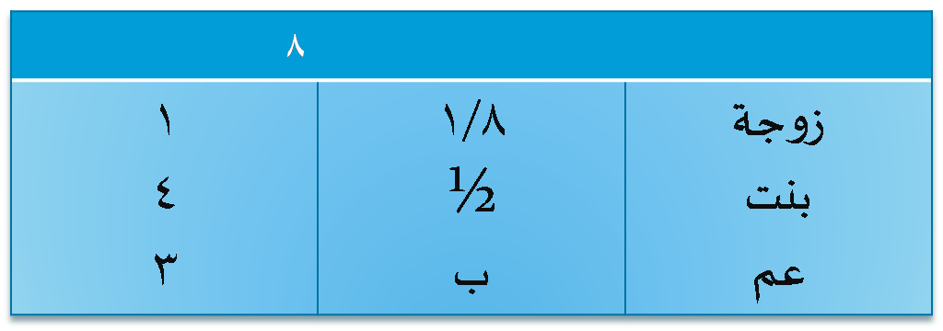
البنات ورثن بالتعصيب
بنت , ابن ب
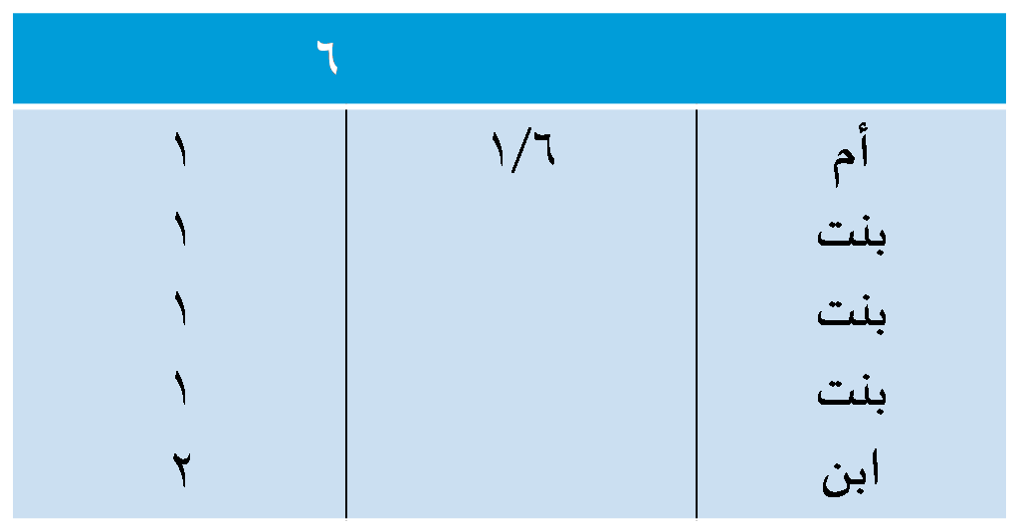
ورثت الأخت بالفرض
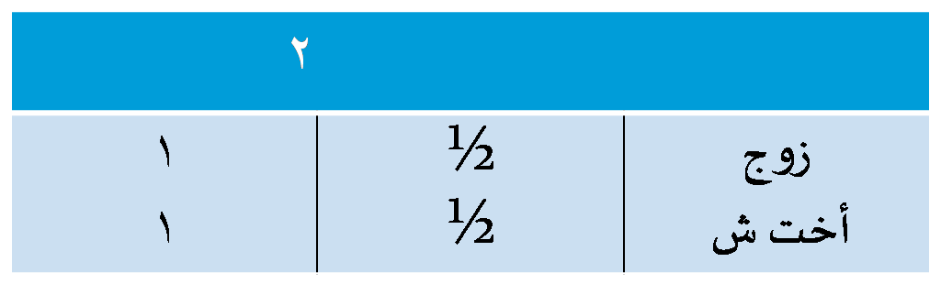
ورثت الأخت بالعصبة بالغير
اخت ش , اخ شقيق ب
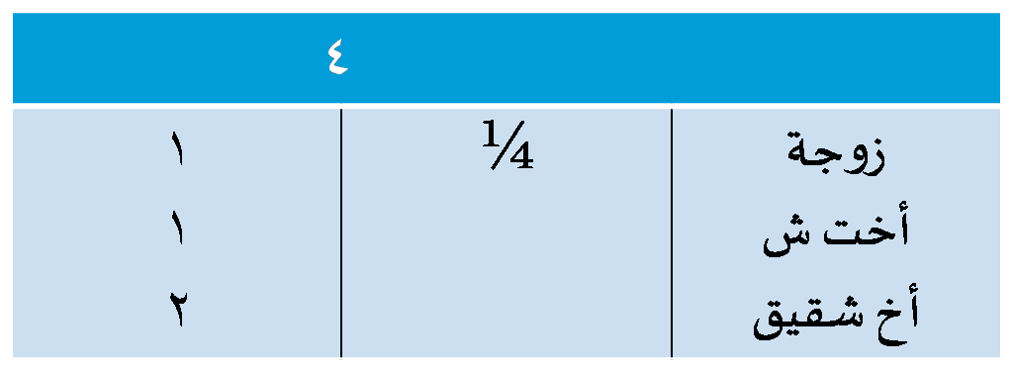

ورثت بنت الابن بالفرض .
الأخت لأب ورثت بالتعصيب مع الغير
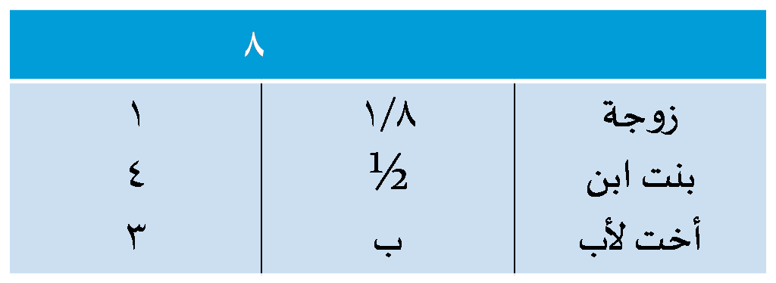
البنت ورثت بالفرض .
الأخت الشقيقة ورثت بالتعصيب مع الغير .
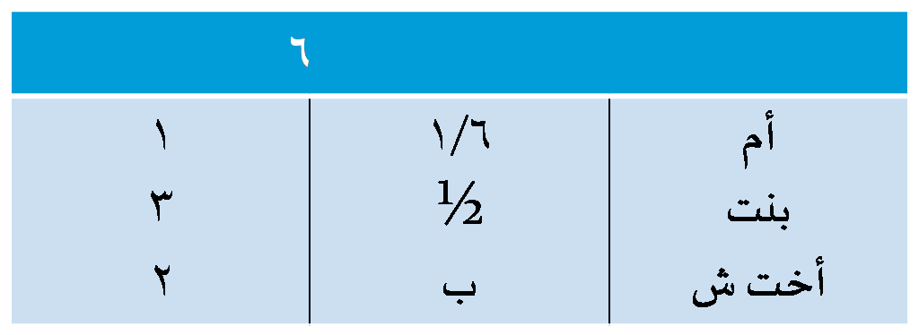
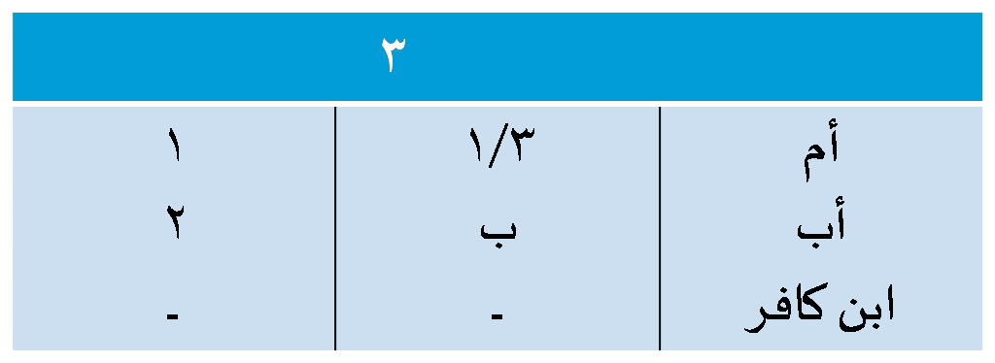
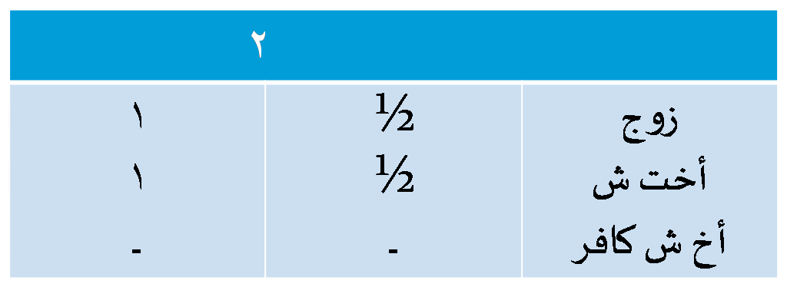
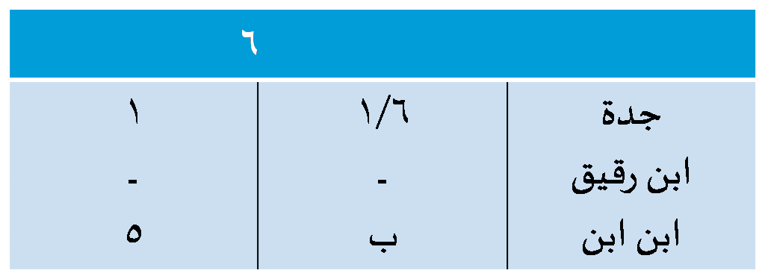
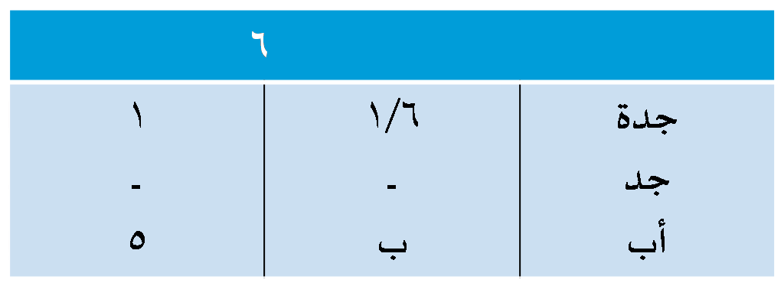

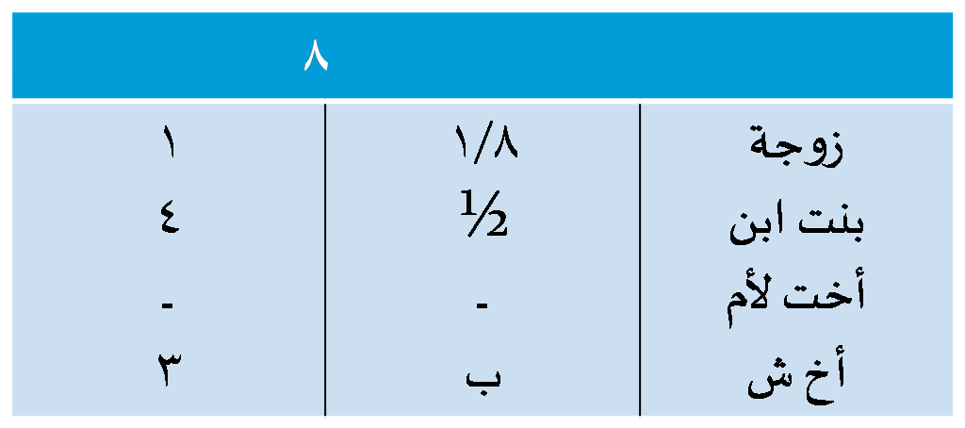
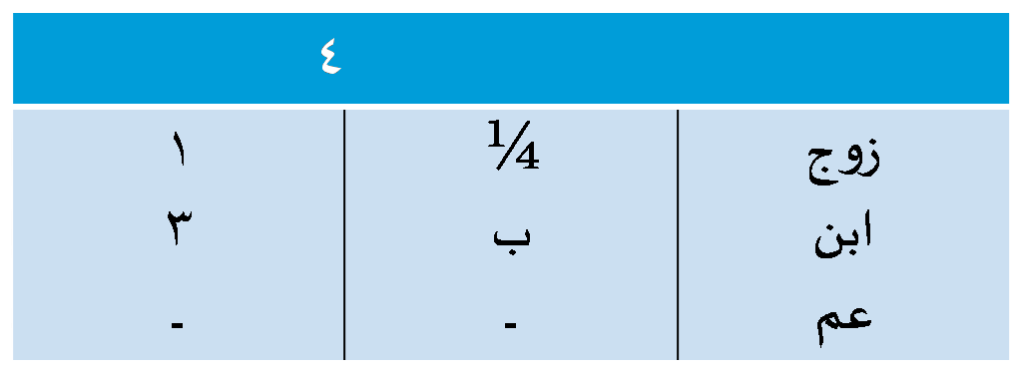
بنت بنت 3/2
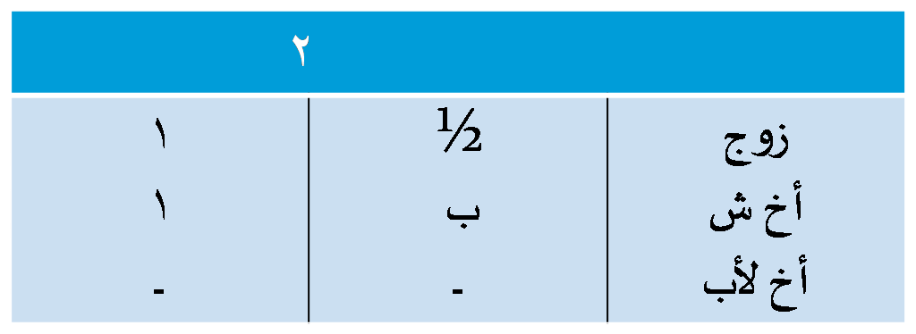
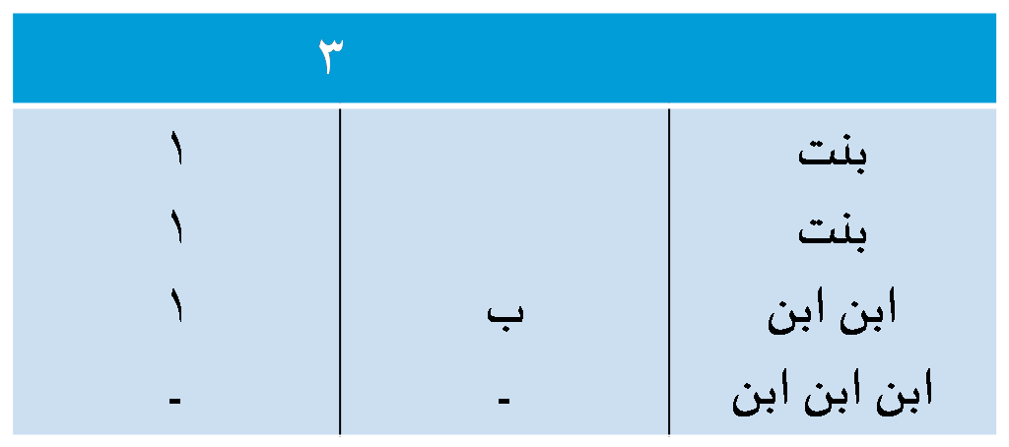
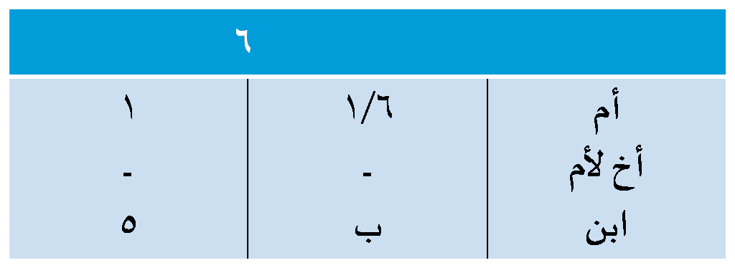
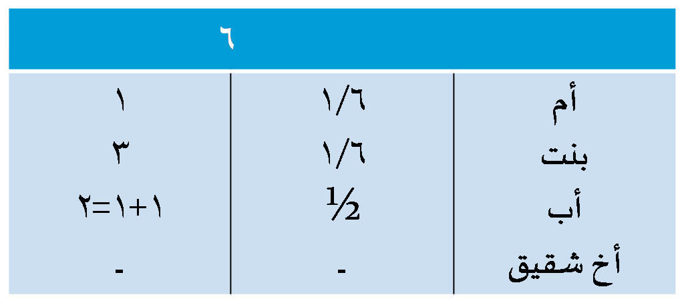
حجبت الأخت لأب العم لأنها عصبة مع الغير
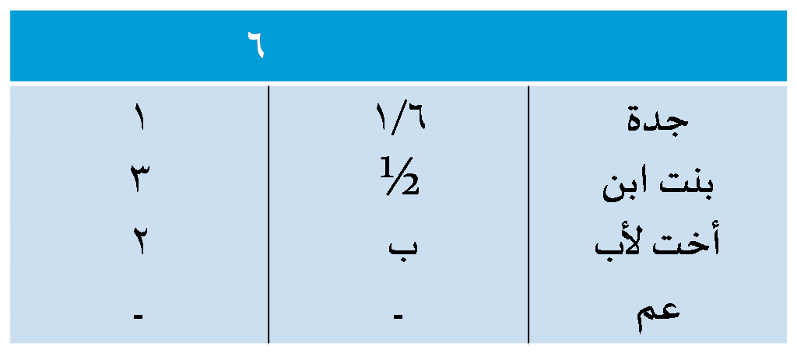

نصيب الجد 12/5
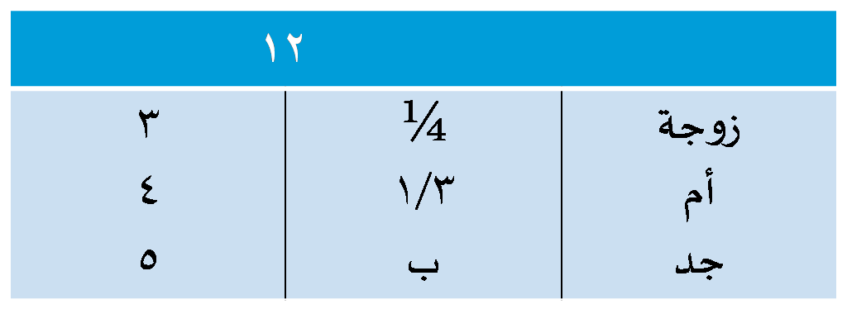
نصيب الجد 12\ 2
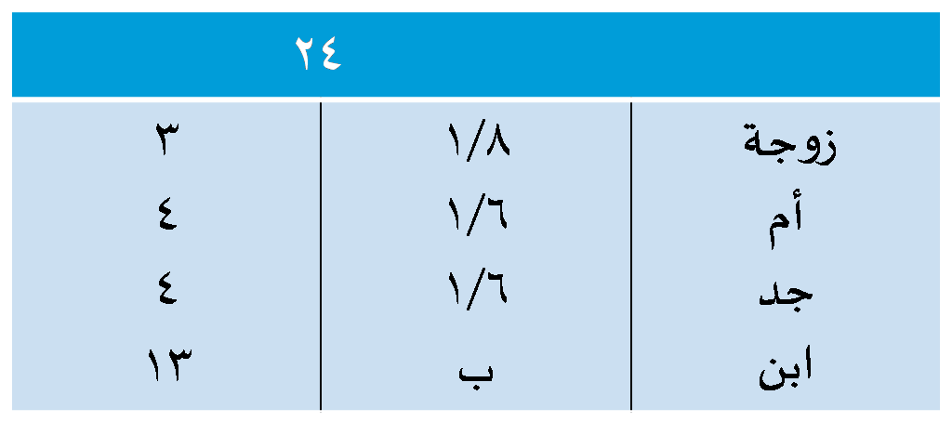
( الزوج ) انتقال من فرض إلى فرض أقل منه
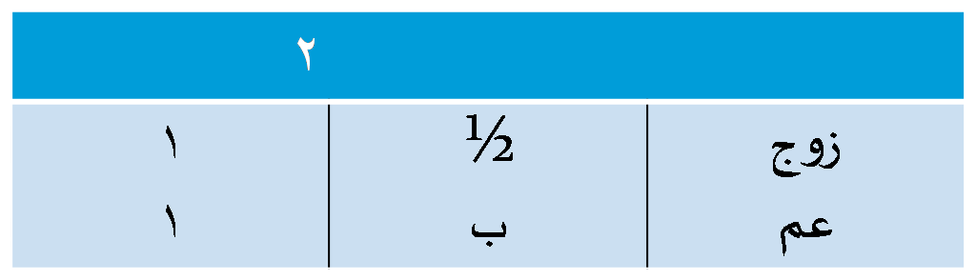
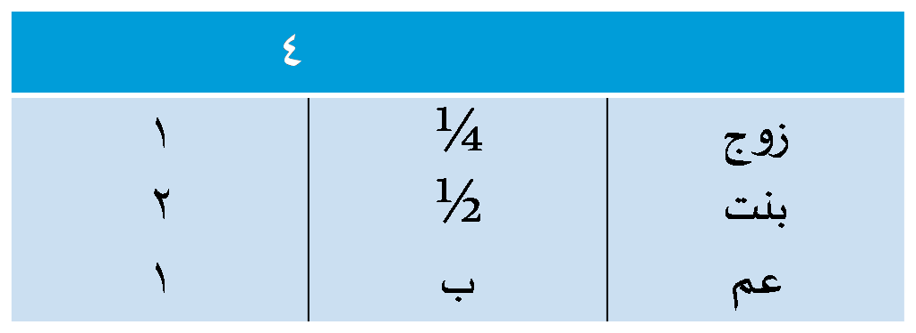
( الزوجة ) انتقال من فرض إلى فرض أقل منه
( الجد ) انتقال من تعصيب إلى فرض
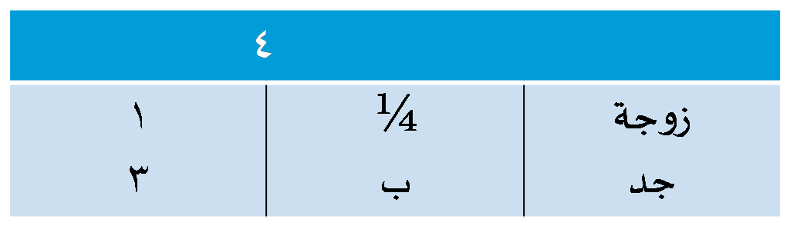
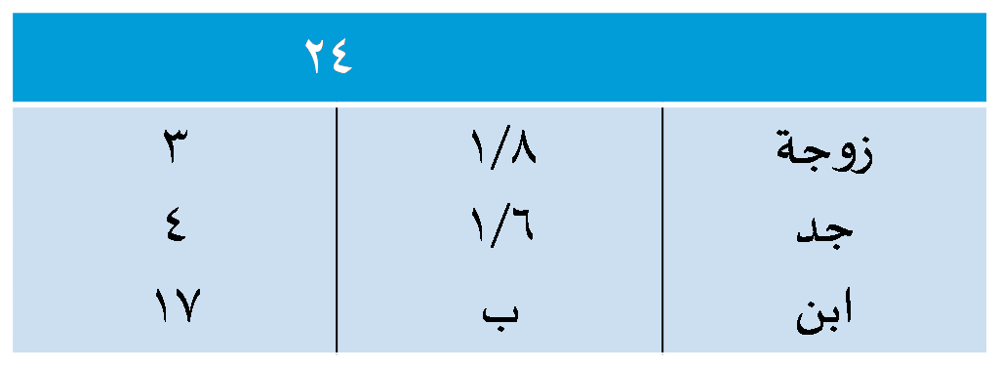

( البنت ) انتقال من فرض إلى تعصيب
ابن , بنت , ب
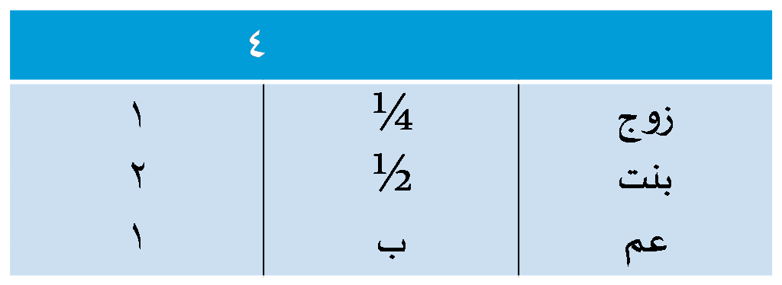
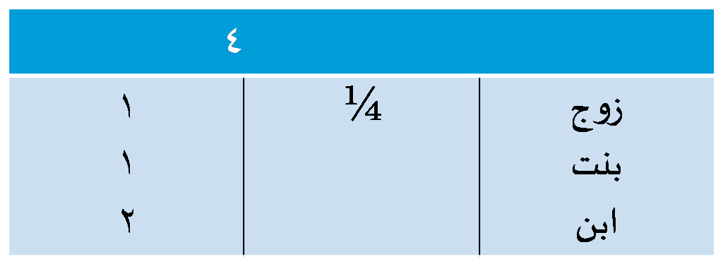
( الأخت لأب ) انتقال من تعصيب إلى تعصيب
اخ الاب ب
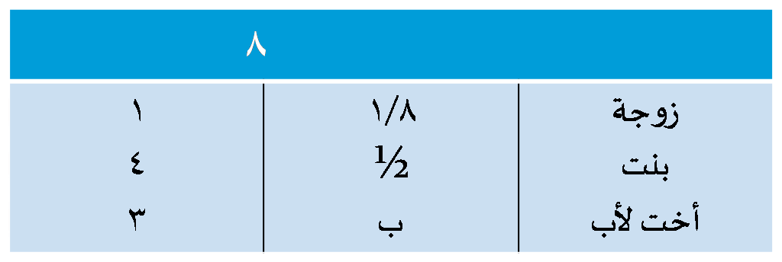
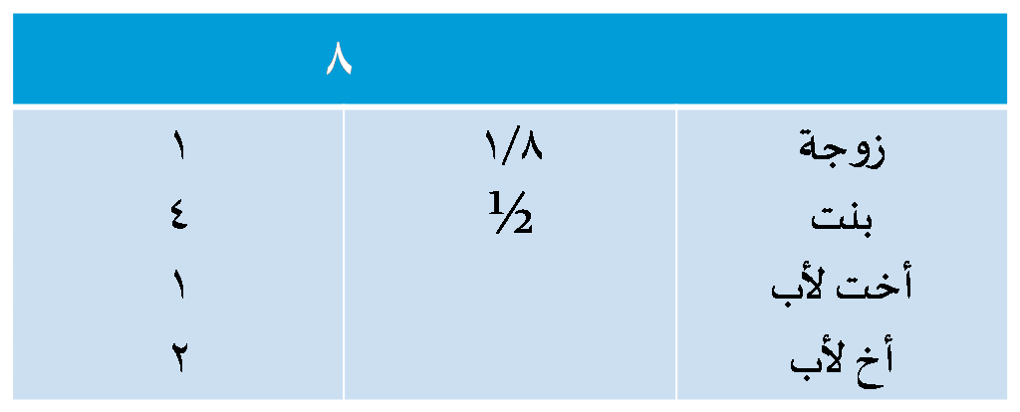
نصيب الزوجة لو لم يكن فيه عول هو 24/3 = 8/1
فلما عالت المسألة صار 27/3 = 9/1
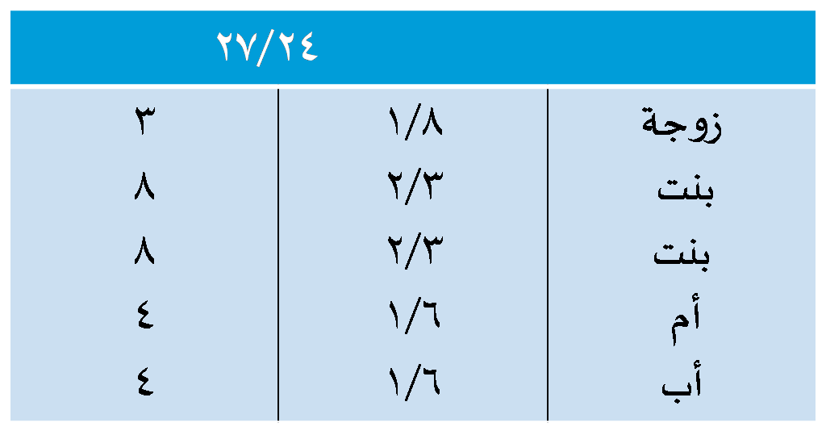

نوع الازدحام هو الازدحام في فرض
اخ الام 3/1 2
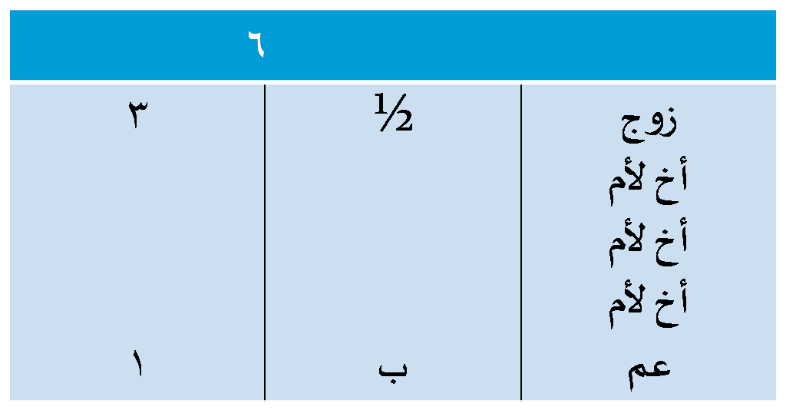
ازدحام في عول
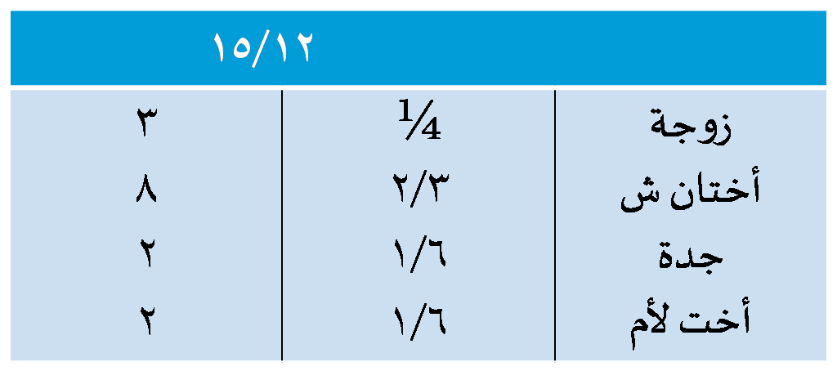

ازدحام في تعصيب
عم , ب 5
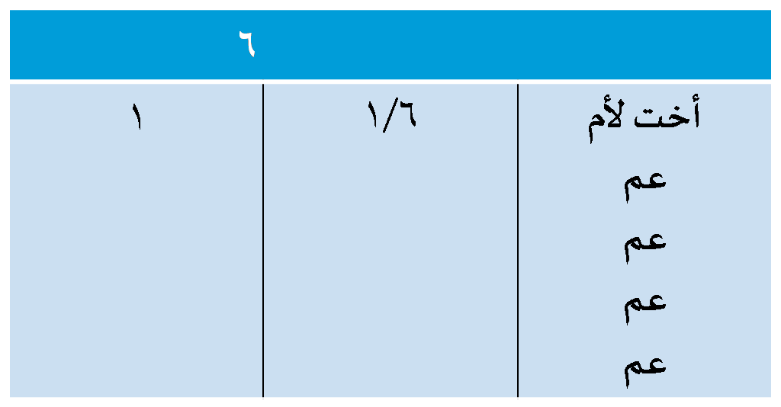
ازدحام في تعصيب
ابن ب
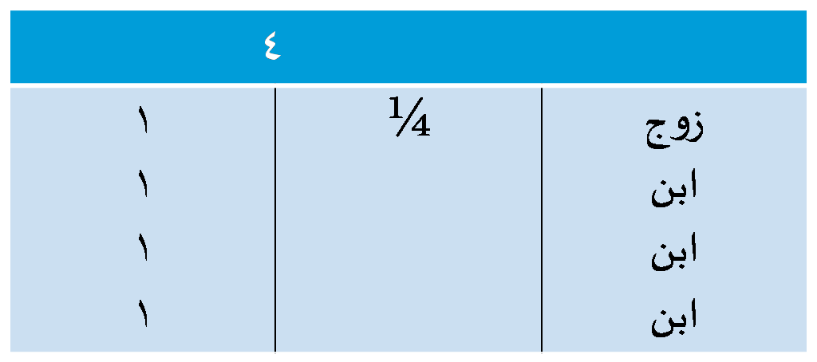

ازدحام في فرض
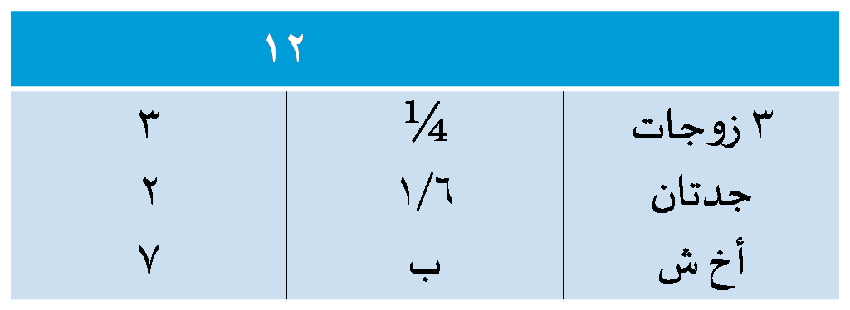
ازدحام في عول
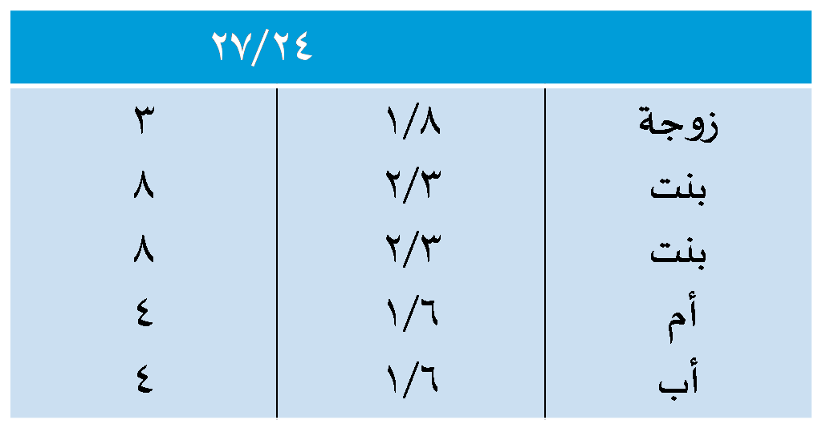
أخ غير مبارك
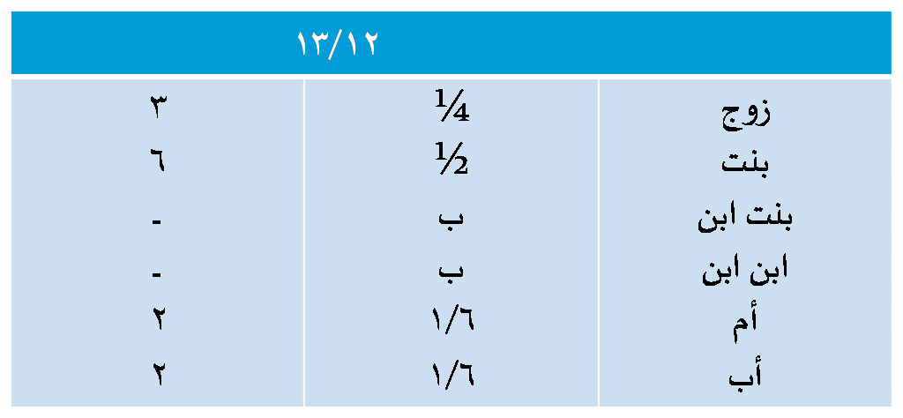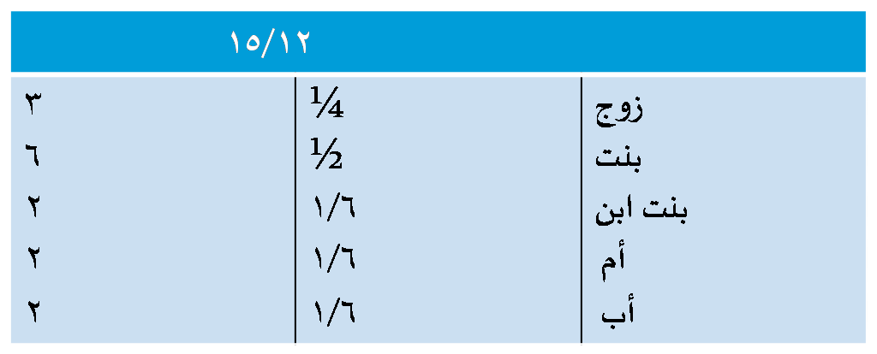
أخ مبارك
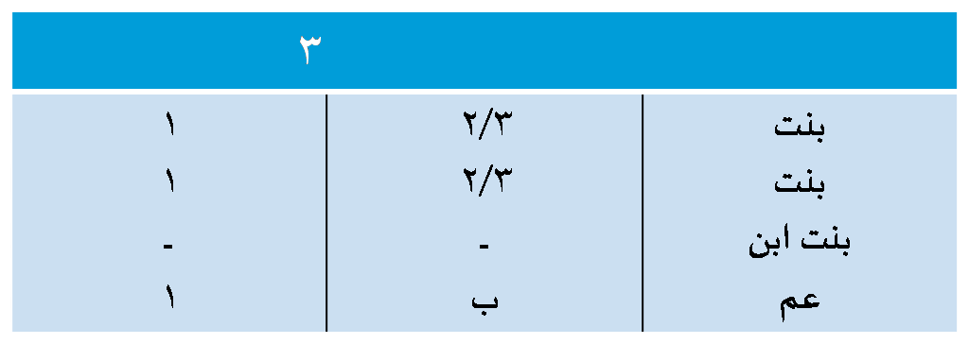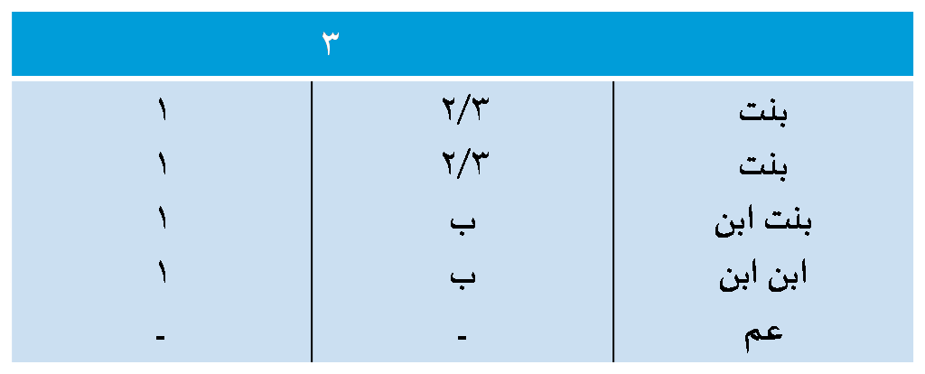

أخ غير مبارك
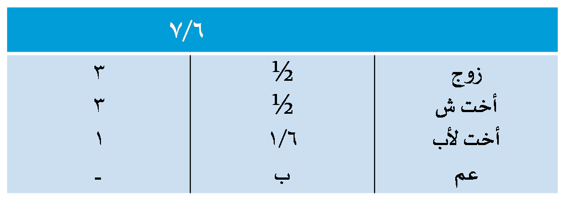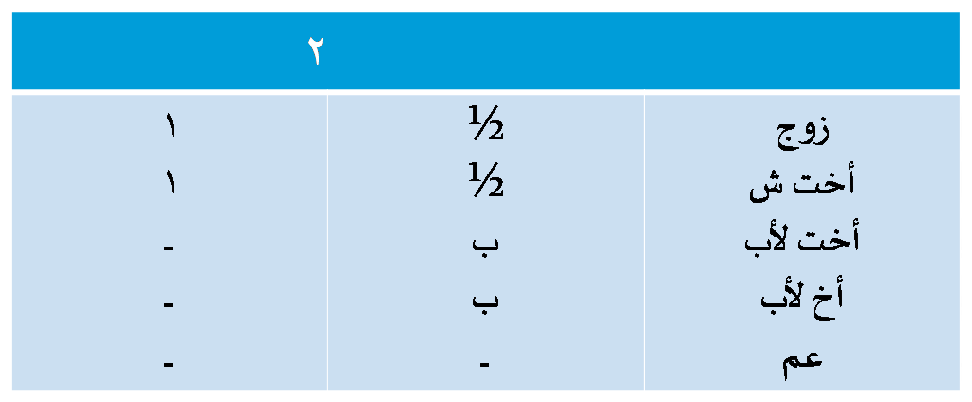
أخ مبارك
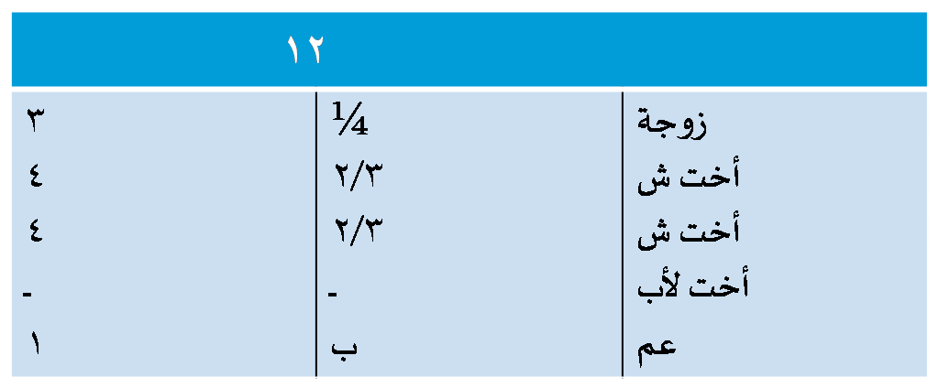

المحاضرة الرابعة عشر
باب المشركة
هذه المسألة لها علاقة بباب التعصيب على قول فيها , وهو سقوط العصبة لاستغراق أصحاب الفروض التركة . وقد سبق لنا أن من أحكام العصبة : سقوطهم إذا استغرقت الفروض التركة , وهو عين الواقع في هذه المسألة . ولها علاقة بباب الحجب على قول آخر فيها , وهو تشريك العصبة مع أصحاب الفرض فيها . فيترتب على ذلك حجب النقصان بسبب الازدحام في هذا الفرض , ومن هذه الناحية كان الفرضيون يذكرونها بعد باب الحجب , وهي مسألة مشهورة لقوة الخلاف فيها , وسميت بالمشركة , بفتح الراء المشددة ؛ أي المشرك فيها , ويقال أيضاً : المشتركة , بتاء بعد الشين مع فتح الراء , بمعنى أنها مشترك فيها .
وفي هذا المبحث مسائل :
المسألة الأولى : في بيان ضابط المشركة ومحترزاته :
أما ضابطها : فهو أن يوجد في المسألة زوج , وذات سدس من أم أو جدة , وإخوة لأم اثنان فأكثر وأخ شقيق فأكثر ؛ سواء كانوا ذكوراً أم ذكوراً وإناثاً . فلا بد لهذه المسألة من هذه الأركان الأربعة , فإن اختل واحد منها لم تكن مشركة , ومن هنا يأتي بيان المحترزات , وهي :
1 – لو لم يكن فيها زوج , أو لم يكن فيها أم أو جدة , أو كان فيها أقل من اثنين من ولد الأم لم يكن فيها تشريك ؛ لأنه يبقى فيها بعد الفروض بقية للأشقاء .
2- لو كان بدل الأشقاء إخوة لأب أو إخوة وأخوات لأب , لسقطوا لاستغراق الفروض التركة , وعدم مشاركتهم في الأم للإخوة لأم .
3- لو كان بدل الأشقاء شقيقة أو أخت لأب أو أختان شقيقتان أو أختان لأب , عالت المسألة بالنصف أو الثلثين ولم يحصل فيها تشريك .
المسألة الثانية : ذكر مذاهب العلماء في حكم توريث الإخوة الأشقاء في المشركة , وتوجيه كل مذهب مع الترجيح :
الخلاف في هذه المسألة قديم , وقد عرضت على أمير المؤمنين عمر بن الخطاب مرتين , فكان له فيها رأيان , أخذ بكل واحد منهما طائفة من العلماء , فصار لهم فيها قولان :
القول الأول : أن الإخوة الأشقاء يسقطون لاستغراق الفروض للتركة , وهي : النصف للزوج , والسدس للأم أو الجدة , والثلث للإخوة لأم , وهذا هو القضاء الأول لعمر فيها , وهو قول الحنابلة والحنفية .
ووجه هذا القول : أن الأصل في العصب سقوطه عند استغراق الفروض للتركة , وقد استغرقت هنا . والإخوة الأشقاء عصبة , فينطبق عليهم قول الرسول صلى الله عليه وسلم : " ألحقوا الفرائض بأهلها , فما بقي فلأولى رجل ذكر " , فإنا إذا ألحقنا الفرائض بأهلها في مسألتنا هذه , لم يبق للأشقاء شيء .
القول الثاني : أن الإخوة الأشقاء يشاركون الإخوة لأم في الثلث , ويأخذون حكمهم في التسوية بين ذكرهم وأنثاهم , وهذا هو القضاء الأخير لعمر , و به أخذ الشافعية , والمالكية .
ووجه هذا القول : هو القياس على الأخ لأم إذا كان ابن عم , وسقط حظه بالتعصيب , فإنه يرث بقرابة الأم , فكذلك الشقيق هنا لما سقط حظه بالتعصيب , لاستغراق الفروض التركة , ورث بقرابة الأم ؛ لأنه يشارك الإخوة لأم في الرحم التي ورثوا بها الفرض , فلا يجوز أن يرث ولد الأم ويسقط ولد الأم والأب . وكالأب لما شارك الأم في موجب الإرث – وهو الولادة - , لم يجز أن ترث الأم ويسقط الأب .
الترجيح بين القولين :
إن القول بعدم التشريك هو مقتضى القياس , والقول بالتشريك من باب الاستحسان كما يقولون , والقياس مقدم على الاستحسان , ولا نعني بالقياس هنا القياس الأصولي الذي هو إلحاق فرع بأصل في الحكم لجامع بينهما , وإنما نعني به : موافقة الأصول والقواعد الشرعية في الفرائض .
وانطلاقاً لهذا القول : إن الراجح في هذه المسألة : هو القول بعدم التشريك ؛ وذلك لوجوه :
الوجه الأول : أن الله سبحانه أعطى الإخوة لأم الثلث بقوله : ( وإن كان رجل يورث كلالة أو امرأة ولها أخ أو أخت فلكل واحد منهما السدس فإن كانوا أكثر من ذلك فهم شركاء في الثلث ) . فلو أدخلنا معهم ولد الأبوين لم يكونوا وحدهم شركاء في الثلث , بل يزاحمهم فيه غيرهم .
الوجه الثاني : أم الله تعالى ذكر حكم ولد الأم في آية الكلالة التي في أول سورة النساء , وذكر حكم ولد الأبوين أو الأب في آية الكلالة التي في آخرها ؛ مما يدل على أن كلا من الصنفين غير الآخر , فيختص كل منهما بما خصه الله به , وهذا مما يرد به على قول الذين خلطوا بينهم , فيجعلوهم صنفاً واحداً , وشركوا بينهم في الميراث , بحجة أن أمهم واحدة , فهو جمع بين ما فرق الله ؛ فإن الله سبحانه حكم في ولد الأبوين بخلاف حكمه في ولد الأم .
الوجه الثالث : أم ولد الأم من أصحاب الفروض المقدرة , وولد الأبوين من العصبات , وقد قال النبي صلى الله عليه وسلم : " ألحقوا الفرائض بأهلها , فما بقي فلأولى رجل ذكر " . وفي هذا المسألة لم تبق الفرائض شيئاً , فلا شيء للعصبة بالنص , وهذا مجرى العصبة , فإنهم تارة يحوزون المال كله , وتارة يحوزون أكثره , وتارة يحوزون أقله , وتارة لا يبقى لهم شيء إذا استغرقت الفروض المال كما هنا . فمن جعل العصبة تأخذ مع استغراق الفرائض المال فقد خرج عن الأصول المنصوصة في الفرائض .
وأما الإجابة عن وجهة نظر القائلين بالتشريك , فنقول :
1 – أما قياسهم الشقيق على ابن العم الذي هو أخ لأم في الحكم بجامع أن كلا منهما لها قرابتان , : قرابة أمومة وقرابة عصوبة . وابن العم هذا إذا سقط حظه بالعصوبة ورث بقرابة الأمومة , فيكون الشقيق مثله في هذه المسألة . فنجيب عنه بأنه قياس مع الفارق ؛ ذلك أن القرابتين في ابن العم المذكور منفردة كل منهما عن الأخرى , الإخوة من الأم مستقلة عن بنوة العم , ولكل واحد منهما حكم مستقل , فيجوز أن تفرق في حقه الأحكام ؛ فيعطى السدس فرضاً بقرابة الأم , والباقي تعصيباً بقرابة الأب , بخلاف الحال في الإخوة الأشقاء ؛ فإنه لا استقلال لكل من الجهتين عن الأخرى .
2- وأما قياسهم حالة الشقيق مع الأخ لأم على حالة الأب مع الأم , بجامع أن كلاً منهما يشترك مع الآخر في موجب الإرث , فكما لم يجز أن تورث الأم ويسقط الأب فكذلك لا يجوز أن يورث الأخ لأم ويسقط الأخ لأبوين , فالجواب عنه : أنه أيضاً قياس مع الفارق ؛ لأن الأب ليس بعاصب دائماً , بل تارة يرث بالتعصيب , وتارة بالفرض , وتارة يجمع بينهما , بخلاف الأخ الشقيق , فإنه لا يكون إلا عاصباً دائماً , فليس له إلا حالة واحدة . وقد تعجب صاحب " المغني " من كون الشافعي رحمه الله يذهب إلى توريث الأشقاء في هذه المسألة , مع أنه لا يقول بالاستحسان , بل يقول : " من استحسن فقد شرع " . ومع أنه لا يقول بتوريث الجدة كما مر .
المسألة الثالثة : في كيفية قسمة المسألة المشركة على الخلاف :
أولاً : قسمتها على مذهب أبي حنيفة وأحمد رحمهما الله , أن أصلها من ستة : للزوج : النصف : ثلاثة , وللأم أو الجدة : السدس : واحد , وللإخوة لأم : الثلث : اثنان , ولا شيء للإخوة الأشقاء ؛ لاستغراق الفروض المسألة , وهذه صورتها
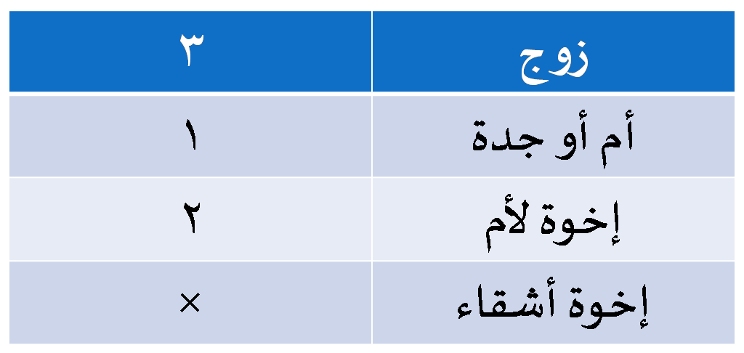
ثانياً : قسمتها على مذهب الشافعي ومالك رحمهما الله :
لو كان مثلاً في المسألة أخوان لأم وأخ شقيق , فيكون أصل المسألة من ستة : للزوج : النصف : ثلاثة , وللأم أو الجدة : السدس : واحد , والباقي : اثنان بين الإخوة لأم والأخ الشقيق على عدد رؤوسهم , ورؤوسهم : ثلاثة , والباقي : اثنان بينهما مباينة , فنضرب أصل المسألة : ستة في عدد رؤوس الإخوة : ثلاثة : بثمانية عشر : للزوج من أصلها : ثلاثة في ثلاثة بتسعة , وللأم أو الجدة من أصلها : واحد في ثلاثة بثلاثة , وللإخوة من أصلها : الباقي اثنان بثلاثة بستة , لكل واحد : اثنان , وهذه صورتها :
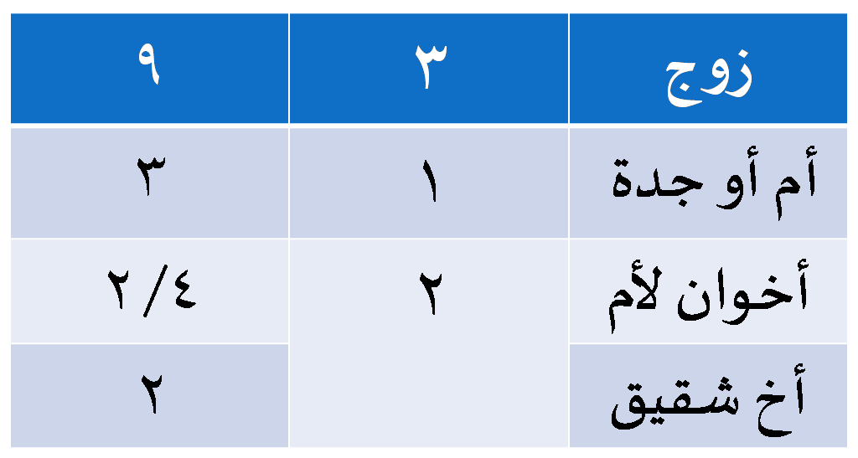

المحاضرة الخامسة عشر
مراجعة عامة
الأدلة الإجمالية للمواريث من الكتاب والسنة
آيات المواريث التي ذكرها الله نصاً في المواريث ثلاث :
الآية الأولى : في إرث الأصول والفروع , وهي قوله تعالى : ( يوصيكم الله في أولادكم للذكر مثل حظ الأنثيين فإن كن نساء فوق اثنتين فلهن ثلثا ما ترك وإن كانت واحدة فلها النصف )
الآية الثانية : في إرث الزوجين والإخوة لأم , وهي قوله تعالى : ( ولكم نصف ما ترك أزواجكم إن لم يكن لهن ولد فإن كان لهن ولد فلكم الربع مما تركن من بعد وصية يوصين بها أو دين ولهن الربع مما تركتم إن لم يكن لكم ولد فإن كان لكم ولد فلهن الثمن مما تركتم من بعد وصية توصون بها أو دين )
بيان الحقوق المتعلقة بين التركة وترتيبها
وأركان الإرث
بيان شروط الإرث
والبحث فيها من ناحيتين :
الأولى : تعريفها , والثانية : بيان مكانة الشرط في الأحكام الشرعية , وذكر شروط الإرث .
تعريف الشرط :
هو لغة : العلامة . ومنه أشراط الساعة , ومنه سمي : الشُّرَطُ ؛ لأنهم ذوو علامة يعرفون بها .
والشرط اصطلاحاً : ما يلزم من عدمه العدم , ولا يلزم من وجوده وجود ولا عدم لذاته . مثاله : تحقق حياة الوارث حين موت الموروث شرط لتوريثه كما يأتي . ويلزم من عدم هذا الشرط : عدم الإرث , ولا يلزم من وجود هذا الشرط وجود الإرث .
بيان الأسباب المجمع عليها ومن يرث بها :
الميراث في الشريعة الإسلامية يتوقف على توفر وانتفاء الموانع .
فالأسباب جمع سبب , وهو لغة : ما يتوصل به إلى غيره , سواء كان حسياً كالحبل , ومنه قوله تعالى : ( فليمدد بسبب إلى السماء ) . أو معنوياً كالعلم ؛ فإنه سبب للخير , ومنه قوله تعالى : ( وآتيناه من كل شيء سبباً ) , فإن بعضهم فسره بالعلم .
والسبب اصطلاحاً : ما يلزم من وجوده الوجود , ومن عدمه العدم لذاته . هذا ما عرفه به كثيرون .
فقولهم : يلزم من وجوده الوجود : يخرج به : الشرط ؛ فإنه لا يلزم من وجوده الوجود ولا عدم .
وقولهم : ومن عدمه العدم , يخرج به : المانع ؛ فإنه يلزم من وجوده العدم , ولا يلزم من عدمه وجود ولا عدم .
المسألة الثانية : أسباب الإرث المختلف فيها :
بعد أن ذكرنا أسباب الإرث المجتمع عليها , وما يتعلق بها من مباحث , ناسب أن ننتقل إلى ذكر الأسباب المختلف فيها
بيان موانع الإرث المجمع عليها :
الموانع : جمع مانع , وهي في اللغة : الحائل . ومنه قولهم : هذا مانع بين كذا وكذا ؛ أي : حائل بينهما .
واصطلاحاً : هو ما يلزم من وجوده العدم , ولا يلزم من عدمه وجود ولا عدم لذاته . فهو عكس الشرط . وقولهم : لذاته راجع لشقي التعريف .
فالمعنى بالنظر للشق الأول : ما يلوم من وجوده العدم لذاته , فلا يرد ما إذا كان على شخص نجاسة وفقد الماء , فإنه يصلي فاقد الطهورين , فلم يلزم من وجود النجاسة عدم صحة الصلاة , لكن لا لذاتها ؛ بل لوجودالمرخص , وهو فقد الماء
بيان موانع الإرث المختلف فيها :
فمن أهمها :
أولاً : اختلاف الدار فيما بين الكفار ؛ ففي مذهب الحنفية , والقول المشهور في مذهب الشافعية , وأحد القولين في مذهب أحمد : أنه من موانع الإرث . ووجه ذلك انقطاع التناصر والتآزر بينهم .
حقيقة اختلاف الدار على هذا القول :
وقد اختلف أصحاب هذا القول في حقيقة اختلاف الدار على قولين :
القول الأول : أن اختلاف الدار بين الكفار : أن يكون بعضهم ذميا والآخر حربياً . وهذا قول الشافعية والحنابلة .
القول الثاني : وهو قول الحنفية : أن اختلاف الدار على ثلاثة أنواع
بيان الوارثين من الرجال :
المراد بالرجال هنا : الذكور , فيشمل الصبيان , وكانوا في الجاهلية – كما سبق – يورثون الرجال دون النساء , والكبار منهم دون الصغار , ويقولون : لا نورث أموالنا من لا يركب الخيل , ولا يضرب بالسيف , فجاء الإسلام فأنصف هؤلاء المحرومين , فورث الصغار والكبار والرجال والنساء
بيان الوارثات من النساء :
والمجمع على إرثهن من النساء : عشر
الفروض وأصحابها
وفيه مسائل :
المسألة الأولى : تعريف الفرض لغة واصطلاحاً :
الفرض لغة : يطلق على معان ؛ منها : الحز والقطع , ومنها : التقدير .
وفي الاصطلاح : هو النصيب المقدر شرعاً لوارث خاص لا يزيد إلا بالرد ولا ينقص إلا بالعول .
فقولهم : هو النصيب المقدر . يخرج به : التعصيب , لعدم تقديره .
وقولهم : شرعاً ؛ أي : من جهة الشرع . يخرج به : الوصية ؛ فإنها مقدرة جعلاً لا شرعاً ؛ أي : بجعل الموصي , لا بأصل الشرع .
وقولهم : لوارث : خرج به : مقادير الزكاة ؛ فإنها مقدرة شرعاً لغير وارث .
وقولهم : لا يزيد إلا بالرد ... إلخ , بيان وتوضيح للفرض , لا من تمام التعريف ؛ لأن ذلك أمر عارض , وليس من حقيقة الفرض .
بيان المراد بالتعصيب . والمراد بالعصبة لغة واصطلاحاً :
التعصيب : مصدر عصبة يعصب تعصيباً , فهو معصب , مأخوذ من العصب بمعنى الشد والإحاطة والتقوية , ومنه : العصائب , وهي العمائم .
والعصبة لغة : جمع عاصب , وقد يطلق لفظ العصبة على الواحد , فيقال : زيد عصبة , وعصبة الرجل : قرابته لأبيه . سموا عصبة ؛ لأنهم عصبوا به ؛ أي أحاطوا به , فالأب طرف والابن طرف والأخ جانب والعم جانب , وكل شيء استدار حول شيء , فقد عصب به , وقيل : سموا بذلك لتقوي بعضهم ببعض ؛ من العصب , وهو الشد والمنع , فبعضهم يشد بعضاً ويمنع من تطاول عليه . ومدار هذه المادة – التي هي العين والصاد والباء – على الشدة والقوة والإحاطة .
العصبة اصطلاحاً : لا تجد تعريفاً للعاصب سالماً من الانتقاد , ولو بعد تحرير المراد .
وعرفه بعضهم بأنه : من يرث بلا تقدير ؛ لأن الإرث على نوعين : إرث بالفرض المقدر , وإرث بالتعصيب , وهو غير مقدر , ومنه أخذ هذا التعريف .
بيان أهمية معرفة الحجب :
إن معرفه أحكام الحجب وتفاصيله مهمة جداً وضرورية للفرضي , حتى قال بعض العلماء : حرام على من لا يعرف الحجب أن يفتي في الفرائض ؛ ذلك أن من لم يتقن تفاصيله ويقف على دقائقه قد يفتي في الفرائض معتمداً على معلوماته العامة في الأنصباء وأسبابها , دون شعور بوجود مانع من الإرث , فيفوته من الصواب قدر ما فاته من ذلك العلم , فيوقع المستفتي في الخطأ , ويعطي من لا يستحق , ويحرم المستحق , فمن ثم ندرك أهمية معرفة الحجب لنتلافى ذلك الخطأ .
المسألة الثانية : تعريف الحجب :
هو لغة : المنع , يقال : حجبه , إذا منعه من الدخول , والحاجب لغة : المانع , ومن قول الشاعر :
له حــاجب عن كل أمــر يشينه وليس له عن طالب العرف حاجب
ومن : الحجاب , وهو ما يستر الشيء ويمنع النظر إليه . يقال : " حجبه حجباً وحجاباً : ستره , كحجبه . وقد احتجب وتحجب , والحاجب : البواب " .
والحجب اصطلاحاً : منع من قام به سبب الإرث من الإرث بالكلية أو من أوفر حظيه

